**ĐẠI HỌC BÁCH KHOA HÀ NỘI**

**TRƯỜNG ĐIỆN – ĐIỆN TỬ**



**ĐỒ ÁN TỐT NGHIỆP**

**Đề tài:**

**XÂY DỰNG HỆ THỐNG HỖ TRỢ DẠY VÀ HỌC NGÔN NGỮ KÝ HIỆU TIẾNG VIỆT**

|  |  |  |  |  |  |  |  |  |
| --- | --- | --- | --- | --- | --- | --- | --- | --- |
|  | |  |  | | --- | --- | | Sinh viên thực hiện: | Đỗ Trang Đức Duy - 20213692  Lớp IoT02 - K66 | |  | Trần Anh Đức - 20213700  Lớp IoT02 – K66 | | Giảng viên hướng dẫn: | Th.S. Hoàng Quang Huy | | |
|  | |  |  |  |  |

**Hà Nội, 07/2025**

**ĐẠI HỌC BÁCH KHOA HÀ NỘI**

**TRƯỜNG ĐIỆN – ĐIỆN TỬ**

**ĐÁNH GIÁ ĐỒ ÁN TỐT NGHIỆP**

**(DÀNH CHO CÁN BỘ HƯỚNG DẪN)**

Tên đề tài: Xây dựng hệ thống hỗ trợ dạy và học ngôn ngữ ký hiệu tiếng việt.

Họ tên SV: Đỗ Trang Đức Duy MSSV: 20213692

Họ tên SV: Trần Anh Đức MSSV: 20213700

Cán bộ hướng dẫn: Th.S. Hoàng Quang Huy.

|  |  |  |  |  |
| --- | --- | --- | --- | --- |
| **STT** | **Tiêu chí**  (Điểm tối đa) | **Hướng dẫn đánh giá tiêu chí** | | **Điểm**  **tiêu chí** |
| 1 | **Thái độ**  **làm việc**  **(2,5 điểm)** | Nghiêm túc, tích cực và chủ động trong quá trình làm ĐATN | |  |
| Hoàn thành đầy đủ và đúng tiến độ các nội dung được GVHD giao | |
| 2 | **Kỹ năng viết quyển ĐATN**  **(2 điểm)** | Trình bày đúng mẫu quy định, bố cục các chương logic và hợp lý: Bảng biểu, hình ảnh rõ ràng, có tiêu đề, được đánh số thứ tự và được giải thích hay đề cập đến trong đồ án, có căn lề, dấu cách sau dấu chấm, dấu phẩy, có mở đầu chương và kết luận chương, có liệt kê tài liệu tham khảo và có trích dẫn, v.v. | |  |
| Kỹ năng diễn đạt, phân tích, giải thích, lập luận: Cấu trúc câu rõ ràng, văn phong khoa học, lập luận logic và có cơ sở, thuật ngữ chuyên ngành phù hợp, v.v. | |
| 3 | **Nội dung và kết quả đạt được**  **(5 điểm)** | Nêu rõ tính cấp thiết, ý nghĩa khoa học và thực tiễn của đề tài, các vấn đề và các giả thuyết, phạm vi ứng dụng của đề tài. Thực hiện đầy đủ quy trình nghiên cứu: Đặt vấn đề, mục tiêu đề ra, phương pháp nghiên cứu/ giải quyết vấn đề, kết quả đạt được, đánh giá và kết luận. | |  |
| Nội dung và kết quả được trình bày một cách logic và hợp lý, được phân tích và đánh giá thỏa đáng. Biện luận phân tích kết quả mô phỏng/ phần mềm/ thực nghiệm, so sánh kết quả đạt được với kết quả trước đó có liên quan. | |
| Chỉ rõ phù hợp giữa kết quả đạt được và mục tiêu ban đầu đề ra đồng thời cung cấp lập luận để đề xuất hướng giải quyết có thể thực hiện trong tương lai. Hàm lượng khoa học/ độ phức tạp cao, có tính mới/tính sáng tạo trong nội dung và kết quả đồ án. | |
| 4 | **Điểm thành**  **tích**  **(1 điểm)** | Có bài báo KH được đăng hoặc chấp nhận đăng/ đạt giải SV NCKH giải 3 cấp Trường trở lên/ Các giải thưởng khoa học trong nước, quốc tế từ giải 3 trở lên/ Có đăng ký bằng phát minh sáng chế. **(1 điểm)** | |  |
| Được báo cáo tại hội đồng cấp Trường trong hội nghị SV NCKH nhưng không đạt giải từ giải 3 trở lên/ Đạt giải khuyến khích trong cuộc thi khoa học trong nước, quốc tế/ Kết quả đồ án là sản phẩm ứng dụng có tính hoàn thiện cao, yêu cầu khối lượng thực hiện lớn.**(0,5 điểm)** | |
|  | | **Điểm tổng các tiêu chí:** | |  |
| **Điểm hướng dẫn:** | |  |
|  | |  | Ngày: … / … / 20…  **Cán bộ hướng dẫn**  (Ký và ghi rõ họ tên) |  |
|  | |  | A signature on a white background  Description automatically generated  Hoàng Quang Huy |  |

**ĐẠI HỌC BÁCH KHOA HÀ NỘI**

**TRƯỜNG ĐIỆN – ĐIỆN TỬ**

**ĐÁNH GIÁ ĐỒ ÁN TỐT NGHIỆP**

**(DÀNH CHO CÁN BỘ THÀNH VIÊN HỘI ĐỒNG)**

Hội đồng số: ……………….…………………………………………………

Họ tên SV: Đỗ Trang Đức Duy MSSV: 20213692

Họ tên SV: Trần Anh Đức MSSV: 20213700

Cán bộ thành viên HĐ: ……………….………………………………………

|  |  |  |  |  |
| --- | --- | --- | --- | --- |
| **STT** | **Tiêu chí**  (Điểm tối đa) | **Hướng dẫn đánh giá tiêu chí** | | **Điểm**  **tiêu chí** |
| 1 | **Chất lượng slides/Bản vẽ kỹ thuật** (1,5 điểm) | Sử dụng các minh họa hỗ trợ: Hình ảnh, biểu đồ rõ nét và phù hợp, dễ hiểu | |  |
| Không quá nhiều từ, biết sử dụng từ khoá; bố cục logic, có đánh số trang | |
| 2 | **Kỹ năng thuyết trình** (1,5 điểm) | Tự tin, làm chủ nội dung trình bày, đúng thời gian quy định | |  |
| Dễ hiểu, dễ theo dõi, lô-gic, lôi cuốn. | |
| 3 | **Nội dung và kết quả đạt được**  (4 điểm) | Nêu rõ tính cấp thiết, ý nghĩa khoa học và thực tiễn của đề tài, các vấn đề và các giả thuyết, phạm vi ứng dụng của đề tài. Thực hiện đầy đủ quy trình nghiên cứu: Đặt vấn đề, mục tiêu đề ra, phương pháp nghiên cứu/ giải quyết vấn đề, kết quả đạt được, đánh giá và kết luận. | |  |
| Nội dung và kết quả được trình bày một cách logic và hợp lý, được phân tích và đánh giá thỏa đáng. Biện luận phân tích kết quả mô phỏng/ phần mềm/ thực nghiệm, so sánh kết quả đạt được với kết quả trước đó có liên quan. | |
| Chỉ rõ phù hợp giữa kết quả đạt được và mục tiêu ban đầu đề ra đồng thời cung cấp lập luận để đề xuất hướng giải quyết có thể thực hiện trong tương lai. Hàm lượng khoa học/ độ phức tạp cao, có tính mới/ tính sáng tạo trong nội dung và kết quả đồ án. | |
| 4 | **Trả lời câuhỏi** (2,5 điểm) | Trả lời ngắn gọn, chính xác, đi thẳng vào vấn đề của câu hỏi. | |  |
| Nắm vững kiến thức cơ bản liên quan đến lĩnh vực nghiên cứu/ công việc của đồ án. | |
| 5 | **Điểm thành tích**  (1 điểm) | Có bài báo KH được đăng hoặc chấp nhận đăng/ đạt giải SV NCKH giải 3 cấp Trường trở lên/ Các giải thưởng khoa học trong nước, quốc tế từ giải 3 trở lên/ Có đăng ký bằng phát minh sáng chế. **(1 điểm)** | |  |
| Được báo cáo tại hội đồng cấp Trường trong hội nghị SV NCKH nhưng không đạt giải từ giải 3 trở lên/ Đạt giải khuyến khích trong cuộc thi khoa học trong nước, quốc tế/ Kết quả đồ án là sản phẩm ứng dụng có tính hoàn thiện cao, yêu cầu khối lượng thực hiện lớn. **(0,5 điểm)** | |
|  | | **Điểm tổng các tiêu chí:** | |  |
| **Điểm bảo vệ:** | |  |
|  | |  | **Ngày: … / … / 20…**  **Cán bộ thành viên HĐ**  **(Ký và ghi rõ họ tên)** |  |
|  | |  |  |  |

**ĐẠI HỌC BÁCH KHOA HÀ NỘI**

**TRƯỜNG ĐIỆN – ĐIỆN TỬ**

**ĐÁNH GIÁ ĐỒ ÁN TỐT NGHIỆP**

**(DÀNH CHO CÁN BỘ PHẢN BIỆN)**

Tên đề tài: Xây dựng hệ thống hỗ trợ dạy và học ngôn ngữ ký hiệu tiếng việt.

Họ tên SV: Đỗ Trang Đức Duy MSSV: 20213692

Họ tên SV: Trần Anh Đức MSSV: 20213700

Cán bộ phản biện:……………….……………………………………………

|  |  |  |  |  |
| --- | --- | --- | --- | --- |
| **STT** | **Tiêu chí**  (Điểm tối đa) | **Hướng dẫn đánh giá tiêu chí** | | **Điểm**  **tiêu chí** |
| 1 | **Trình bày quyển ĐATN** **(4 điểm)** | Đồ án trình bày đúng mẫu quy định, bố cục các chương logic và hợp lý: Bảng biểu, hình ảnh rõ ràng, có tiêu đề, được đánh số thứ tự và được giải thích hay đề cập đến trong đồ án, có căn lề, dấu cách sau dấu chấm, dấu phẩy, có mở đầu chương và kết luận chương, có liệt kê tài liệu tham khảo và có trích dẫn, v.v. | |  |
| Kỹ năng diễn đạt, phân tích, giải thích, lập luận: cấu trúc câu rõ ràng, văn phong khoa học, lập luận logic và có cơ sở, thuật ngữ chuyên ngành phù hợp, v.v. | |
| 2 | **Nội dung và kết quả đạt được**  **(5,5 điểm)** | Nêu rõ tính cấp thiết, ý nghĩa khoa học và thực tiễn của đề tài, các vấn đề và các giả thuyết, phạm vi ứng dụng của đề tài. Thực hiện đầy đủ quy trình nghiên cứu: Đặt vấn đề, mục tiêu đề ra, phương pháp nghiên cứu/ giải quyết vấn đề, kết quả đạt được, đánh giá và kết luận. | |  |
| Nội dung và kết quả được trình bày một cách logic và hợp lý, được phân tích và đánh giá thỏa đáng. Biện luận phân tích kết quả mô phỏng/ phần mềm/ thực nghiệm, so sánh kết quả đạt được với kết quả trước đó có liên quan. | |
| Chỉ rõ phù hợp giữa kết quả đạt được và mục tiêu ban đầu đề ra đồng thời cung cấp lập luận để đề xuất hướng giải quyết có thể thực hiện trong tương lai. Hàm lượng khoa học/ độ phức tạp cao, có tính mới/ tính sáng tạo trong nội dung và kết quả đồ án. | |
| 3 | **Điểm thành tích**  **(1 điểm)** | Có bài báo KH được đăng hoặc chấp nhận đăng/ đạt giải SV NCKH giải 3 cấp Trường trở lên/ Các giải thưởng khoa học trong nước, quốc tế từ giải 3 trở lên/ Có đăng ký bằng phát minh sáng chế. **(1 điểm)** | |  |
| Được báo cáo tại hội đồng cấp Trường trong hội nghị SV NCKH nhưng không đạt giải từ giải 3 trở lên/ Đạt giải khuyến khích trong cuộc thi khoa học trong nước, quốc tế/ Kết quả đồ án là sản phẩm ứng dụng có tính hoàn thiện cao, yêu cầu khối lượng thực hiện lớn. **(0,5 điểm)** | |
|  | | **Điểm tổng các tiêu chí:** | |  |
| **Điểm phản biện:** | |  |
|  | |  | **Ngày: … / … / 20…**  **Cán bộ phản biện**  **(Ký và ghi rõ họ tên)** |  |
|  | |  |  |  |

**LỜI NÓI ĐẦU**

Giao tiếp đóng vai trò quan trọng và không thể thiếu trong cuộc sống con người, là phương tiện giúp chúng ta trao đổi thông tin, bày tỏ suy nghĩ và cảm xúc. Tuy nhiên, đối với những người câm điếc, việc này lại trở thành một thử thách lớn, tạo ra những rào cản đáng kể trong quá trình hòa nhập và phát triển cá nhân. Từ thực tế đó, nhóm chúng em đã lựa chọn thực hiện đề tài “Hệ thống hỗ trợ dạy và học ngôn ngữ ký hiệu tiếng Việt” nhằm góp phần hỗ trợ nhóm đối tượng đặc biệt này.

Với sự hướng dẫn tận tâm của Thạc sĩ Hoàng Quang Huy, nhóm đã xây dựng một giải pháp mang tính nhân văn và ứng dụng cao, hướng đến việc nâng cao khả năng giao tiếp và học tập cho người câm điếc. Dự án không chỉ giải quyết các khó khăn trong giao tiếp thường ngày mà còn hướng tới mục tiêu lâu dài là nâng cao chất lượng cuộc sống và khả năng hòa nhập xã hội cho người khiếm thính. Bên cạnh đó, hệ thống còn tạo điều kiện thuận lợi cho những người bình thường có nhu cầu học và sử dụng ngôn ngữ ký hiệu.

Chúng em mong rằng sản phẩm nghiên cứu này sẽ góp phần tích cực vào việc cải thiện cuộc sống của người khiếm thính, mở ra thêm nhiều cơ hội trong việc học tập, giao tiếp và phát triển bản thân.

Nhóm xin gửi lời cảm ơn chân thành đến Thạc sĩ Hoàng Quang Huy vì sự hỗ trợ quý báu trong suốt quá trình thực hiện, cùng với sự đồng hành và góp ý từ các thầy cô. Mọi ý kiến đóng góp của quý thầy cô và các bạn sẽ là động lực để nhóm hoàn thiện sản phẩm một cách tốt nhất.

**LỜI CAM ĐOAN**

Trong báo cáo này, nhóm sinh viên thực hiên bao gồm Đỗ Trang Đức Duy (mã số sinh viên 20213692, sinh viên lớp IoT02-K66) và Trần Anh Đức (mã số sinh viên 20213700, sinh viên lớp IoT02-K66), với sự hướng dẫn của Th.S. Hoàng Quang Huy.

Nhóm xin cam đoan rằng toàn bộ nội dung trong đồ án "Hệ thống hỗ trợ dạy và học ngôn ngữ ký hiệu tiếng Việt" là kết quả của quá trình nghiên cứu và tìm hiểu của nhóm. Toàn bộ dữ liệu sử dụng trong đồ án đều được đảm bảo tính chính xác và trung thực. Mọi thông tin trích dẫn đều tuân theo quy định về quyền sở hữu trí tuệ, đồng thời các tài liệu tham khảo đã được ghi rõ ràng và đầy đủ. Nhóm cam kết chịu trách nhiệm hoàn toàn đối với tất cả nội dung được trình bày trong đồ án này.

|  |  |
| --- | --- |
|  | Hà nội, ngày 20 tháng 06 năm 2025  Người cam đoan  Trần Anh Đức, Đỗ Trang Đức Duy |

**PHÂN CHIA CÔNG VIỆC**

|  |  |  |
| --- | --- | --- |
| **STT** | **Nội dung** | **Thành viên** |
| 1 | Tìm hiểu đề tài, đề xuất hệ thống | Trần Anh Đức,  Đỗ Trang Đức Duy |
| 2 | Phân tích hệ thống | Trần Anh Đức,  Đỗ Trang Đức Duy |
| 3 | Thiết kế cơ sở dữ liệu | Trần Anh Đức,  Đỗ Trang Đức Duy |
| 4 | Thiết kế API và xây dựng phía BackEnd | Trần Anh Đức |
| 5 | Xây dựng phía FrontEnd | Đỗ Trang Đức Duy |
| 6 | Triển khai phần mềm lên máy chủ | Trần Anh Đức,  Đỗ Trang Đức Duy |
| 7 | Kiểm thử | Trần Anh Đức,  Đỗ Trang Đức Duy |
| 8 | Viết quyển đồ án | Trần Anh Đức,  Đỗ Trang Đức Duy |

MỤC LỤC

TÓM TẮT ĐỒ ÁN i

DANH MỤC HÌNH VẼ ii

GIỚI THIỆU 1

1.1. Đặt vấn đề 1

1.2. Mục tiêu và phạm vi của hệ thống 1

1.2.1. Mục tiêu 1

1.2.2. Phạm vi hệ thống 2

1.3. Phân tích tính khả thi 3

CHƯƠNG 2. CƠ SỞ LÝ THUYẾT 4

2.1. Công nghệ phía Backend 4

2.1.1. NestJS 4

2.1.2. MySQL 5

2.1.3. Authentication JWT 5

2.1.4. Docker 6

2.1.5. Redis 7

2.2. Công nghệ phía Frontend 8

2.2.1. TypeScript 8

2.2.2. NextJS 8

2.2.3. React-Query 9

2.2.4. Redux 10

2.2.5. TailwindCSS 11

2.2.6. Thư viện Ant Design 11

CHƯƠNG 3. PHÂN TÍCH THIẾT KẾ HỆ THỐNG 12

3.1. Xác định người dùng 12

3.2. Phân loại yêu cầu 12

3.2.1. Yêu cầu về phần cứng 12

3.2.2. Yêu cầu về phần mềm 13

3.2.3. Yêu cầu về người dùng 13

3.2.4. Yêu cầu chức năng 14

3.2.5. Yêu cầu phi chức năng 15

3.3. Sơ đồ hệ thống và danh sách các tác nhân 16

3.4. Sơ đồ chức năng 17

3.5. Biểu đồ ca sử dụng tổng quát 18

3.6. Phân tích thiết kế hệ thống 19

3.6.1. Xây dựng chức năng xác thực và phê duyệt tài khoản 19

3.6.2. Xây dựng chức năng quản lý thông tin người dùng 28

3.6.3. Xây dựng chức năng quản lý giáo viên 31

3.6.4. Xây dựng chức năng quản lý học sinh 33

3.6.5. Xây dựng chức năng quản lý lớp học 36

3.6.6. Xây dựng chức năng quản lý chủ để học tập 38

3.6.7. Xây dựng chức năng quản lý quản lý từ vựng 41

3.6.8. Xây dựng chức năng quản lý câu hỏi 44

3.6.9. Xây dựng chức năng quản lý bài kiểm tra 46

3.6.10. Xây dựng chức quản lý tiến độ học tập 49

3.6.11. Xây dựng chức năng quản lý thu thập dữ liệu 50

3.6.12. Xây dựng chức năng phê duyệt dữ liệu 54

3.7. Thiết kế cơ sở dữ liệu 56

3.7.1. Service quản lý người dùng (User Service) 56

3.7.2. Service quản lý học tập (Learning Service) 59

CHƯƠNG 4. TRIỂN KHAI VÀ ĐÁNH GIÁ HỆ THỐNG 66

4.1. Triển khai hệ thống 66

4.1.1. Triển khai back-end 66

4.1.2. Triển khai front-end 66

4.1.3. Kết nối giữa back-end và front-end 67

4.2. Kết quả đạt được của Website 67

4.2.1. Chức năng xác thực và phê duyệt tài khoản 67

4.2.2. Chức năng quản lý thông tin cá nhân 69

4.2.3. Chức năng học tập 70

4.2.4. Chức năng kiểm tra 74

4.2.5. Chức năng luyện tập 75

4.2.6. Chức năng quản lý học tập 76

4.2.7. Chức năng quản lý người dùng 79

4.3. Đánh giá hệ thống 80

4.3.1. Ưu điểm 80

4.3.2. Nhược điểm 80

4.4. Định hướng trong tương lai 81

KẾT LUẬN 82

TÀI LIỆU THAM KHẢO 83

# TÓM TẮT ĐỒ ÁN

Hệ thống được thiết kế với mục tiêu xây dựng một ứng dụng hiện đại, dễ sử dụng, cho phép quản lý hiệu quả các khóa học, bài giảng và bài kiểm tra. Đồng thời, hệ thống hỗ trợ khả năng giao tiếp bằng ngôn ngữ ký hiệu, góp phần hỗ trợ người khiếm thính trong việc học tập và giao tiếp. Ứng dụng này không chỉ tạo điều kiện cho người dùng luyện tập ngôn ngữ ký hiệu một cách bài bản mà còn mang đến một môi trường học tập tích hợp, thân thiện và tiện lợi.

Hiện tại, hệ thống đã được triển khai ổn định trên nền tảng web, đáp ứng tốt các chức năng cốt lõi như quản lí người dùng, quản lí học tập và kiểm tra.

**Nội dung đồ án bao gồm các chương chính sau:**

* **Chương 1:** Trình bày mục tiêu xây dựng hệ thống, phân tích tính khả thi cũng như khái quát bố cục toàn bộ đồ án.
* **Chương 2:** Giới thiệu cơ sở lý thuyết và các công nghệ được áp dụng trong quá trình phát triển hệ thống.
* **Chương 3:** Trình bày chi tiết quá trình phân tích hệ thống, bao gồm mô tả quy trình nghiệp vụ, yêu cầu hệ thống, thiết kế kiến trúc tổng thể, các sơ đồ như use case, biểu đồ hoạt động, biểu đồ tuần tự và thiết kế cơ sở dữ liệu.
* **Chương 4:** Mô tả chi tiết thiết kế giao diện các màn hình chức năng, đồng thời trình bày quy trình kiểm thử và đánh giá hiệu quả hoạt động của hệ thống.

# DANH MỤC HÌNH VẼ

Hình 2.1 Cơ chế hoạt động của Redux 10

Hình 3.1 Sơ đồ hệ thống tổng quan 16

Hình 3.2 Sơ đồ chức năng của hệ thống 17

Hình 3.3 Biểu đồ ca sử dụng tổng quát 19

Hình 3.4 Use case xác thực tài khoản 19

Hình 3.5 Use case phê duyệt tài khoản giáo viên 21

Hình 3.6 Biểu đồ hoạt động đăng ký tài khoản 22

Hình 3.7 Biểu đồ hoạt động đăng nhập 23

Hình 3.8 Biểu đồ hoạt động quên mật khẩu 23

Hình 3.9 Biểu đồ hoạt động đổi mật khẩu 24

Hình 3.10 Biểu đồ hoạt động phê duyệt tài khoản 24

Hình 3.11 Biểu đồ lớp xác thực và phê duyệt tài khoản 25

Hình 3.12 Biểu đồ tuần tự đăng ký tài khoản 26

Hình 3.13 Biểu đồ tuần tự chức năng đổi mật khẩu 27

Hình 3.14 Biểu đồ tuần tự phê duyệt tài khoản 27

Hình 3.15 Use case cập nhật thông tin cá nhân 28

Hình 3.16 Biểu đồ hoạt động cập nhật thông tin cá nhân 29

Hình 3.17 Biểu đồ lớp cập nhật thông tin cá nhân 29

Hình 3.18 Biểu đồ tuần tự cập nhật thông tin cá nhân 30

Hình 3.19 Use case quản lý giáo viên 31

Hình 3.20 Biểu đồ hoạt động quản lý giáo viên 32

Hình 3.21 Use case quản lý học sinh 33

Hình 3.22 Biểu đồ hoạt động quản lý học sinh 35

Hình 3.23 Use case quản lý lớp học 36

Hình 3.24 Biều đồ hoạt động quản lý lớp học 37

Hình 3.25 Use case quản lý chủ đề 38

Hình 3.26 Biểu đồ hoạt động quản lý chủ đề 39

Hình 3.27 Biểu đồ tuần tự chức năng học tập theo chủ đề 40

Hình 3.28 Use case quản lý từ vựng 41

Hình 3.29 Biểu đồ hoạt động quản lý từ vựng 43

Hình 3.30 Use case quản lý câu hỏi 44

Hình 3.31 Biểu đồ hoạt động quản lý câu hỏi 45

Hình 3.32 Use case quản lý bài kiểm tra 46

Hình 3.33 Biểu đồ hoạt động quản lý bài kiểm tra 48

Hình 3.34 Use case quản lý tiến độ học tập 49

Hình 3.35 Biểu đồ hoạt động quản lý tiến độ học tập 50

Hình 3.36 Use case quản lý dữ liệu cung cấp 50

Hình 3.37 Biểu đồ hoạt động đăng tải video 52

Hình 3.38 Biểu đồ lớp quản lý thu thập dữ liệu 52

Hình 3.39 Biểu đồ tuần tự đăng tải dữ liệu 53

Hình 3.40 Use case phê duyệt dữ liệu 54

Hình 3.41 Biểu đồ hoạt động thống kê và phê duyệt dữ liệu 55

Hình 3.42 Biểu đồ tuần tự phê duyệt dữ liệu 56

Hình 3.43 Sơ đồ thực thể liên kết User Service 58

Hình 3.44 Sơ đồ thực thể liên kết Learning Service 65

Hình 4.1 Trang đăng nhập 67

Hình 4.2 Trang đăng ký 67

Hình 4.3 Trang nhập mã OTP 68

Hình 4.4 Trang chủ khi đã đăng nhập tài khoản 68

Hình 4.5 Trang thống kê 69

Hình 4.6 Trang quản lý thông tin cá nhân 69

Hình 4.7 Giao diện học tập theo bảng chữ cái 70

Hình 4.8 Giao diện học tập theo bảng chữ số 70

Hình 4.9 Giao diện học tập theo chủ đề 71

Hình 4.10 Giao diện học tập theo từ vựng 72

Hình 4.11 Giao diện học tập từ vựng 72

Hình 4.12 Giao diên học tập theo lớp 73

Hình 4.13 Giao diện danh sách bài kiểm tra 74

Hình 4.14 Giao diện các câu hỏi trong bài kiểm tra 75

Hình 4.15 Giao diện luyện tập ngôn ngữ ký hiệu 75

Hình 4.16 Trang quản lý lớp học 76

Hình 4.17 Trang quản lý bài học 76

Hình 4.18 Trang quản lý phần 77

Hình 4.19 Trang quản lý câu hỏi 77

Hình 4.20 Trang quản lý bài kiểm tra 78

Hình 4.21 Trang chấm điểm bài kiểm tra thực hành 78

Hình 4.22 Trang quản lý tiến độ học tập 79

Hình 4.23 Trang quản lý học sinh 79

Hình 4.24 Trang quản lý giáo viên 80

**DANH MỤC BẢNG BIỂU**

Bảng 3.1 Danh sách các tác nhân của hệ thống 16

[Bảng 3.2 Mô tả use case xác thực tài khoản 20](#_Toc201186559)

Bảng 3.3 Use case phê duyệt tài khoản giáo viên……………………………….. 21

Bảng 3.4 Use case cập nhật thông tin cá nhân 28

Bảng 3.5 Use case quản lý giáo viên 31

Bảng 3.6 Use case quản lý học sinh 33

Bảng 3.7 Use case quản lý lớp học 36

Bảng 3.8 Use case quản lý chủ đề 38

Bảng 3.9 Use case quản lý từ vựng 41

Bảng 3.10 Use case quản lý câu hỏi 44

Bảng 3.11 Use case quản lý bài kiểm tra 46 Bảng 3.12 Use case quản lý tiến độ học tập 49

Bảng 3.13 Use case quản lý dữ liệu cung cấp 51

Bảng 3.14 Use case phê duyệt dữ liệu 54

Bảng 3.15 Từ điển dữ liệu user 56

Bảng 3.16 Từ điển dữ liệu role 58

Bảng 3.17 Từ điển dữ liệu class room 59

Bảng 3.18 Từ điển dữ liệu topic 59

Bảng 3.19 Từ điển dữ liệu vocabulary 60

Bảng 3.20 Từ điển dữ liệu vocabulary_image 61

Bảng 3.21 Từ điển dữ liệu vocabulary_video 61

Bảng 3.22 Từ điển dữ liệu exam 62

Bảng 3.23 Từ điển dữ liệu question 63

Bảng 3.24 Từ điển dữ liệu question_exam_mapping 64

Bảng 3.25 Từ điển dữ liệu question_exam_user_mapping 64

Bảng 3.26 Từ điển dữ liệu user_exam_mapping 65

**DANH MỤC KÝ HIỆU VÀ CHỮ VIẾT TẮT**

|  |  |  |
| --- | --- | --- |
| HTTP | Hyper Text Transfer Protocol | Giao thức truyền thông lớp ứng dụng cho các hệ thống thông tin. |
| API | Application Programming Interface | Một tập các quy tắc và cơ chế quy định cách các ứng dụng giao tiếp với nhau. |
| SQL | Structured Query Language | Ngôn ngữ truy vấn cơ sở dữ liệu. |
| OTP | One Time Password | Mật khẩu dùng một lần. |
| JWT | JSON Web Token | Là một tiêu chuẩn mở nhằm xác định tối thiểu thông tin an toàn giữa các bên máy chủ với máy khách dưới dạng JSON. |
| UI | User Interface | Là phần của một ứng dụng hoặc hệ thống mà người dùng tương tác trực tiếp để tương tác với ứng dụng. |
| SSR | Server-side Rendering | Là quá trình tạo ra HTML từ các trang web trên máy chủ trước khi gửi nó đến trình duyệt của người dùng. |
| SSG | Static Site Generation | Đây là một phương pháp tạo ra các trang web tĩnh, không cần thực thi mã trên máy chủ trước khi trả về phản hồi cho người dùng |
| HTML | HyperText Markup Language | HTML là một ngôn ngữ đánh dấu được phát triển để xây dựng các trang web trên Internet. Nó thường được kết hợp với CSS để tạo kiểu cho trang và với các ngôn ngữ kịch bản như JavaScript để cung cấp các tính năng tương tác. |
| CSS | Cascading Style Sheets | Được dùng để miêu tả cách trình bày các tài liệu viết bằng ngôn ngữ HTML và XHTML. |

GIỚI THIỆU

Chương 1 sẽ mở đầu cho báo cáo này, chúng em giới thiệu về đề tài, mục tiêu, lý do, phạm vi thực hiện và phân tích tính khả thi của “Hệ thống hỗ trợ dạy và học ngôn ngữ ký hiệu tiếng việt”.

## Đặt vấn đề

Trong xã hội ngày nay, vấn đề về giao tiếp, đặc biệt là đối với những người mắc các khuyết tật như câm và điếc, chiếm một tỷ trọng không nhỏ. Theo thống kê của Tổ chức Y tế Thế giới (WHO) năm 2024, trên toàn cầu có khoảng 5% người bị câm, điếc tương đương 430 triệu người, trong đó có 34 triệu trẻ em. Ở Việt Nam năm 2023, theo Bộ Y tế, có khoảng 2,5 triệu người bị điếc, chiếm 2,2% dân số.

Người câm điếc đối mặt với nhiều thử thách đặc biệt trong cuộc sống, đặc biệt là trong việc học tập và giao tiếp. Hạn chế về tốc độ học tập và khả năng giao tiếp thường khiến họ gặp phải nhiều khó khăn và dẫn đến cảm giác cô đơn, xa lánh và thiếu cơ hội phát triển bản thân. Điều này không chỉ ảnh hưởng đến chất lượng cuộc sống cá nhân mà còn cản trở quá trình hòa nhập của họ vào xã hội.

Tại Việt Nam, việc phát triển các phần mềm học tập ngôn ngữ ký hiệu tiếng Việt và các công cụ hỗ trợ giao tiếp cho người câm điếc vẫn chưa được đẩy mạnh. Do đó, nghiên cứu và phát triển các hệ thống như vậy không chỉ là cần thiết mà còn là một mục tiêu cấp bách. Các giải pháp này không chỉ giúp người câm điếc vượt qua những thử thách trong học tập và giao tiếp mà còn góp phần tạo ra một môi trường hòa nhập và công bằng hơn cho họ trong xã hội.

Đề tài "Hệ thống hỗ trợ dạy và học ngôn ngữ ký hiệu tiếng việt", được lên ý tưởng và hướng dẫn bởi Thạc sĩ Hoàng Quang Huy, hứa hẹn là một giải pháp hiệu quả để giải quyết vấn đề trên. Hệ thống này không chỉ đơn thuần là một công cụ, mà còn là cầu nối giúp người câm điếc dễ dàng hơn trong việc học tập và giao tiếp, từ đó mở rộng cơ hội và nâng cao chất lượng cuộc sống của họ.

## Mục tiêu và phạm vi của hệ thống

### Mục tiêu

Đề tài "Xây dựng hệ thống hỗ trợ dạy và học ngôn ngữ ký hiệu tiếng việt" đặt ra hai mục tiêu cốt lõi: **Phát triển công cụ học tập ngôn ngữ ký hiệu**: Tạo ra một giải pháp để quá trình tiếp cận và học ngôn ngữ ký hiệu trở nên đơn giản hơn, phục vụ cả người câm điếc và những người muốn tìm hiểu về ngôn ngữ này. **Tăng cường giao tiếp trong cộng đồng**: Hỗ trợ việc giao tiếp giữa người câm điếc với nhau và với những người không bị khuyết tật, nhằm thúc đẩy sự hòa nhập và tương tác xã hội.

* **Quản lý lớp học:** Hệ thống cho phép giáo viên tổ chức các khóa học với các chủ đề, bài kiểm tra đa dạng và từ vựng như một giáo án, giúp việc giảng dạy dành cho người câm điếc và người thường trở nên dễ dàng hơn.
* **Quản lí tiến độ học tập**: Hệ thống cho phép giáo viên và học sinh có thể theo dõi tiến độ học tập thực tế, điểm số thông qua các bài kiểm tra, giúp quản lí việc học tập của từng học sinh
* **Hỗ trợ học ngôn ngữ ký hiệu:** Hệ thống cung cấp các bài giảng về ngôn ngữ ký hiệu để phục vụ cho cả người bình thường và những người câm điếc có nhu cầu học hỏi về ngôn ngữ này.
* **Kết nối người câm điếc với nhau:** Hệ thống sẽ giúp cho người câm điếc có thể giao tiếp với nhau một cách thuận tiện và hiệu quả hơn, bất kể họ đang ở đâu. Điều này sẽ giúp cho người câm điếc có thể tham gia vào các hoạt động xã hội, giáo dục và công việc một cách bình đẳng như những người bình thường.
* **Xóa bỏ rào cản giao tiếp giữa người câm điếc và người bình thường:** Hệ thống sẽ giúp cho người bình thường có thể hiểu được ngôn ngữ ký hiệu của người câm điếc, và ngược lại. Điều này sẽ giúp cho người câm điếc có thể hòa nhập với cộng đồng một cách dễ dàng hơn.
* **Tạo ra môi trường giao tiếp giữa người với người:** Hệ thống sẽ tạo ra một môi trường giao tiếp giữa người với người, nơi mà mọi người có thể giao tiếp với nhau một cách tự nhiên và thoải mái. Điều này sẽ giúp cho người câm điếc có thể cảm thấy được tôn trọng và hòa nhập với cộng đồng.
* **Thử nghiệm và đánh giá hệ thống:** Hệ thống sẽ được thử nghiệm và đánh giá với cộng đồng người câm điếc để đảm bảo tính linh hoạt và khả năng sử dụng thực tế. Điều này sẽ giúp cho hệ thống có thể đáp ứng được nhu cầu thực tiễn của người sử dụng và đạt được hiệu quả cao nhất.

### Phạm vi hệ thống

Hệ thống hỗ trợ giao tiếp cho người câm điếc sẽ được giới hạn ở lãnh thổ Việt Nam. Điều này được quyết định bởi một số yếu tố sau:

* ***Ngôn ngữ ký hiệu****:* Ngôn ngữ ký hiệu của mỗi quốc gia đều có những đặc điểm riêng biệt. Do đó, hệ thống sẽ được thiết kế để hỗ trợ giao tiếp bằng ngôn ngữ ký hiệu Việt Nam.
* ***Văn hóa:*** Văn hóa của mỗi quốc gia cũng có những đặc điểm riêng biệt. Do đó, hệ thống sẽ được thiết kế để phù hợp với văn hóa của người Việt Nam.
* **Các tính năng của hệ thống:**
  + Hỗ trợ người muốn học ngôn ngữ ký hiệu: Hệ thống sẽ cung cấp các bài học, tài liệu, bài kiểm tra và các công cụ hỗ trợ học tập khác để giúp người muốn học ngôn ngữ ký hiệu học tập một cách hiệu quả.
  + Hỗ trợ giáo viên các trường khiếm thính dễ dàng quản lý bài giảng, các bài kiểm tra, quản lý lớp học, tiến độ học tập của từng học sinh.
  + Hỗ trợ người câm điếc và người có nhu cầu giao tiếp với người câm điếc: Hệ thống sẽ đáp ứng nhu cầu của cả người câm điếc và người có nhu cầu giao tiếp với người câm điếc.

## Phân tích tính khả thi

Tính khả thi của đề tài “Xây dựng hệ thống hỗ trợ dạy và học ngôn ngữ ký hiệu tiếng việt” từ góc độ kỹ thuật là hoàn toàn khả thi và có thể được triển khai một cách hiệu quả, với những lý do sau:

* Sử dụng Microservices: Kiến trúc Microservices sẽ giúp hệ thống được chia thành các service nhỏ, độc lập với nhau. Điều này mang lại lợi ích về linh hoạt, dễ mở rộng và bảo trì. Việc áp dụng microservices trong hệ thống hỗ trợ giao tiếp cho người câm điếc sẽ cho phép phát triển từng tính năng một, cải thiện khả năng mở rộng khi cần thiết và giảm thiểu tác động khi có sự cố xảy ra trong một phần của hệ thống.
* Sử dụng AI: Công nghệ AI, bao gồm nhận dạng hình ảnh và xử lý ngôn ngữ tự nhiên, sẽ được áp dụng để phân tích ngôn ngữ ký hiệu. Điều này cho phép hệ thống tự động nhận dạng và hiểu được các cử chỉ ngôn ngữ ký hiệu của người dùng.
* Xây dựng Website: Việc xây dựng một trang web cho phép người dùng truy cập từ bất kỳ thiết bị nào có kết nối Internet. Điều này tạo điều kiện thuận lợi cho người dùng tiếp cận và sử dụng hệ thống một cách dễ dàng và linh hoạt hơn.

Việc áp dụng các công nghệ hiện đại như Microservices, AI và xây dựng website sẽ giúp Hệ thống có khả năng đáp ứng được đầy đủ các yêu cầu của người dùng. Những công nghệ này không chỉ cải thiện hiệu quả trong việc giảng dạy và học tập mà còn mang lại sự thuận tiện và tiến bộ trong giao tiếp và hòa nhập của người câm điếc trong cộng đồng.

# CƠ SỞ LÝ THUYẾT

Chương 2 của đề tài sẽ tập trung vào việc trình bày các nền tảng lý thuyết và các khái niệm cơ bản liên quan đến các công nghệ chính được tìm hiểu và sử dụng trong đề tài nghiên cứu về "Xây dựng hệ thống dạy và học ngôn ngữ ký hiệu tiếng việt".

## Công nghệ phía Backend

### NestJS

**NestJS** là một framework phát triển ứng dụng Node.js được xây dựng trên TypeScript, giúp phát triển các ứng dụng back-end mạnh mẽ và dễ bảo trì. NestJS sử dụng kiến trúc mô-đun và dựa vào các nguyên lý của lập trình hướng đối tượng, lập trình hàm và lập trình chức năng, cung cấp một cách tiếp cận linh hoạt và dễ dàng mở rộng.

**Ưu điểm:**

**Dễ sử dụng và cấu trúc rõ ràng**: NestJS cung cấp cấu trúc mô-đun dễ hiểu, giúp quản lý mã nguồn rõ ràng và dễ bảo trì.

**Hỗ trợ TypeScript natively**: NestJS tích hợp sẵn TypeScript, giúp phát triển ứng dụng với các tính năng mạnh mẽ của TypeScript như kiểm tra kiểu dữ liệu và các công cụ hỗ trợ mạnh mẽ.

**Mở rộng dễ dàng**: NestJS dễ dàng mở rộng với các mô-đun và thư viện bên ngoài, hỗ trợ việc tích hợp với các công nghệ như GraphQL, WebSockets,  v.v.

**Kiến trúc mô-đun và chuẩn hóa**: NestJS thúc đẩy việc sử dụng kiến trúc mô-đun, giúp tách biệt các phần của ứng dụng, dễ dàng phát triển, kiểm thử và bảo trì.

**Cộng đồng phát triển mạnh mẽ**: NestJS có cộng đồng và tài liệu phong phú, dễ dàng tìm kiếm sự hỗ trợ khi cần.

**Nhược điểm:**

**Độ phức tạp cao cho người mới:** Vì NestJS sử dụng TypeScript và áp dụng các nguyên lý kiến trúc phức tạp, nên đối với những người mới bắt đầu, có thể cần thời gian để làm quen với các khái niệm như Dependency Injection, modules, decorators, v.v.

**Tài liệu chưa hoàn thiện cho một số tính năng:** Dù tài liệu của NestJS đang được cải thiện, nhưng một số tính năng nâng cao vẫn thiếu tài liệu hoặc hướng dẫn chi tiết.

**Cần hiểu về TypeScript:** Vì NestJS tối ưu hóa TypeScript, việc sử dụng NestJS sẽ yêu cầu các nhà phát triển phải có hiểu biết cơ bản về TypeScript.

**Học curve steeper:** Vì NestJS sử dụng kiến trúc mô-đun, các nhà phát triển cần thời gian để hiểu cách tổ chức mã nguồn hiệu quả và triển khai các mô-đun tương tác với nhau.

### MySQL

**MySQL** là hệ quản trị cơ sở dữ liệu mã nguồn mở miễn phí. MySQL ổn định, dễ sử dụng, có tính khả chuyển, hoạt động trên nhiều hệ điều hành, cung cấp một hệ thống lớn các hàm tiện ích (vì được nhiều người hỗ trợ mã nguồn mở mà) và Mysql cũng có cùng một cách truy xuất với ngôn ngữ SQL.

**Ưu điểm:**

* Dễ sử dụng: MySQL là một hệ quản trị cơ sở dữ liệu tốc độ cao, ổn định và dễ sử dụng. Nó hỗ trợ đa nền tảng và cung cấp một loạt các tính năng mạnh mẽ.
* Độ bảo mật cao:  MySQL cũng nổi bật với tính bảo mật cao, đặc biệt phù hợp cho các ứng dụng yêu cầu truy cập cơ sở dữ liệu qua Internet với nhiều cơ chế bảo mật.
* Đa tính năng: MySQL hỗ trợ rất nhiều chức năng SQL được mong chờ từ một hệ quản trị cơ sở dữ liệu quan hệ cả trực tiếp lẫn gián tiếp.
* Khả năng mở rộng và mạnh mẽ: MySQL có thể xử lý rất nhiều dữ liệu và hơn thế nữa nó có thể được mở rộng nếu cần thiết
* Nhanh chóng: Việc đưa ra một số tiêu chuẩn cho phép MySQL để làm việc rất hiệu quả và tiết kiệm chi phí, do đó nó làm tăng tốc độ thực thi.

**Nhược điểm:**

* Trong môi trường có số lượng người dùng lớn và dữ liệu tăng nhanh, hiệu suất của MySQL có thể giảm đi đáng kể.
* MySQL cung cấp các cơ chế bảo mật và quản trị người dùng nhưng cấu hình và quản lý các quyền truy cập có thể phức tạp đối với các hệ thống với dữ liệu lớn
* MySQL không cung cấp một giải pháp phân tán tự nhiên như các hệ thống cơ sở dữ liệu khác.

### Authentication JWT

**JWT** là một chuẩn mở (RFC 7519) dùng để truyền tải thông tin giữa các hệ thống dưới dạng một chuỗi ký tự. Thường được sử dụng trong việc xác thực người dùng (Authentication) trong các ứng dụng web hoặc API.

**Ưu điểm:**

**Bảo mật**: JWT giúp xác thực người dùng và bảo vệ các endpoint của API với khả năng bảo mật cao.

**Không cần lưu trạng thái**: JWT không cần lưu trữ trên server, vì thông tin người dùng được lưu trong token, giúp giảm tải cho server.

**Đa nền tảng**: Hỗ trợ việc truyền tải và xác thực giữa các ứng dụng trên các nền tảng khác nhau, bao gồm web và mobile.

**Dễ dàng phân quyền**: JWT có thể chứa các thông tin phân quyền, giúp kiểm soát truy cập vào các tài nguyên khác nhau.

**Nhược điểm**:

**Kích thước token**: Do JWT chứa nhiều thông tin, nó có thể trở nên lớn, ảnh hưởng đến băng thông khi truyền tải.

**Không thể hủy bỏ**: Sau khi token được phát hành, không thể thu hồi hoặc thay đổi nếu người dùng đăng xuất mà không có hệ thống quản lý.

**Lưu trữ token**: Token cần được lưu trữ một cách an toàn, nếu không có thể bị đánh cắp.

### Docker

**Docker** là một nền tảng mã nguồn mở giúp phát triển, vận hành và quản lý các ứng dụng trong các môi trường ảo hóa nhẹ gọi là "containers". Docker giúp đóng gói các ứng dụng và các phụ thuộc của chúng vào trong một container, giúp triển khai và quản lý ứng dụng dễ dàng hơn.

**Ưu điểm:**

**Khả năng di động**: Các ứng dụng và môi trường có thể chạy trên bất kỳ hệ điều hành hoặc máy chủ nào mà không cần phải thay đổi cấu hình, vì Docker container bao gồm tất cả các thành phần cần thiết.

**Tiết kiệm tài nguyên**: Docker sử dụng ít tài nguyên hệ thống hơn so với các máy ảo truyền thống vì nó chia sẻ kernel của hệ điều hành thay vì chạy một hệ điều hành riêng biệt.

**Dễ dàng triển khai**: Docker giúp tự động hóa quá trình triển khai, giảm bớt sự khác biệt giữa môi trường phát triển và sản xuất, giúp ứng dụng dễ dàng chạy trên các môi trường khác nhau.

**Tính mở rộng**: Docker hỗ trợ tích hợp với các công cụ orchestration như Kubernetes, giúp triển khai và quản lý hàng nghìn container một cách tự động và dễ dàng.

**Quản lý version và rollback**: Docker hỗ trợ versioning image và có thể rollback lại trạng thái trước đó của ứng dụng.

**Nhược điểm**:

**Quản lý mạng**: Docker containers chia sẻ mạng của máy chủ host, điều này có thể dẫn đến các vấn đề về bảo mật và quản lý mạng phức tạp hơn.

**Hạn chế về GUI**: Docker chủ yếu hoạt động qua dòng lệnh và không cung cấp giao diện người dùng (GUI) như các công cụ quản lý máy ảo khác.

**Không phù hợp với tất cả ứng dụng**: Một số ứng dụng yêu cầu mức độ bảo mật hoặc tài nguyên đặc biệt mà Docker không thể đáp ứng đầy đủ.

**Độ phức tạp khi scale**: Khi cần triển khai quy mô lớn với hàng nghìn container, việc quản lý và theo dõi có thể trở nên phức tạp nếu không sử dụng các công cụ hỗ trợ orchestration như Kubernetes.

### Redis

Redis là một hệ thống cơ sở dữ liệu mã nguồn mở, được phát triển với mục đích chủ yếu là lưu trữ dữ liệu dưới dạng key-value. Nó hỗ trợ nhiều kiểu dữ liệu, bao gồm strings, hashes, lists, sets, và sorted sets với các hoạt động thao tác dữ liệu phong phú.

**Ưu điểm:**

* Tốc độ cao: Redis được thiết kế để cung cấp hiệu suất rất cao với thời gian truy xuất dữ liệu rất ngắn. Điều này làm cho nó rất phù hợp cho các ứng dụng yêu cầu xử lý và phản hồi nhanh.
* Đơn giản và Dễ sử dụng: Redis có cấu trúc đơn giản và dễ dàng để triển khai và sử dụng. Nó cung cấp một tập lệnh và API dễ hiểu để quản lý và truy xuất dữ liệu.
* Hỗ trợ nhiều kiểu dữ liệu: Redis không chỉ hỗ trợ lưu trữ dữ liệu dạng key-value đơn giản mà còn cung cấp hỗ trợ cho nhiều loại dữ liệu phức tạp như hashes, sets, sorted sets, và có thể thực hiện các thao tác phức tạp trên chúng.
* Phân tán và mở rộng: Redis hỗ trợ các cấu hình phân tán và có thể mở rộng, cho phép mở rộng dễ dàng khi nhu cầu lưu trữ và truy xuất dữ liệu tăng cao.
* Cộng đồng mạnh mẽ và hỗ trợ: Redis được hỗ trợ bởi một cộng đồng lớn, sáng tạo và năng động, cung cấp nhiều giải pháp, công cụ và hướng dẫn hữu ích.

**Nhược điểm:**

* Bộ nhớ: Redis lưu trữ toàn bộ dữ liệu trong bộ nhớ, do đó yêu cầu tài nguyên bộ nhớ khá lớn. Điều này có thể là hạn chế đối với các ứng dụng có yêu cầu lưu trữ lớn hoặc phải xử lý số lượng dữ liệu lớn.
* Khả năng mở rộng lưu trữ: Redis không tự động phân tán dữ liệu mà cần phải sử dụng các giải pháp bổ sung như Redis Cluster để mở rộng lưu trữ một cách hiệu quả.
* Khả năng phục hồi dữ liệu khi có sự cố: Redis không cung cấp các công cụ tích hợp sẵn để sao lưu và phục hồi dữ liệu nếu có sự cố, điều này yêu cầu phải triển khai các giải pháp bảo vệ dữ liệu bổ sung.

## Công nghệ phía Frontend

### TypeScript

**.TypeScript** là một ngôn ngữ lập trình mã nguồn mở do Microsoft phát triển, là một phần mở rộng của JavaScript với các tính năng mạnh mẽ như kiểu tĩnh. Được thiết kế để phát triển các ứng dụng lớn, TypeScript cung cấp khả năng kiểm tra lỗi tại thời gian biên dịch, giúp phát hiện và sửa lỗi sớm trong quá trình phát triển.

Các tính năng chính của TypeScript::

* Kiểu tĩnh (Static Typing): Cho phép xác định kiểu dữ liệu của biến, giúp giảm thiểu lỗi khi chạy..
* Cấu trúc mạnh mẽ: Hỗ trợ các tính năng hướng đối tượng như lớp (class), kế thừa (inheritance), và giao diện (interface).
* Tương thích với JavaScript: Mã TypeScript được biên dịch sang JavaScript, giúp dễ dàng tích hợp vào các dự án JavaScript hiện có.
* Công cụ phát triển mạnh mẽ: Hỗ trợ tốt trong các IDE như Visual Studio Code,… với tính năng tự động hoàn thành, phát hiện lỗi và tái cấu trúc mã.
* Phát triển cộng đồng và hỗ trợ rộng rãi: Với sự hỗ trợ mạnh mẽ từ cộng đồng và nhiều thư viện phổ biến như React, Angular, TypeScript đã trở thành lựa chọn phổ biến trong phát triển ứng dụng web..

### NextJS

**NextJS** là framework mã nguồn mở được xây dựng trên nền tảng của React, cho phép chúng ta xây dựng các trang web tĩnh có tốc độ siêu nhanh và thân thiện với người dùng, cũng như xây dựng các ứng dụng web React.

NextJS được ra đời vào năm 2016, thuộc sở hữu của Vercel. NextJS bắt đầu trở nên phổ biến vào năm 2018 và tiếp tục tăng trưởng mạnh mẽ trong cộng đồng phát triển web vào những năm sau đó. Sự kết hợp của các tính năng như Server-side Rendering (SSR) với Static Site Generation (SSG) đã giúp NextJS trở thành sự lựa chọn hấp dẫn cho nhiều dự án phát triển ứng dụng web.

Các tính năng chính:

* Routing trong NextJS: Cơ chế File-system base routing: hiểu đơn giản là tạo ra 1 file cũng là đã tạo ra đường dẫn đến trang web mà file đó thể hiện, tên file sẽ là đường dẫn. Khi mà 1 file được thêm vào **folder pages** với version < 14, ở version 14 trở lên thì dùng **folder app** ở trong project, thì nó sẽ tự động trở thành 1 đường dẫn ở trong dự án Next.js.
* Rendering trong NextJS: Next.js kết hợp render phía client và server để tối ưu hóa hiệu suất, Render Client và Server:, Render Tĩnh và Động, Streaming trên Edge và Node.js:
* Data Fetching*:* Đơn giản hóa việc lấy dữ liệu với async/await trong Thành phần Server, cùng API fetch mở rộng cho việc ghi nhớ yêu cầu, lưu trữ và tái xác nhận dữ liệu
* Styling*:* Hỗ trợ các phương pháp styling ưa thích như CSS Modules, Tailwind CSS, và CSS-in-JS.
* Optimization*s:* Tối ưu hóa Hình ảnh, Phông chữ và Script để cải thiện Core Web Vitals và Trải nghiệm Người dùng của ứng dụng.
* TypeScript: Nâng cao hỗ trợ TypeScript với kiểm tra kiểu tốt hơn, biên dịch hiệu quả hơn, cùng Plugin TypeScript tùy chỉnh và bộ kiểm tra kiểu.

### React-Query

React-Query (hay Tanstack query) là một thư viện quản lý trạng thái dành cho React được tạo ra để quản lý và tương tác với các dữ liệu từ API hoặc bất kỳ nguồn dữ liệu nào. React-Query cung cấp một hệ thống mạnh mẽ để tải dữ liệu, lưu trữ cache, thực hiện các thao tác quản lý trạng thái như tạo, cập nhật và xóa dữ liệu một cách dễ dàng.

Có một số lợi ích quan trọng khi sử dụng React-Query trong phát triển ứng dụng React:

* Dễ sử dụng: React-Query cung cấp API đơn giản và dễ hiểu, giúp giảm bớt thời gian và công sức khi phát triển ứng dụng.
* Quản lý trạng thái tự động: React-Query tự động quản lý trạng thái dữ liệu và xử lý cập nhật tự động khi dữ liệu thay đổi. Điều này giúp giảm bớt mã lặp lại và tăng tính nhất quán trong ứng dụng.
* Cache thông minh: React-Query lưu trữ cache dữ liệu để giảm số lượng yêu cầu mạng và tăng hiệu suất ứng dụng. Khi dữ liệu được yêu cầu lại, React-Query sẽ trả về dữ liệu từ cache mà không cần gửi yêu cầu mạng mới.
* Tích hợp tốt với Suspense: React-Query tích hợp tốt với React Suspense, cho phép sử dụng khái niệm "suspense" để xử lý việc đợi cho dữ liệu được tải xuống từ server. Điều này giúp cải thiện trải nghiệm người dùng vì người dùng có thể hoạt động trên các thành phần khác trong khi dữ liệu đang được tải.
* Hỗ trợ cho nhiều loại yêu cầu mạng: React-Query hỗ trợ cho nhiều loại yêu cầu mạng như GET, POST, PUT, DELETE, v.v. Nó cũng hỗ trợ các tính năng như xử lý phiên bản, xử lý lỗi, hủy yêu cầu, và nhiều hơn nữa.

### Redux

Redux là một thư viện quản lý trạng thái dành cho các ứng dụng JavaScript, đặc biệt phổ biến trong các dự án React. Nó hỗ trợ việc quản lý trạng thái ứng dụng một cách hiệu quả và dễ bảo trì. Dưới đây là một số điểm quan trọng về Redux:

* Quản lý trạng thái có tổ chức: Redux giúp lưu trữ trạng thái của toàn bộ ứng dụng trong một "store" duy nhất, làm cho việc quản lý và theo dõi trạng thái trở nên rõ ràng và có tổ chức hơn.
* Actions và Reducers: Actions là các sự kiện mà ứng dụng của bạn có thể phản ứng. Reducers là các hàm thuần (pure functions) xác định cách trạng thái của ứng dụng thay đổi dựa trên các actions này. Reducers nhận vào trạng thái hiện tại và một action, sau đó trả về trạng thái mới.
* Store: Store là nơi chứa toàn bộ trạng thái của ứng dụng. Từ đây, bạn có thể truy cập và cập nhật trạng thái khi cần thiết.
* Middleware: Redux cung cấp một cơ chế gọi là middleware để mở rộng chức năng của nó. Middleware có khả năng chặn, biến đổi hoặc bổ sung các actions trước khi chúng đến reducers, và thậm chí có thể thay đổi trạng thái trực tiếp.Cơ chế hoạt động của Redux được mô tả như hình:

Cơ chế hoạt động của Redux thường được mô tả thông qua:



Hình 2.1 Cơ chế hoạt động của Redux

### TailwindCSS

Tailwind CSS là một framework CSS tiện ích-first cho phép tạo kiểu nhanh chóng bằng cách sử dụng các lớp tiện ích trực tiếp trong HTML, giúp giảm thiểu việc viết CSS tùy chỉnh và tăng cường hiệu suất phát triển.

Các tính năng chính của Tailwind CSS:

* Tiện ích: Sử dụng các lớp tiện ích nhỏ, giúp dễ dàng tạo kiểu mà không cần viết CSS tùy chỉnh.
* Tùy chỉnh linh hoạt: Dễ dàng cấu hình và tùy chỉnh theo nhu cầu của dự án thông qua file cấu hình.
* Tái sử dụng và duy trì dễ dàng: Các lớp tiện ích nhất quán giúp giảm thiểu việc trùng lặp và cải thiện khả năng duy trì mã.
* Hiệu suất cao: Kết hợp với các công cụ như PurgeCSS để loại bỏ các lớp không sử dụng, giúp giảm kích thước tệp CSS và cải thiện tốc độ tải trang.
* Hỗ trợ responsive: Cung cấp các lớp tiện ích cho thiết kế responsive, giúp dễ dàng xây dựng các giao diện thân thiện với thiết bị di động.

Tailwind CSS mang lại nhiều lợi ích như tạo ra giao diện đẹp mắt và nhất quán một cách nhanh chóng, giảm thiểu việc viết CSS tùy chỉnh, và tăng cường hiệu suất trong quá trình phát triển web.

### Thư viện Ant Design

Ant Design là tập hợp các components của React được xây dựng theo chuẩn thiết kế của Ant UED Team. Ant cung cấp hầu hết các component thông dụng trong ứng dụng web hiện đại, như Layout, Button, Icon, DatePicket, v.v…Bên cạnh đó Ant cũng có những component riêng thú vị, ví dụ như LocaleProvider cho phép bạn thay đổi ngôn ngữ trên toàn ứng dụng.

Ưu điểm của Ant Design:

* Phù hợp với nhiều nền tảng trình duyệt khác nhau.
* Dễ dàng sử dụng và tùy biến.
* Ít xảy ra lỗi.

# PHÂN TÍCH THIẾT KẾ HỆ THỐNG

Chương 3 là giới thiệu về quy trình nghiệp vụ, các yêu cầu chức năng, phi chức năng và thiết kế sơ đồ use case, biểu đồ hoạt động và biểu đồ tuần tự và thiết kế cơ sở dữ liệu cho hệ thống.

## Xác định người dùng

**Đối tượng sử dụng chính của hệ thống bao gồm giáo viên giảng dạy ngôn ngữ ký hiệu, người khiếm thính, cũng như những cá nhân gặp khó khăn trong việc sử dụng ngôn ngữ nói. Hệ thống được xây dựng nhằm cung cấp các công cụ hỗ trợ học tập và giao tiếp hiệu quả, góp phần nâng cao chất lượng cuộc sống của họ.**

Bên cạnh đó, hệ thống còn mang đến các khóa học ngôn ngữ ký hiệu dành cho bất kỳ ai quan tâm, tạo điều kiện học tập thuận lợi và dễ tiếp cận hơn.

Tuy nhiên, mỗi nhóm người dùng có những đặc điểm riêng biệt như sau:

* Người muốn học ngôn ngữ ký có thể là công dân Việt Nam hoặc người nước ngoài, với trình độ học vấn và kinh nghiệm khác nhau. Họ tìm kiếm một công cụ học tập linh hoạt và dễ sử dụng.
* Giáo viên các trường khiếm thính muốn có một hệ thống hỗ trợ quản lý lớp học, bài giảng và theo dõi tiến độ học tập để tối ưu hóa quá trình giảng dạy.
* Người câm điếc có thể được phân thành hai nhóm dựa trên mức độ thính lực: nhóm không nghe gì (thường sử dụng ngôn ngữ ký hiệu để giao tiếp) và nhóm nghe được một phần (thường kết hợp ngôn ngữ ký hiệu với giọng nói để giao tiếp).
* Người có nhu cầu giao tiếp với người câm điếc có thể là người Việt Nam hoặc ngoại quốc, có thể biết hoặc không biết ngôn ngữ ký hiệu.

Việc xác định rõ ràng những đặc điểm này là một bước quan trọng trong quá trình thiết kế và phát triển hệ thống hỗ trợ giao tiếp cho người câm điếc, giúp đảm bảo rằng hệ thống đáp ứng tối đa nhu cầu và mong đợi của người dùng.

## Phân loại yêu cầu

### Yêu cầu về phần cứng

Để hệ thống hoạt động hiệu quả, các yêu cầu về phần cứng cụ thể như sau:

* **Thiết bị truy cập:** Người dùng cần có thiết bị có kết nối Internet như máy tính hoặc điện thoại. Đường truyền Internet cần đảm bảo ổn định để các chức năng của hệ thống hoạt động mượt mà. Cấu hình của thiết bị nên đủ mạnh để có thể xử lý các chức năng cơ bản của hệ thống một cách trơn tru.
* **Server:** Hệ thống yêu cầu một server đủ mạnh để xử lý các tác vụ của người dùng một cách hiệu quả. Server cần có khả năng lưu trữ dữ liệu đủ lớn và đủ ổn định để đảm bảo hoạt động ổn định và liên tục trong thời gian dài. Việc chọn lựa và cấu hình server phù hợp là cần thiết để đảm bảo tính khả dụng và hiệu suất của hệ thống.

### Yêu cầu về phần mềm

**Giao diện người dùng thân thiện**

* **Thiết kế giao diện thân thiện với người dùng:** Giao diện của hệ thống được xây dựng theo hướng đơn giản, dễ tiếp cận và trực quan. Các thành phần được bố trí hợp lý nhằm đảm bảo người dùng có thể thao tác một cách tự nhiên, không mất nhiều thời gian làm quen.
* **Tính năng tìm kiếm và sắp xếp thông tin:** Hệ thống tích hợp công cụ tìm kiếm và bộ lọc thông minh, cho phép người dùng nhanh chóng truy cập vào tài liệu, video hoặc nội dung mong muốn.
* **Trình phát video thân thiện và trực quan:** Giao diện xem video được thiết kế bắt mắt, dễ thao tác, hỗ trợ người dùng theo dõi nội dung một cách mượt mà và hiệu quả. Các nút điều khiển rõ ràng giúp quá trình học tập qua video trở nên thuận tiện hơn bao giờ hết.

**Bảo mật thông tin:**

* **Bảo mật thông tin cá nhân:** Các thông tin cá nhân của người dùng và các video mà họ cung cấp sẽ được bảo vệ chặt chẽ. Hệ thống sử dụng các phương pháp mã hóa và các tiêu chuẩn bảo mật để đảm bảo thông tin không bị truy cập trái phép hoặc rò rỉ.
* **Quản lý quyền truy cập:** Hệ thống sẽ phân chia quyền truy cập đối với các chức năng tùy theo vai trò của người sử dụng (học sinh, giáo viên, quản lý hệ thống). Việc quản lý quyền truy cập sẽ giúp đảm bảo rằng chỉ những người có đủ quyền hạn mới có thể truy cập vào các chức năng nhạy cảm của hệ thống.

### Yêu cầu về người dùng

* **Đối với quản lý hệ thống:** Có quyền hạn lớn nhất trong hệ thống, có thể chỉnh sửa thông tin người dùng, duyệt các tài khoản giáo viên, duyệt các video mà người dùng cung cấp, kiểm soát hệ thống.
* **Đối với giáo viên:** Giáo viên có thể sử dụng các chức năng của hệ thống như quản lý lớp học, bài giảng, bài kiểm tra, theo dõi tiến độ học tập của học sinh
* **Đối với người dùng/học sinh:** Người dùng/học sinh có thể sử dụng các chức năng của hệ thống như học các bài giảng ngôn ngữ ký hiệu, làm bài kiểm tra, theo dõi tiến độ học tập của bản thân.
* **Đối với tình nguyện viên:** Có thể cung cấp dữ liệu cho hệ thống, sử dụng AI nhận diện ngôn ngữ ký hiệu.

### Yêu cầu chức năng

**Quản lý người dùng:**

* **Chức năng đăng nhập, đăng ký, đổi mật khẩu, xác thực qua email:** Cung cấp các tính năng cơ bản để người dùng quản lý thông tin cá nhân một cách an toàn và bảo mật.
* **Cập nhật thông tin cá nhân:** Cho phép người dùng thay đổi và cập nhật thông tin cá nhân của họ.
* **Phê duyệt tài khoản giáo viên:** Quản lý và duyệt các yêu cầu tài khoản giáo viên trước khi cho phép họ truy cập và sử dụng các chức năng giảng dạy.

**Quản lý hỗ trợ học tập:**

* **Quản lý lớp học:** Cho phép quản lý và tổ chức các lớp học, bao gồm các thông tin liên quan như chủ đề, bài giảng, bài kiểm tra.
* **Quản lý thông tin các chủ đề học tập:** Cập nhật và quản lý các thông tin liên quan đến các chủ đề học tập và nội dung bài giảng.
* **Quản lý từ vựng:** Cập nhật và quản lý các từ vựng được sử dụng trong ngôn ngữ ký hiệu để hỗ trợ học tập cho người dùng.
* **Quản lý tiến độ học tập:** Cập nhật và quản lý tình trạng học tập của từng học sinh, bao gồm số bài, từ vựng đã học, số bài kiểm tra đã làm
* **Quản lý câu hỏi, bài kiểm tra:** Tạo và quản lý các câu hỏi, bài kiểm tra (trắc nghiệm, thực hành) để đánh giá kiến thức của người dùng..
* **Học tập theo lớp học, chủ đề:** Cung cấp cho người dùng khả năng tham gia học tập theo từng lớp học và chủ đề cụ thể.

**Quản lý dữ liệu tình nguyện viên cung cấp:**

* **Tình nguyện viên quay video kèm nội dung để lưu vào hệ thống:** Hỗ trợ tình nguyện viên quay video ngôn ngữ ký hiệu và cung cấp vào hệ thống. Video sẽ được kiểm tra bằng AI để đảm bảo chất lượng và tiêu chuẩn.
* **Quản trị hệ thống phê duyệt dữ liệu:** Duyệt và quản lý dữ liệu mà tình nguyện viên cung cấp, bao gồm xem lịch sử dữ liệu đã được cung cấp và kiểm tra lại nội dung khi cần thiết.

**Model AI xử lý ngôn ngữ ký hiệu:**

* Hỗ trợ kiểm tra biểu diễn ngôn ngữ ký hiệu cho người dùng: Cung cấp công cụ để người dùng có thể tự kiểm tra và luyện tập biểu diễn ngôn ngữ ký hiệu. Bên cạnh đó, model AI cũng hỗ trợ giáo viên chấm điểm các bài kiểm tra thực hành.
* Kiểm tra lại nội dữ liệu tình nguyện viên cung cấp: Sử dụng AI để kiểm tra lại và xác nhận nội dung ngôn ngữ ký hiệu mà tình nguyện viên cung cấp, đảm bảo đúng chuẩn và chất lượng.

### Yêu cầu phi chức năng

**Hoạt động:**

* Phần mềm đơn giản, gọn gàng, dễ sử dụng: Đảm bảo giao diện người dùng thân thiện và dễ dàng điều hướng.
* Phần mềm phải chạy trên được tất cả các hệ điều hành: Hỗ trợ và tương thích với các hệ điều hành phổ biến như Windows, macOS, Linux
* Hệ thống hoạt động tin cậy với thời gian 8 đến 12 tiếng một ngày: Đảm bảo khả năng hoạt động liên tục trong khoảng thời gian từ 8 đến 12 tiếng mỗi ngày mà không có sự cố lớn.
* Ngôn ngữ được sử dụng: tiếng Việt và tiếng Anh: Hỗ trợ người dùng bằng cả hai ngôn ngữ này để đảm bảo sự tiện lợi và sẵn sàng sử dụng.

**Hiệu năng:**

* Hệ thống phải hoạt động ổn định: Đảm bảo rằng các tính năng và dịch vụ của hệ thống luôn hoạt động một cách ổn định và mượt mà.
* Dung lượng lưu trữ thông tin đủ lớn, đáp ứng được yêu cầu xử lý được lượng thông tin của khách hàng: Cung cấp kho lưu trữ đủ lớn để chứa dữ liệu và đảm bảo xử lý hiệu quả các yêu cầu của người dùng.

**Bảo mật:**

* Phần mềm cần có hệ thống đăng nhập và phân quyền cho từng nhóm người dùng: Cung cấp hệ thống đăng nhập an toàn và phân quyền chi tiết để bảo vệ thông tin và giới hạn quyền truy cập.
* Có khả năng bảo vệ thông tin khách hàng: Đảm bảo bảo mật cao đối với thông tin cá nhân và dữ liệu của khách hàng, ngăn chặn các cuộc tấn công và truy cập trái phép.

## Sơ đồ hệ thống và danh sách các tác nhân

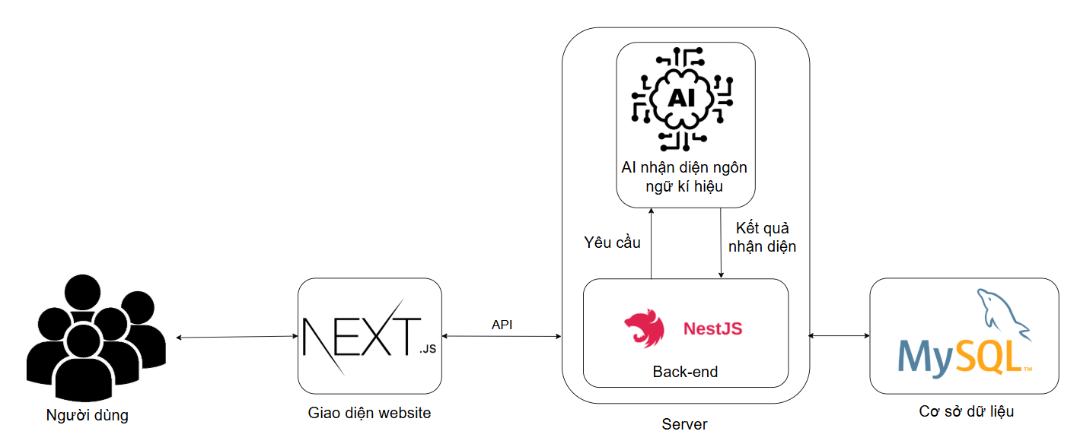

Hình 3.1 Sơ đồ hệ thống tổng quan

Bảng 3.1 Danh sách các tác nhân của hệ thống

|  |  |  |
| --- | --- | --- |
| **STT** | **Phân loại** | **Mô tả** |
| 1 | Admin | Admin là vai trò có quyền cao nhất trong hệ thống, có trách nhiệm chính là phê duyệt các tài khoản của giáo viên, quản lý người dùng và xác nhận các dữ liệu mà tình nguyện viên cung cấp. |
| 2 | Giáo viên | Giáo viên có các chức năng chính là quản lý lớp học, quản lý chủ đề, và quản lý ngân hàng câu hỏi và bài kiểm tra. |
| 3 | Học sinh | Học sinh có các chức năng bao gồm học tập theo lớp học và chủ đề, luyện tập ngôn ngữ ký hiệu, và thực hiện các bài kiểm tra. |
| 4 | Tình nguyện viên | Tình nguyện viên không cần đăng nhập và có nhiệm vụ chính là quay video/hình ảnh để thể hiện ngôn ngữ ký hiệu và đưa lên hệ thống. |

## Sơ đồ chức năng

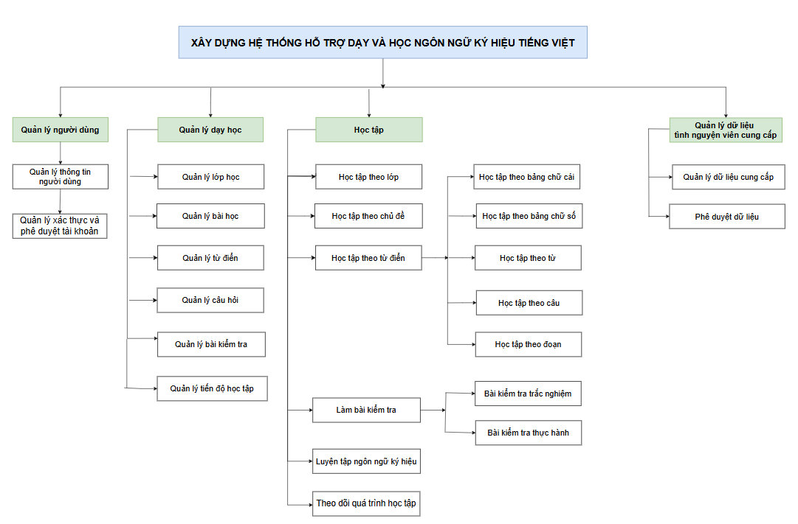

Hình 3.2 Sơ đồ chức năng của hệ thống

**Quản lý người dùng:**

* Chức năng đăng nhập, đăng ký, đổi mật khẩu, xác thực qua email
* Cập nhật thông tin cá nhân
* Phê duyệt tài khoản giáo viên, học sinh

**Quản lý hỗ trợ học tập:**

* Quản lý lớp học
* Quản lý thông tin các chủ đề học tập
* Quản lý từ vựng
* Quản lý câu hỏi, bài kiểm tra
* Quản lý tiến độ học tập
* Học tập theo lớp học, chủ đề

**Quản lý dữ liệu tình nguyện viên cung cấp:**

* Tình nguyện viên quay video kèm nội dung để lưu vào hệ thống
* Quản trị hệ thống phê duyệt dữ liệu

## Biểu đồ ca sử dụng tổng quát

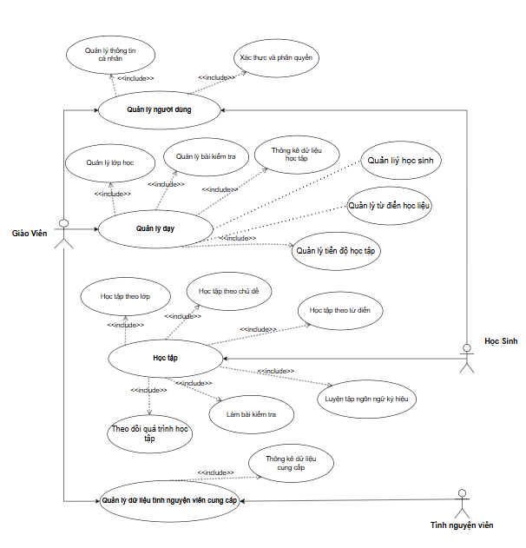

Hình 3.3 Biểu đồ ca sử dụng tổng quát

## Phân tích thiết kế hệ thống

### Xây dựng chức năng xác thực và phê duyệt tài khoản

#### Use case xác thực

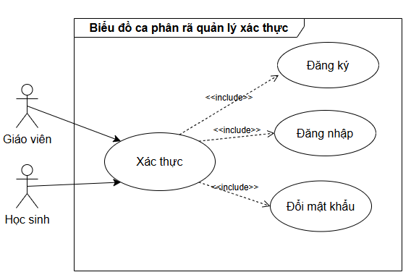

Hình 3.4 Use case xác thực tài khoản

Bảng 3.2 Mô tả use case xác thực tài khoản

|  |  |
| --- | --- |
| Tên use case | Use case xác thực tài khoản |
| Tác nhân chính | Giáo viên, học sinh |
| Mô tả use case | Xác thực tài khoản để truy cập vào tài nguyên của hệ thống |
| Điều kiện trước | Không có. |
| Dòng sự kiện chính | Đăng ký tài khoản:   * Người dùng nhấn vào nút Đăng ký * Hệ thống hiển thị biểu mẫu đăng ký * Người dùng điền thông tin vào biểu và nhấn nút Xác nhận * Hệ thống gửi một mã OTP 6 số qua email * Người dùng điền mã OTP và ấn nút Xác nhận * Hệ thống gửi thông báo kết quả đăng kí về cho người dùng * Kết thúc dòng sự kiện   Đăng nhập:   * Người dùng nhấn vào nút Đăng nhập * Hệ thống sẽ hiển thị ra biểu mẫu đăng nhập. * Người dùng nhập email và mật khẩu * Hệ thống sẽ chuyển về giao diện chính * Kết thúc dòng sự kiện   Đổi mật khẩu:   * Người dùng nhấn vào nút Đổi mật khẩu * Hệ thống sẽ hiển thị biểu mẫu thay đổi mật khẩu * Người dùng nhập mật khẩu cũ và mật khẩu mới * Hệ thống trả về kết quả thay đổi mật khẩu * Kết thúc dòng sự kiện |

#### 

#### Use case phê duyệt tài khoản giáo viên

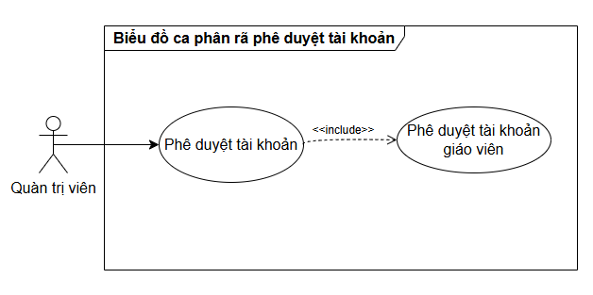

Hình 3.5 Use case phê duyệt tài khoản giáo viên

Bảng 3.3 Use case phê duyệt tài khoản giáo viên

|  |  |
| --- | --- |
| Tên use case | Use case phê duyệt tài khoản giáo viên |
| Tác nhân chính | Admin |
| Mô tả use case | Admin đăng nhập vào hệ thống để phê duyệt tài khoản giáo viên được phép truy cập vào hệ thống. |
| Điều kiện trước | Đăng nhập vào hệ thống. |
| Dòng sự kiện chính | Phê duyệt tài khoản giáo viên:   * Admin chọn quản lý phê duyệt tài khoản giáo viên. * Chọn giáo viên cần phê duyệt hoặc hủy bỏ. * Nhấn nút phê duyệt hoặc hủy bỏ. * Hệ thống thông báo thực hiện phê duyệt hoặc hủy bỏ thành công. * Kết thúc dòng sự kiện |

#### Biểu đồ hoạt động chức năng đăng ký tài khoản người dùng

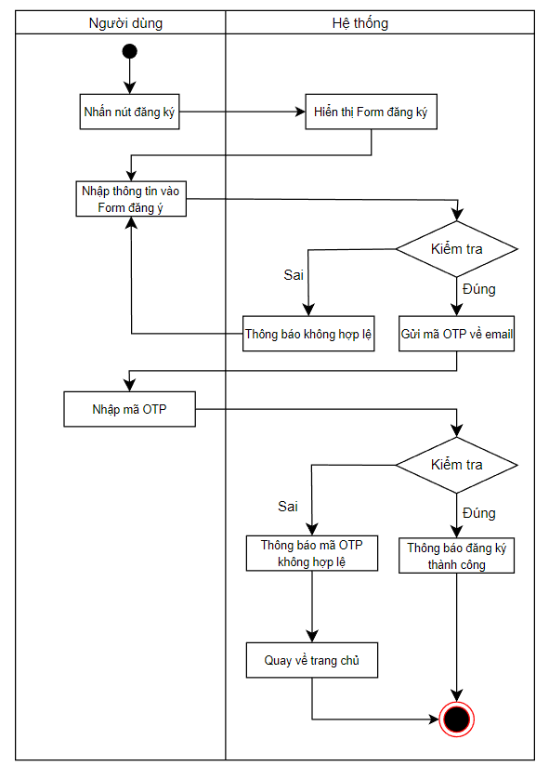

Hình 3.6 Biểu đồ hoạt động đăng ký tài khoản

#### Biểu đồ hoạt động chức năng đăng nhập tài khoản người dùng

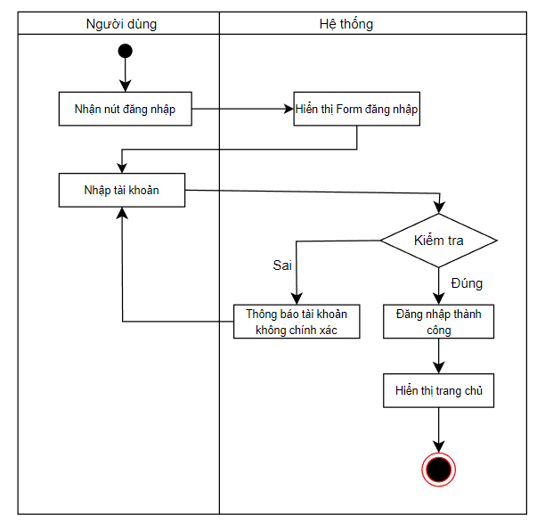

Hình 3.7 Biểu đồ hoạt động đăng nhập

#### Biểu đồ hoạt động chức năng quên mật khẩu

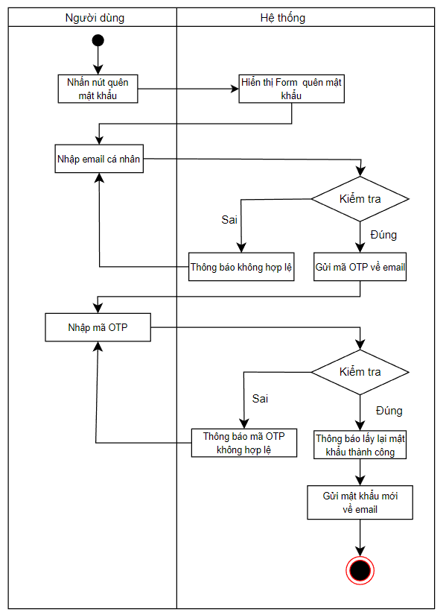

Hình 3.8 Biểu đồ hoạt động quên mật khẩu

#### Biểu đồ hoạt động chức năng đổi mật khẩu

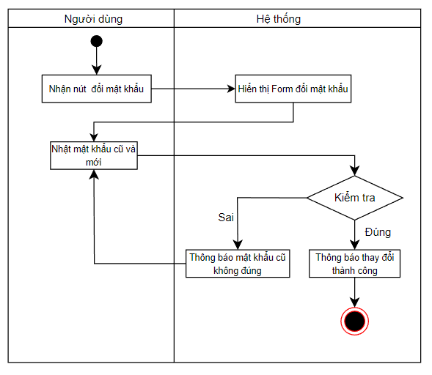

Hình 3.9 Biểu đồ hoạt động đổi mật khẩu

#### Biểu đồ hoạt động chức năng phê duyệt tài khoản giáo viên

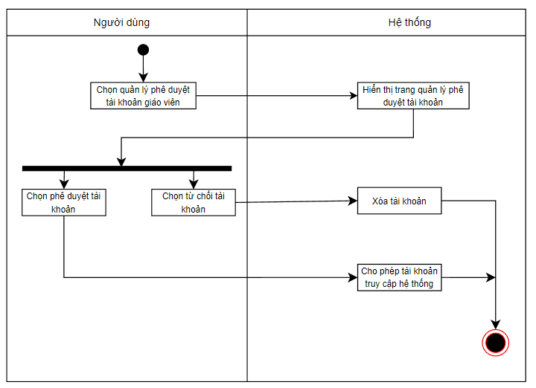

Hình 3.10 Biểu đồ hoạt động phê duyệt tài khoản

#### Biểu đồ lớp xác thực và phê duyệt tài khoản

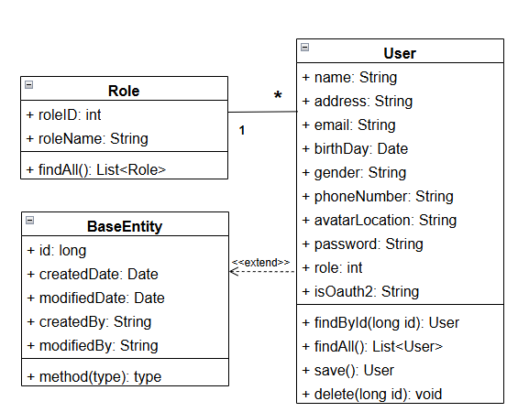

Hình 3.11 Biểu đồ lớp xác thực và phê duyệt tài khoản

#### Biểu đồ tuần tự chức năng đăng ký tài khoản người dùng

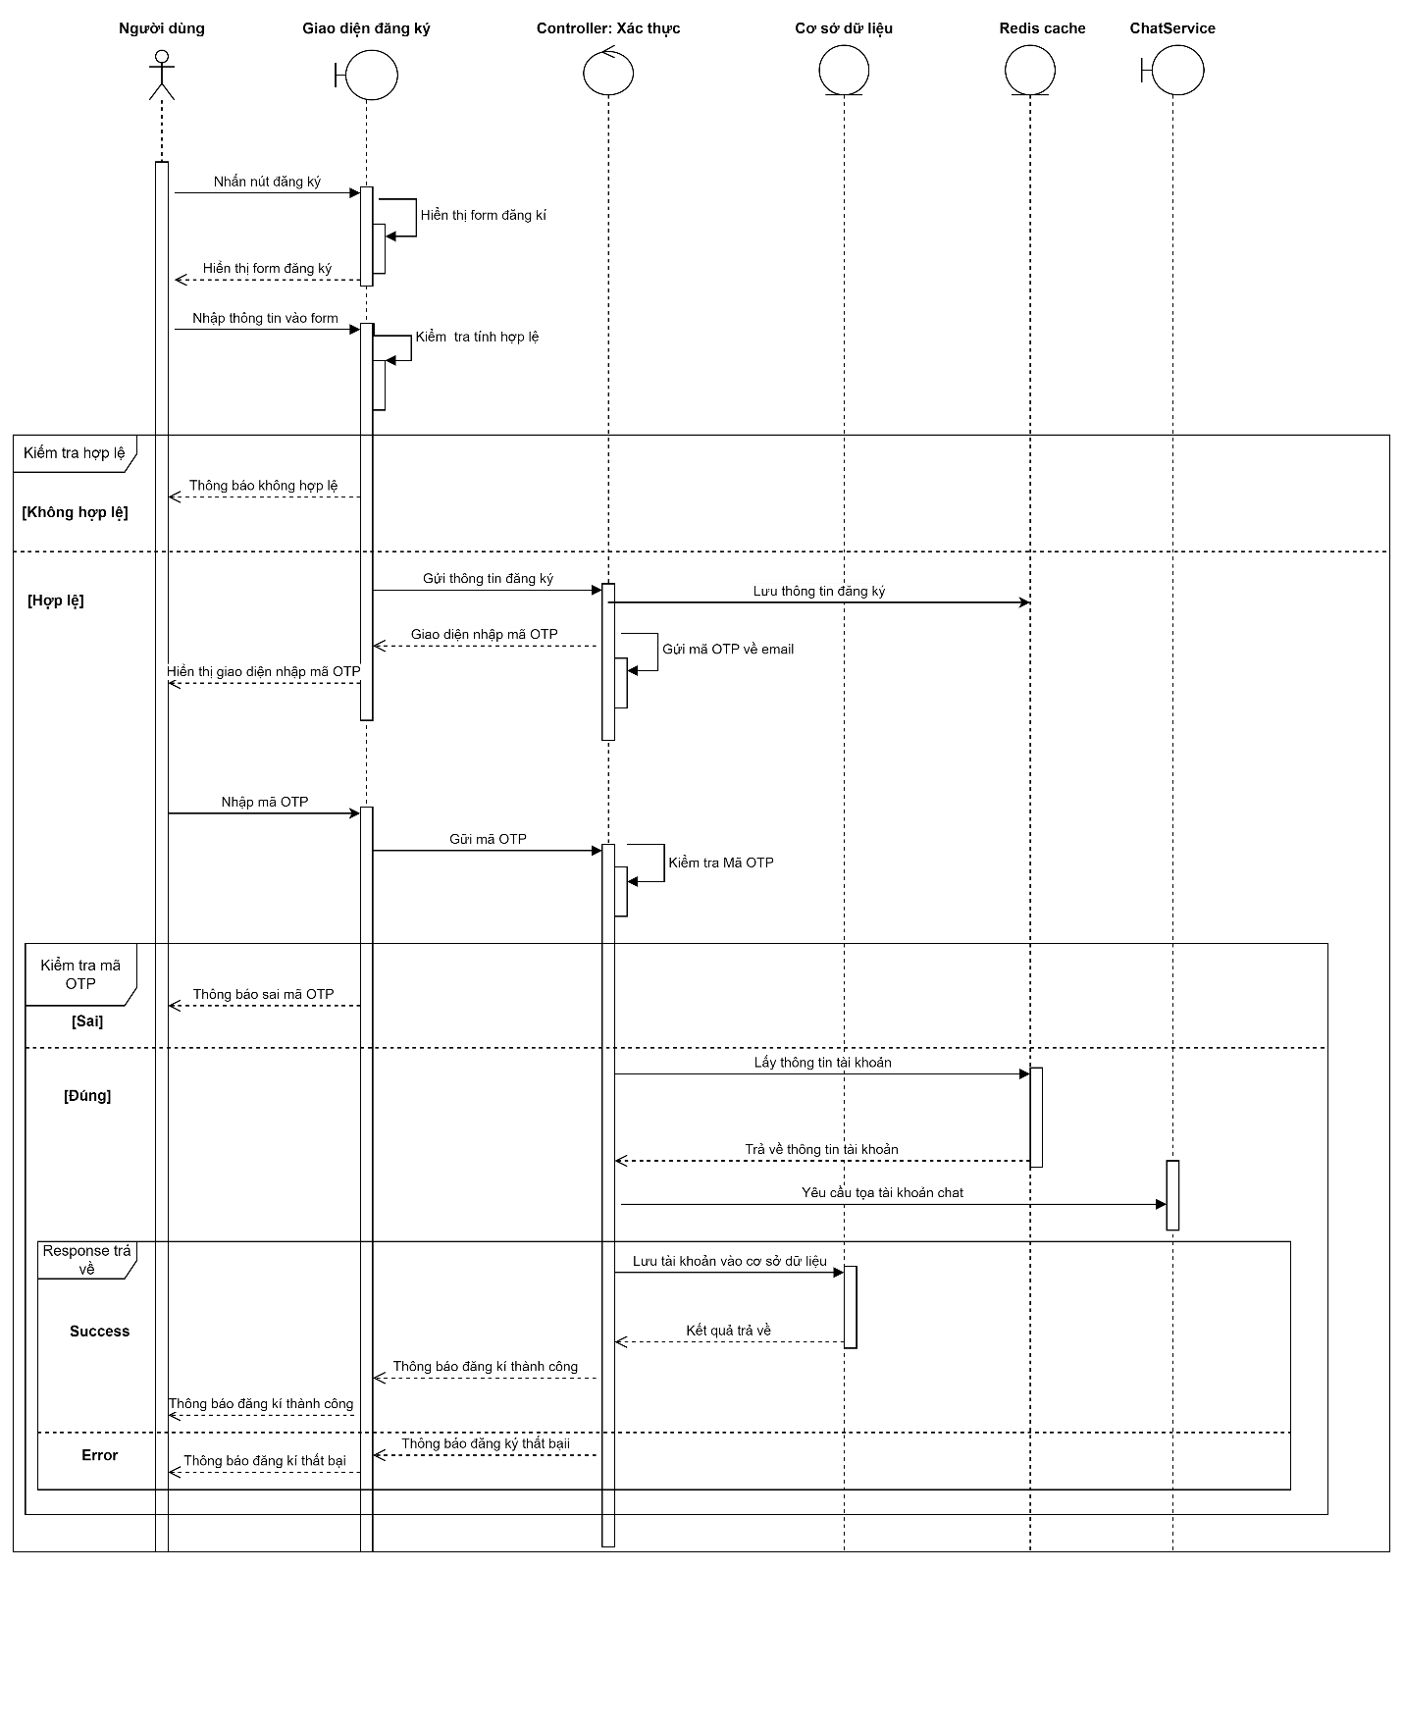

Hình 3.12 Biểu đồ tuần tự đăng ký tài khoản

#### Biểu đồ tuần tự chức năng đổi mật khẩu

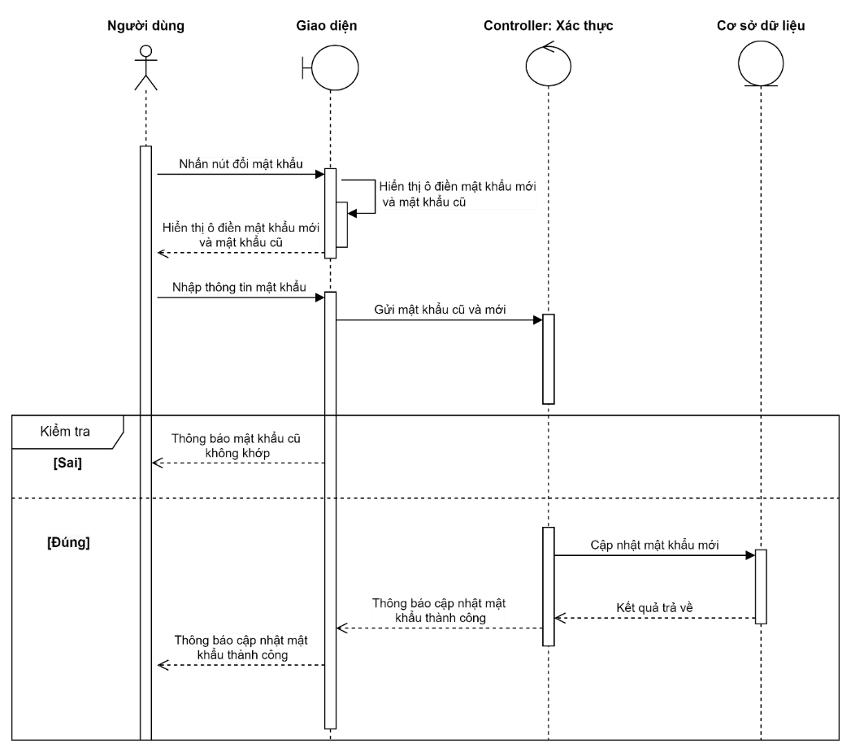

Hình 3.13 Biểu đồ tuần tự chức năng đổi mật khẩu

#### Biểu đồ tuần tự phê duyệt tài khoản

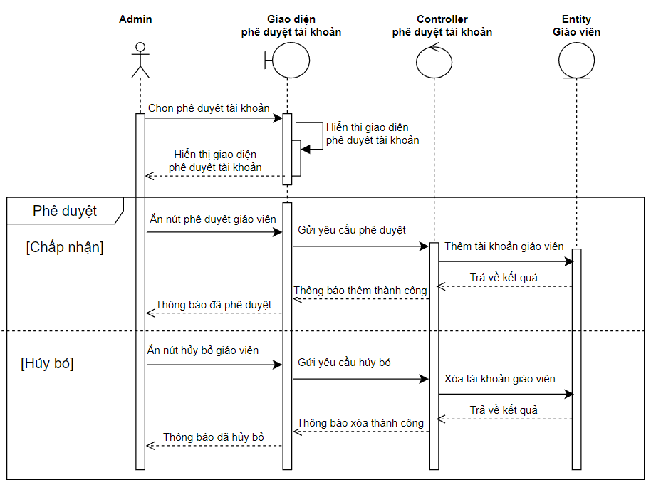

Hình 3.14 Biểu đồ tuần tự phê duyệt tài khoản

### Xây dựng chức năng quản lý thông tin người dùng

#### Use case cập nhật thông tin cá nhân

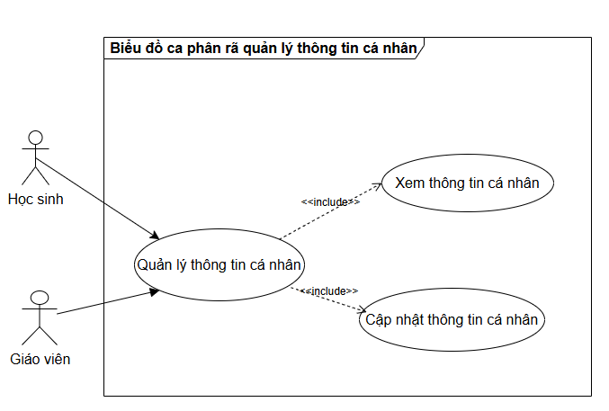

Hình 3.15 Use case cập nhật thông tin cá nhân

Bảng 3.4 Use case cập nhật thông tin cá nhân

|  |  |
| --- | --- |
| Tên use case | Use case cập nhật thông tin cá nhân |
| Tác nhân chính | Giáo viên, học sinh |
| Mô tả use case | Giáo viên, học sinh đăng nhập vào hệ thống có thể chỉnh sửa lại thông tin cá nhân. |
| Điều kiện trước | Đăng nhập vào hệ thống |
| Dòng sự kiện chính | Cập nhật thông tin cá nhân:   * Giáo viên, học sinh chọn xem thông tin cá nhân. * Hệ thống hiển thị thông tin cá nhân. * Nhấn nút chỉnh sửa thông tin cá nhân. * Hệ thống hiển thị biểu mẫu chỉnh sửa thông tin cá nhân. * Nhập thông tin cá nhân cần chỉnh sửa và nhấn gửi. * Hệ thống gửi kết quả sau khi cập nhật thông tin thành công. * Kết thúc dòng sự kiện |

#### Biểu đồ hoạt động chức năng cập nhật thông tin cá nhân

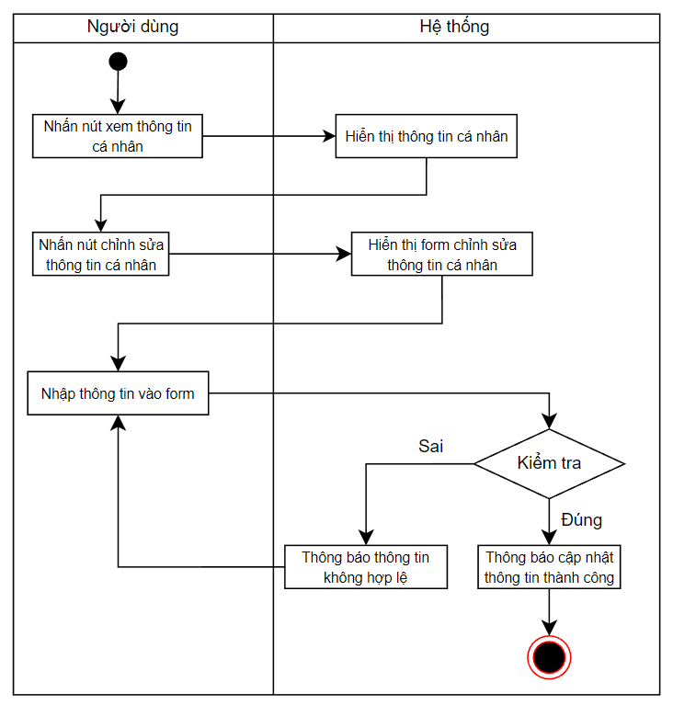

Hình 3.16 Biểu đồ hoạt động cập nhật thông tin cá nhân

#### Biểu đồ lớp cập nhật thông tin cá nhân



Hình 3.17 Biểu đồ lớp cập nhật thông tin cá nhân

#### Biểu đồ tuần tự chức năng cập nhật thông tin cá nhân

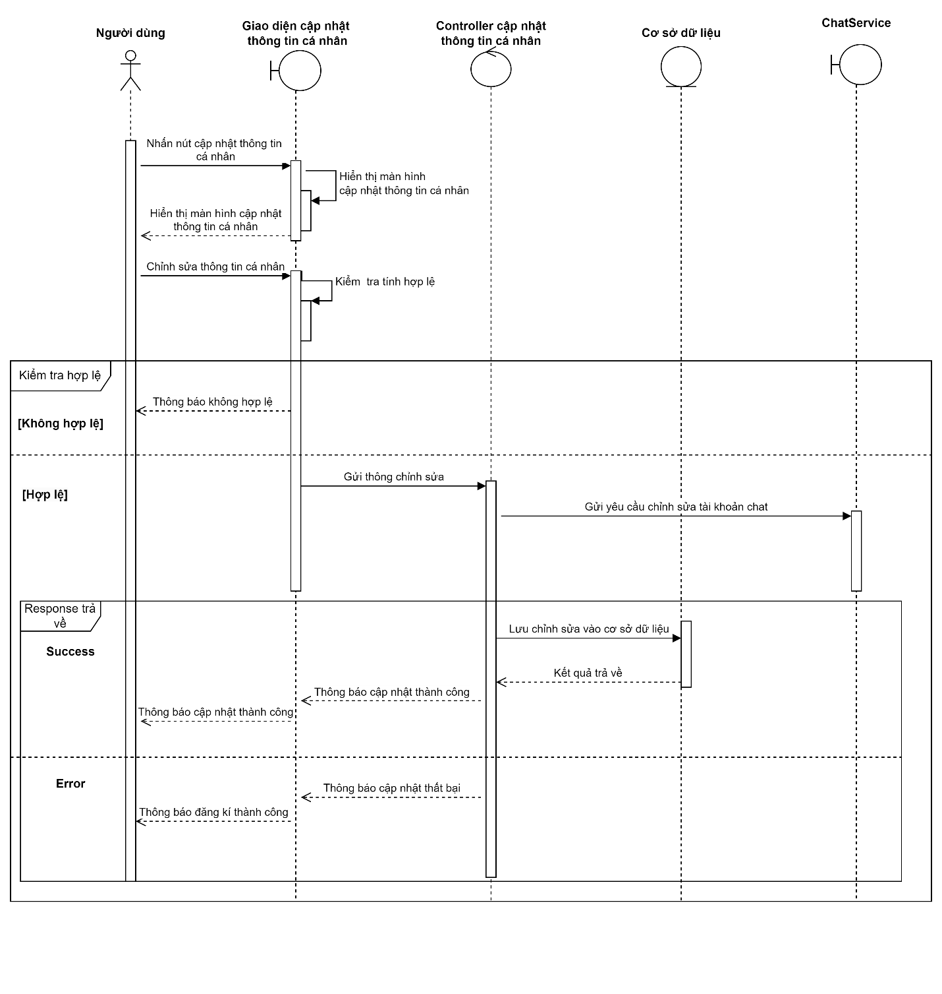

Hình 3.18 Biểu đồ tuần tự cập nhật thông tin cá nhân

### Xây dựng chức năng quản lý giáo viên

#### Use case quản lý giáo viên

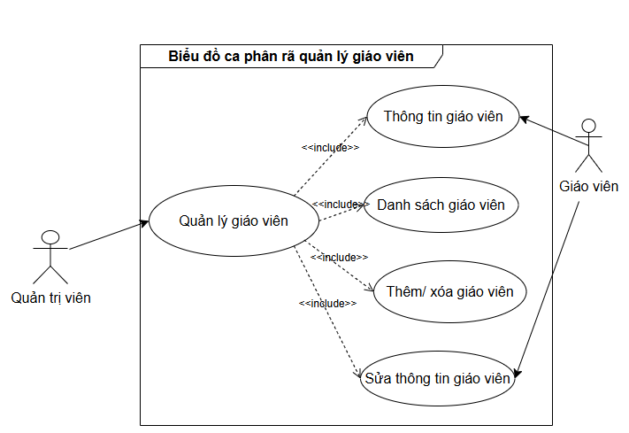

Hình 3.19 Use case quản lý giáo viên

Bảng 3.5 Use case quản lý giáo viên

|  |  |
| --- | --- |
| Tên use case | Use case quản lý giáo viên |
| Tác nhân chính | Quản lý hệ thống (Admin) |
| Mô tả use case | Admin đăng nhập vào hệ thống. Khi đó có thể xem, thêm, xóa giáo viên, sửa thông tin giáo viên |
| Điều kiện trước | Đăng nhập vào hệ thống. |
| Dòng sự kiện chính | Thêm giáo viên:   * Admin truy cập trang quản lý giáo viên * Nhấn nút thêm giáo viên * Hệ thống hiện thị biểu mẫu tạo mới giáo viên * Admin nhập thông tin cho giáo viên và nhấn thêm mới. * Hệ thống thông báo thêm giáo viên thành công * Kết thúc dòng sự kiện.   Sửa giáo viên:   * Admin truy cập trang quản lý giáo viên * Hệ thống hiển thị danh sách các giáo viên * Chọn giáo viên cần chỉnh sửa * Hệ thống hiện thị biểu mẫu chỉnh sửa giáo viên * Admin nhập thông tin cho giáo viên và nhấn lưu. * Hệ thống thông báo cập nhật giáo viên thành công * Kết thúc dòng sự kiện.   Xóa giáo viên:   * Admin chọn trang quản lý giáo viên. * Chọn giáo viên cần xóa và nhấn xóa. * Hệ thống thông báo xóa thành công. * Kết thúc dòng sự kiện. |

#### Biểu đồ hoạt động chức năng quản lý giáo viên

Hình 3.20 Biểu đồ hoạt động quản lý giáo viên

### Xây dựng chức năng quản lý học sinh

#### Use case quản lý học sinh

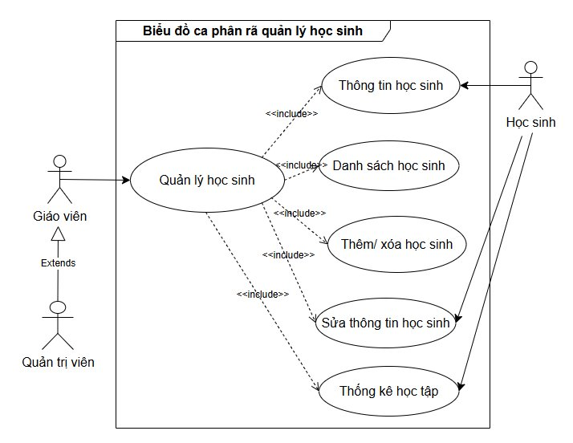

Hình 3.21 Use case quản lý học sinh

Bảng 3.6 Use case quản lý học sinh

|  |  |
| --- | --- |
| Tên use case | Use case quản lý học sinh |
| Tác nhân chính | Giáo viên, Quản lý hệ thống (Admin) |
| Mô tả use case | Giáo viên, Admin đăng nhập vào hệ thống. Khi đó có thể xem, thêm, xóa học sinh, sửa thông tin học sinh, xem thống kê học tập của học sinh đó |
| Điều kiện trước | Đăng nhập vào hệ thống. |
| Dòng sự kiện chính | Thêm học sinh:   * Giáo viên, Admin truy cập trang quản lý học sinh * Nhấn nút thêm học sinh * Hệ thống hiện thị biểu mẫu tạo mới học sinh * Giáo viên, Admin nhập thông tin cho học sinh và nhấn thêm mới. * Hệ thống thông báo thêm học sinh thành công * Kết thúc dòng sự kiện.   Sửa học sinh:   * Giáo viên, Admin truy cập trang quản lý học sinh * Hệ thống hiển thị danh sách các học sinh * Chọn học sinh cần chỉnh sửa * Hệ thống hiện thị biểu mẫu chỉnh sửa học sinh * Admin nhập thông tin cho học sinh và nhấn lưu. * Hệ thống thông báo cập nhật học sinh thành công * Kết thúc dòng sự kiện.   Xóa học sinh:   * Giáo viên, Admin chọn trang quản lý học sinh. * Chọn học sinh cần xóa và nhấn xóa. * Hệ thống thông báo xóa thành công. * Kết thúc dòng sự kiện.   Xem thống kê học tập:   * Giáo viên, Admin chọn trang quản lý học sinh. * Nhấn vào tên học sinh muốn xem thống kê học tập. * Hiển thị thống kê học tập chi tiết của học sinh đó. * Kết thúc dòng sự kiện. |

#### Biểu đồ hoạt động chức năng quản lý học sinh

Hình 3.22 Biểu đồ hoạt động quản lý học sinh

### Xây dựng chức năng quản lý lớp học

#### Use case quản lý lớp học

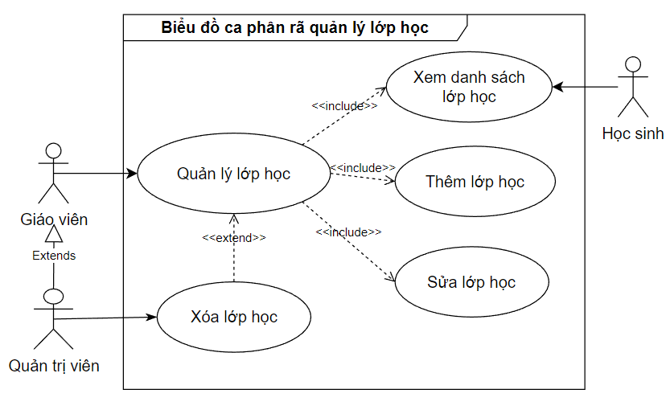

Hình 3.23 Use case quản lý lớp học

Bảng 3.7 Use case quản lý lớp học

|  |  |
| --- | --- |
| Tên use case | Use case quản lý lớp học |
| Tác nhân chính | Giáo viên, Quản lý hệ thống (Admin) |
| Mô tả use case | Giáo viên, Admin đăng nhập vào hệ thống. Khi đó có thể xem, thêm, sửa lớp học. Riêng chỉ Admin có quyền xóa lớp học. |
| Điều kiện trước | Đăng nhập vào hệ thống. |
| Dòng sự kiện chính | Thêm lớp học:   * Admin, giáo viên truy cập trang quản lý lớp học * Nhấn nút thêm lớp học * Hệ thống hiện thị biểu mẫu tạo mới lớp học * Admin, giáo viên nhập thông tin cho lớp học và nhấn thêm mới. * Hệ thống thông báo thêm lớp học thành công * Kết thúc dòng sự kiện.   Sửa lớp học:   * Admin, giáo viên truy cập trang quản lý lớp học * Hệ thống hiển thị danh sách các lớp học * Chọn lớp học cần chỉnh sửa * Hệ thống hiện thị biểu mẫu chỉnh sửa lớp học * Admin, giáo viên nhập thông tin cho lớp học và nhấn lưu. * Hệ thống thông báo cập nhật lớp học thành công * Kết thúc dòng sự kiện. |
| Dòng sự kiện phụ | Xóa lớp học   * Admin chọn trang quản lý lớp học. * Chọn lớp học cần xóa và nhấn xóa lớp học. * Hệ thống thông báo xóa thành công. * Kết thúc dòng sự kiện. |

#### Biểu đồ hoạt động chức năng quản lý lớp học

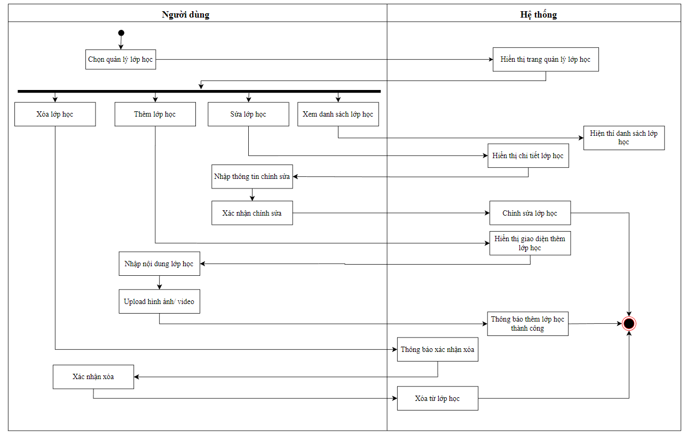

Hình 3.24 Biều đồ hoạt động quản lý lớp học

### Xây dựng chức năng quản lý chủ để học tập

#### Use case quản lý chủ đề học tập

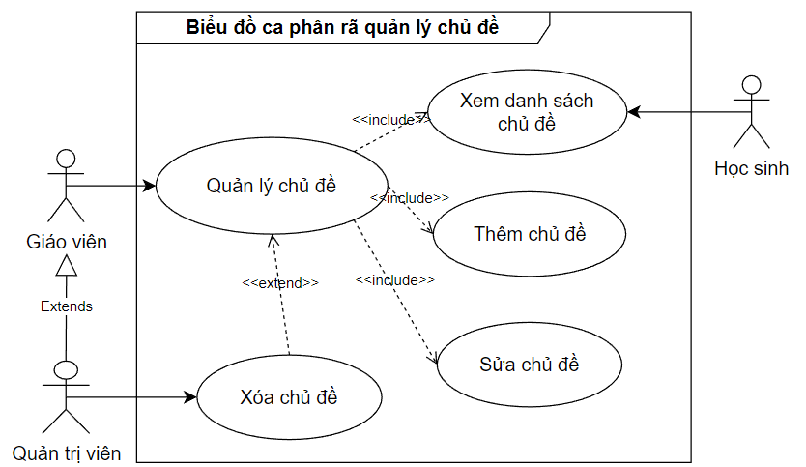

Hình 3.25 Use case quản lý chủ đề

Bảng 3.8 Use case quản lý chủ đề

|  |  |
| --- | --- |
| Tên use case | Use case quản lý chủ đề |
| Tác nhân chính | Giáo viên, Admin |
| Mô tả use case | Giáo viên, Admin đăng nhập vào hệ thống. Khi đó có thể xem, thêm, sửa chủ đề. Riêng chỉ Admin có quyền xóa chủ đề. |
| Điều kiện trước | Đăng nhập vào hệ thống. |
| Dòng sự kiện chính | Thêm chủ đề:   * Admin, giáo viên truy cập trang quản lý chủ đề riêng hoặc chung * Nhấn nút thêm chủ đề * Hệ thống hiện thị biểu mẫu tạo mới chủ đề * Admin, giáo viên nhập thông tin cho chủ đề và nhấn thêm mới. * Hệ thống thông báo thêm chủ đề thành công * Kết thúc dòng sự kiện.   Sửa chủ đề:   * Admin, giáo viên truy cập trang quản lý chủ đề * Hệ thống hiển thị danh sách các chủ đề * Chọn chủ đề cần chỉnh sửa * Hệ thống hiện thị form chỉnh sửa chủ đề * Admin, giáo viên nhập thông tin cho chủ đề và nhấn lưu. * Hệ thống thông báo cập nhật chủ đề thành công * Kết thúc dòng sự kiện. |
| Dòng sự kiện phụ | Xóa chủ đề   * Admin chọn trang quản lý chủ đề. * Chọn chủ đề cần xóa và nhấn xóa chủ đề. * Hệ thống thông báo xóa thành công. * Kết thúc dòng sự kiện. |

#### Biểu đồ hoạt động chức năng quản lý chủ đề

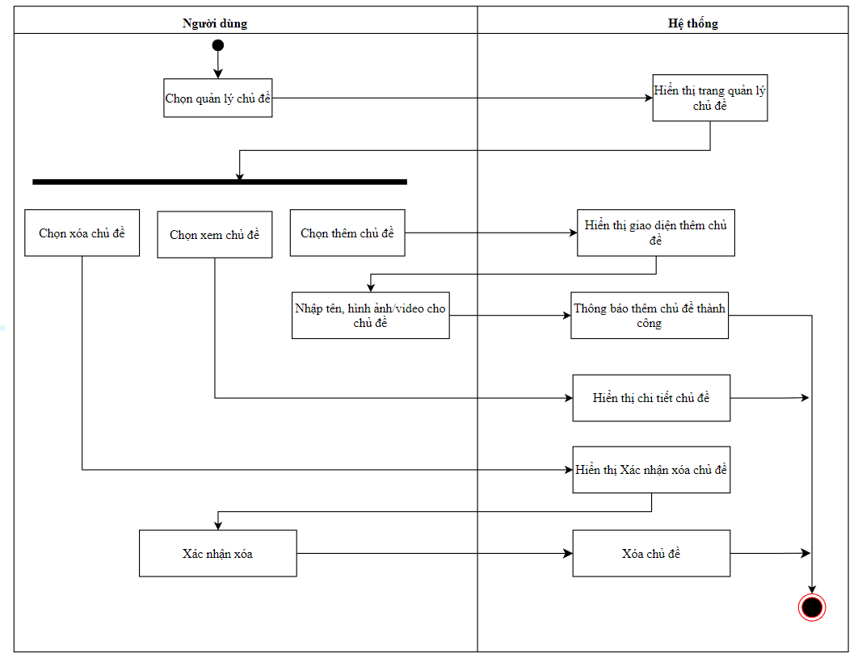

Hình 3.26 Biểu đồ hoạt động quản lý chủ đề

#### Biểu đồ tuần tự chức năng học tập theo chủ đề

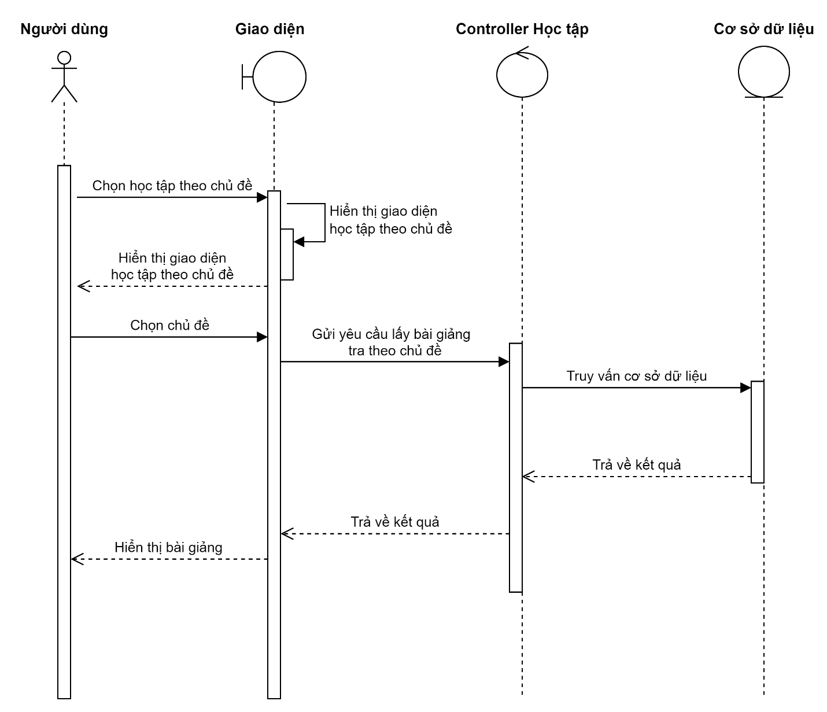

Hình 3.27 Biểu đồ tuần tự chức năng học tập theo chủ đề

### Xây dựng chức năng quản lý quản lý từ vựng

#### Use case quản lý từ vựng

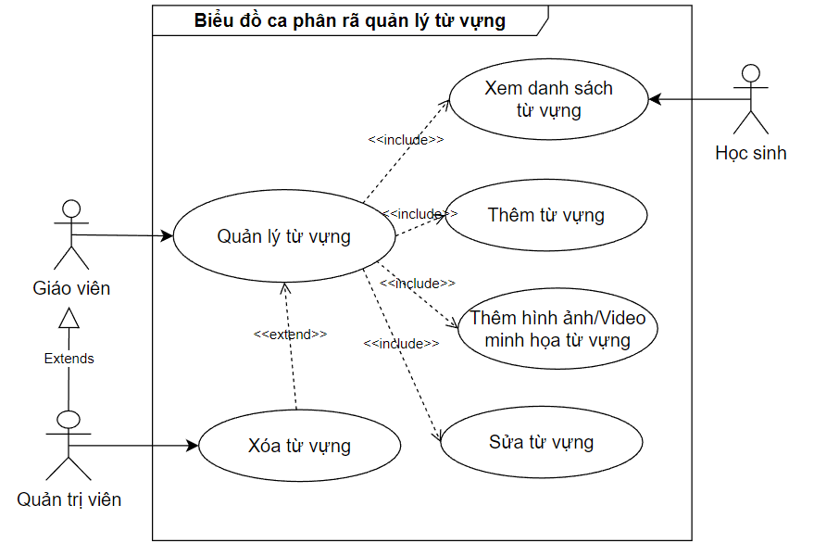

Hình 3.28 Use case quản lý từ vựng

Bảng 3.9 Use case quản lý từ vựng

|  |  |
| --- | --- |
| Tên use case | Use case quản lý từ vựng |
| Tác nhân chính | Giáo viên, Admin |
| Mô tả use case | Giáo viên, Admin đăng nhập vào hệ thống. Khi đó có thể xem, thêm, sửa từ vựng. Riêng chỉ Admin có quyền xóa từ vựng. |
| Điều kiện trước | Đăng nhập vào hệ thống. |
| Dòng sự kiện chính | Thêm từ vựng:   * Admin, giáo viên truy cập trang quản lý từ vựng * Nhấn nút thêm từ vựng * Hệ thống hiện thị biểu mẫu tạo mới từ vựng và thiết lập ảnh/video chính cho từ vựng * Admin, giáo viên nhập thông tin cho chủ đề và nhấn thêm mới. * Hệ thống thông báo thêm từ vựng thành công * Kết thúc dòng sự kiện.   Thêm hình ảnh/video minh họa cho từ vựng:   * Admin, giáo viên truy cập trang quản lý từ vựng * Hệ thống hiển thị danh sách các từ vựng * Chọn từ vựng cần thêm hình ảnh/video minh họa cho từ vựng * Hệ thống hiện thị form thêm hỉnh ảnh/video và thiết lập hỉnh ảnh/video chính cho từ vựng. * Nhấn nút thêm hỉnh ảnh/video * Hệ thống thông báo thêm hỉnh ảnh/video thành công * Kết thúc dòng sự kiện.   Sửa từ vựng:   * Admin, giáo viên truy cập trang quản lý từ vựng * Hệ thống hiển thị danh sách các từ vựng * Chọn từ vựng cần chỉnh sửa * Hệ thống hiện thị form chỉnh sửa từ vựng * Admin, giáo viên nhập thông tin cho từ vựng và nhấn lưu. * Hệ thống thông báo cập nhật chủ đề thành công * Kết thúc dòng sự kiện. |
| Dòng sự kiện phụ | Xóa từ vụng   * Admin chọn trang quản lý từ vựng. * Chọn từ vựng cần xóa và nhấn xóa từ vựng. * Hệ thống thông báo xóa thành công. * Kết thúc dòng sự kiện. |

#### Biểu đồ hoạt động chức năng quản lý từ vựng

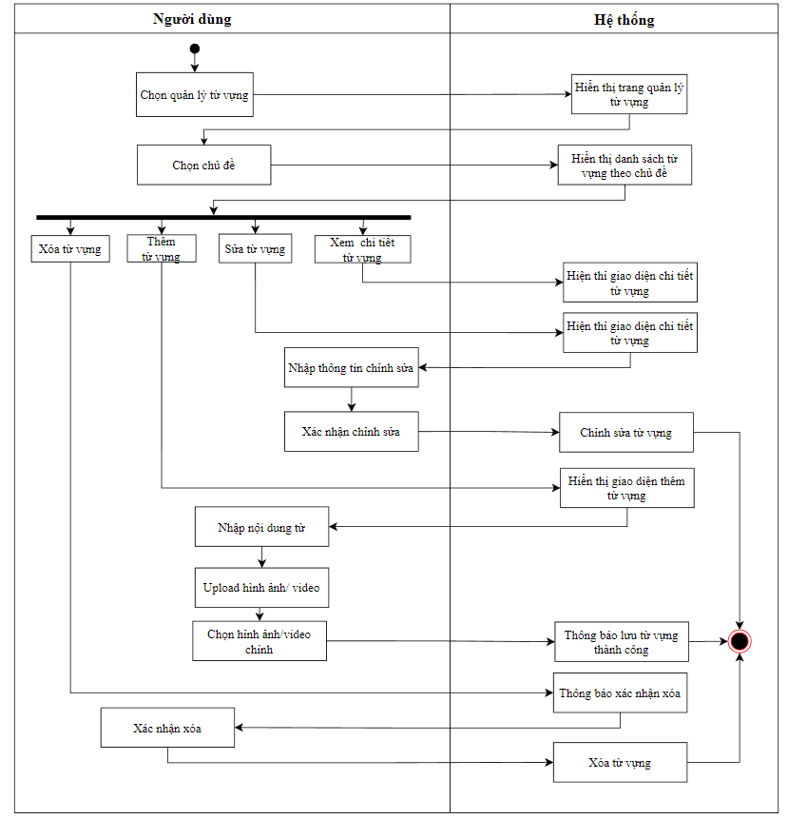

Hình 3.29 Biểu đồ hoạt động quản lý từ vựng

### Xây dựng chức năng quản lý câu hỏi

#### Use case quản lý câu hỏi

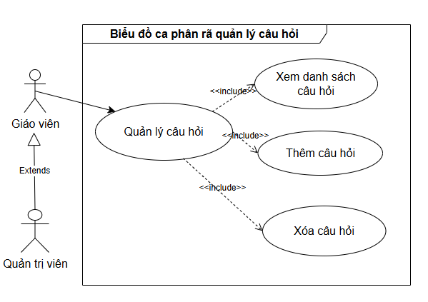

Hình 3.30 Use case quản lý câu hỏi

Bảng 3.10 Use case quản lý câu hỏi

|  |  |
| --- | --- |
| Tên use case | Use case quản lý câu hỏi |
| Tác nhân chính | Giáo viên, Admin |
| Mô tả use case | Giáo viên, Admin đăng nhập vào hệ thống. Khi đó có thể xem, thêm, sửa câu hỏi. Riêng chỉ Admin có quyền xóa câu hỏi. |
| Điều kiện trước | Đăng nhập vào hệ thống. |
| Dòng sự kiện chính | Thêm câu hỏi:   * Admin, giáo viên truy cập trang quản lý câu hỏi * Nhấn nút thêm câu hỏi * Hệ thống hiện thị form tạo mới câu hỏi * Admin, giáo viên nhập thông tin cho câu hỏi và nhấn thêm mới. * Hệ thống thông báo thêm câu hỏi thành công * Kết thúc dòng sự kiện. |
| Dòng sự kiện phụ | Xóa câu hỏi   * Admin chọn trang quản lý câu hỏi. * Chọn câu hỏi cần xóa và nhấn xóa câu hỏi. * Hệ thống thông báo xóa thành công. * Kết thúc dòng sự kiện. |

#### Biểu đồ hoạt động chức năng quản lý câu hỏi

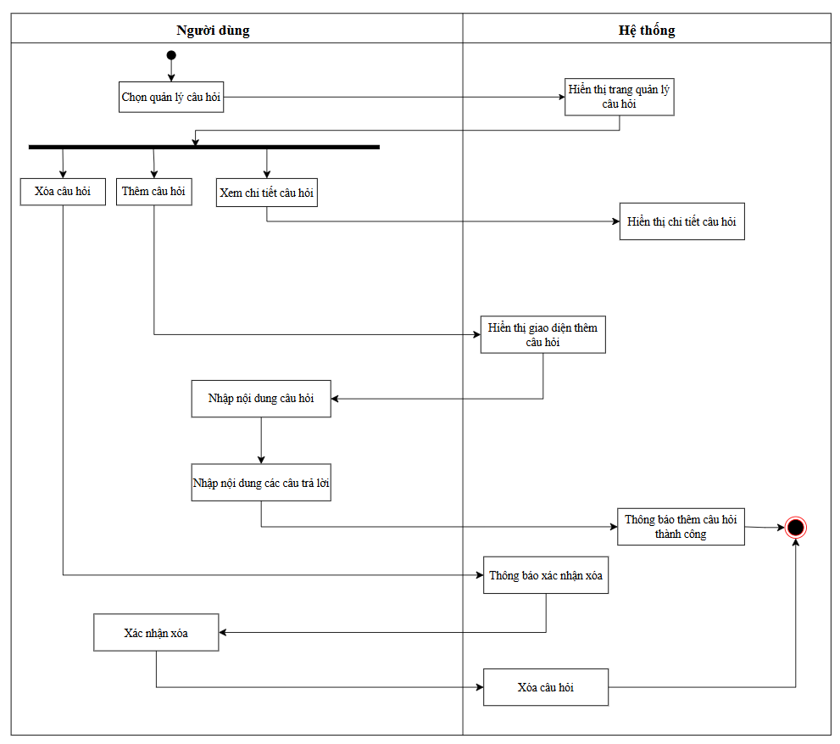

Hình 3.31 Biểu đồ hoạt động quản lý câu hỏi

### Xây dựng chức năng quản lý bài kiểm tra

#### Use case quản lý bài kiểm tra

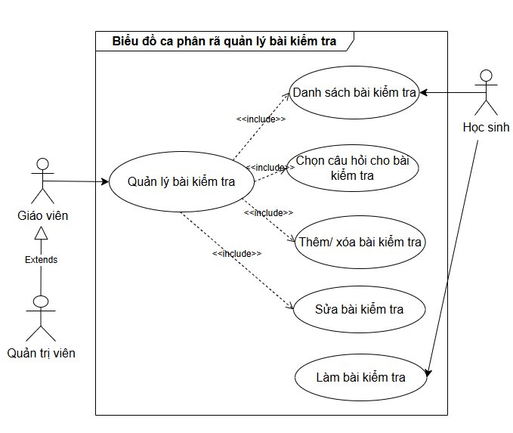

Hình 3.32 Use case quản lý bài kiểm tra

Bảng 3.11 Use case quản lý bài kiểm tra

|  |  |
| --- | --- |
| Tên use case | Use case quản lý bài kiểm tra |
| Tác nhân chính | Giáo viên, Admin, Học sinh |
| Mô tả use case | Giáo viên, Admin, Học sinh đăng nhập vào hệ thống. Khi đó học sinh có thể xem và làm bài kiểm tra. Giáo viên, Admin có quyền thêm, sửa, xóa bài kiểm tra. |
| Điều kiện trước | Đăng nhập vào hệ thống. |
| Dòng sự kiện chính | Làm bài kiểm tra:   * Học sinh chọn nút kiểm tra * Hệ thống hiển thị danh sách các bài kiểm tra * Chọn bài kiểm tra để làm * Hệ thống hiển thị ra các câu hỏi của bài kiểm tra vừa chọn * Học sinh làm bài kiểm tra và ấn nộp bài * Hệ thống trả về kết quả của bài thi và lịch sử bài làm * Kết thúc dòng sự kiện.   Thêm bài kiểm tra:   * Admin, giáo viên truy cập trang quản lý bài kiểm tra * Nhấn nút thêm bài kiểm tra * Hệ thống hiện thị form tạo mới bài kiểm tra * Chọn dạng bài kiểm tra (trắc nghiệm, thực hành) * Admin, giáo viên nhập thông tin cho bài kiểm tra và nhấn thêm mới. * Hệ thống thông báo thêm bài kiểm tra thành công * Kết thúc dòng sự kiện.   Sửa bài kiểm tra:   * Admin, giáo viên truy cập trang quản lý bài kiểm tra * Hệ thống hiển thị danh sách các bài kiểm tra * Chọn bài kiểm tra cần chỉnh sửa * Hệ thống hiện thị form chỉnh sửa bài kiểm tra * Admin, giáo viên nhập thông tin cho bài kiểm tra và nhấn lưu. * Hệ thống thông báo cập nhật bài kiểm tra thành công * Kết thúc dòng sự kiện.   Xóa bài kiểm tra   * Admin chọn trang quản lý bài kiểm tra. * Chọn bài kiểm tra cần xóa và nhấn xóa bài kiểm tra. * Hệ thống thông báo xóa thành công. * Kết thúc dòng sự kiện. |

#### Biểu đồ hoạt động chức năng quản lý bài kiểm tra

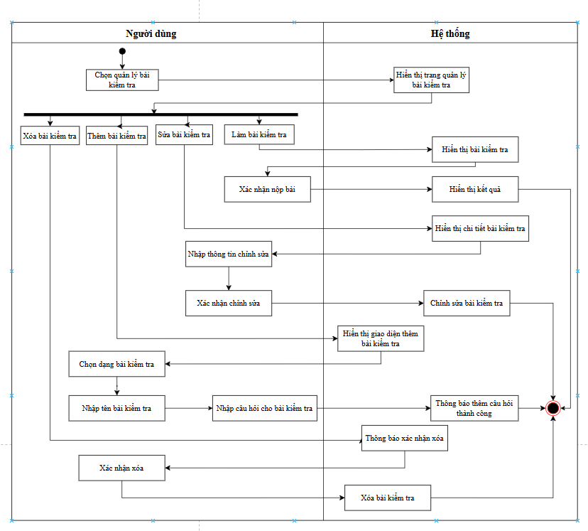

Hình 3.33 Biểu đồ hoạt động quản lý bài kiểm tra

### Xây dựng chức quản lý tiến độ học tập

#### Usecase quản lý tiến độ học tập

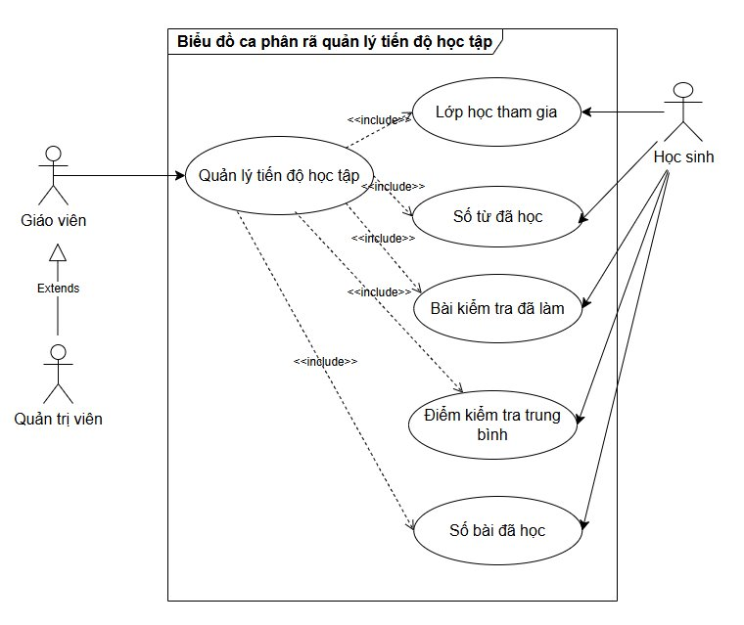

Hình 3.34 Use case quản lý tiến độ học tập

Bảng 3.12 Use case quản lý tiến độ học tập

|  |  |
| --- | --- |
| Tên use case | Use case quản lý tiến độ học tập |
| Tác nhân chính | Học sinh, Giáo viên, Admin |
| Mô tả use case | Học sinh có thể xem được tiến độ học tập của bản thân. Giáo viên, Admin có thể xem được tiến độ học tập của từng học sinh |
| Điều kiện trước | Đăng nhập vào hệ thống |
| Dòng sự kiện chính | Học sinh xem tiến độ học tập của bản thân:   * Học sinh truy cập vào trang tiến độ học tập. * Hệ thống hiển thị tiến độ học tập chi tiết của học sinh * Kết thúc dòng sự kiện   Giáo viên, Admin xem tiến độ học tập của học sinh:   * Giáo viên, Admin chọn trang quản lý học sinh. * Nhấn vào tên học sinh muốn xem thống kê học tập. * Hiển thị thống kê học tập chi tiết của học sinh đó. * Kết thúc dòng sự kiện. |

#### Biểu đồ hoạt động quản lý tiến độ học tập

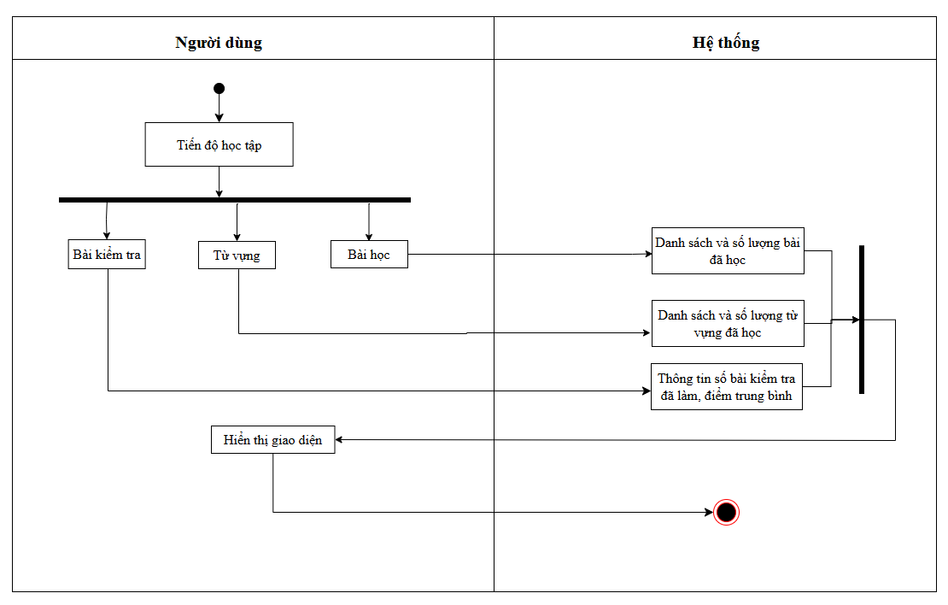

Hình 3.35 Biểu đồ hoạt động quản lý tiến độ học tập

### Xây dựng chức năng quản lý thu thập dữ liệu

#### Use case quản lý dữ liệu tình nguyện viên

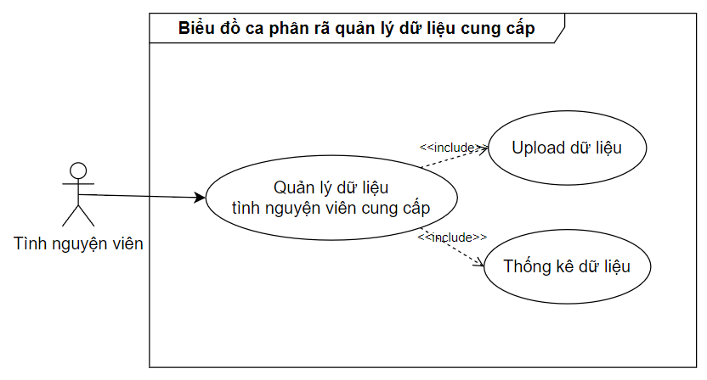

Hình 3.36 Use case quản lý dữ liệu cung cấp

Bảng 3.13 Use case quản lý dữ liệu cung cấp

|  |  |
| --- | --- |
| Tên use case | Use case quản lý thu thập dữ liệu |
| Tác nhân chính | Tình nguyện viên |
| Mô tả use case | Tình nguyện viên cung cấp các hình ảnh, video biểu diễn ngôn ngữ ký hiệu cho hệ thống |
| Điều kiện trước | Không có. |
| Dòng sự kiện chính | Upload dữ liệu:   * Tình nguyện viên chọn vào từ vựng mình muốn quay để cung cấp dữ liệu. * Hệ thống hiển thị thông tin về từ vựng * Tình nguyện viên nhấn vào nút Bắt đầu quay để tiến hành quay video * Hệ thống gửi video đã quay lên model AI để phân tích và kiểm tra tính hợp lệ của từ vựng đó * Hệ thống trả về kết quả kiểm tra. * Kết thúc dòng sự kiện.   Thống kê dữ liệu:   * Người dùng ấn vào nút xem dữ liệu đã cung cấp * Hệ thống hiển thị danh sách tất cả các dữ liệu do người dùng đó cung cấp. * Kết thúc dòng sự kiện. |
| Dòng sự kiện phụ | Thống kê dữ liệu:   * Admin chọn quản lý phê duyệt dữ liệu cung cập. * Hệ thống sẽ hiển thị danh sách tất cả các video tình nguyện viên cung cấp. * Kết thúc dòng sự kiện. |

#### Biểu đồ hoạt động chức năng đăng tải video

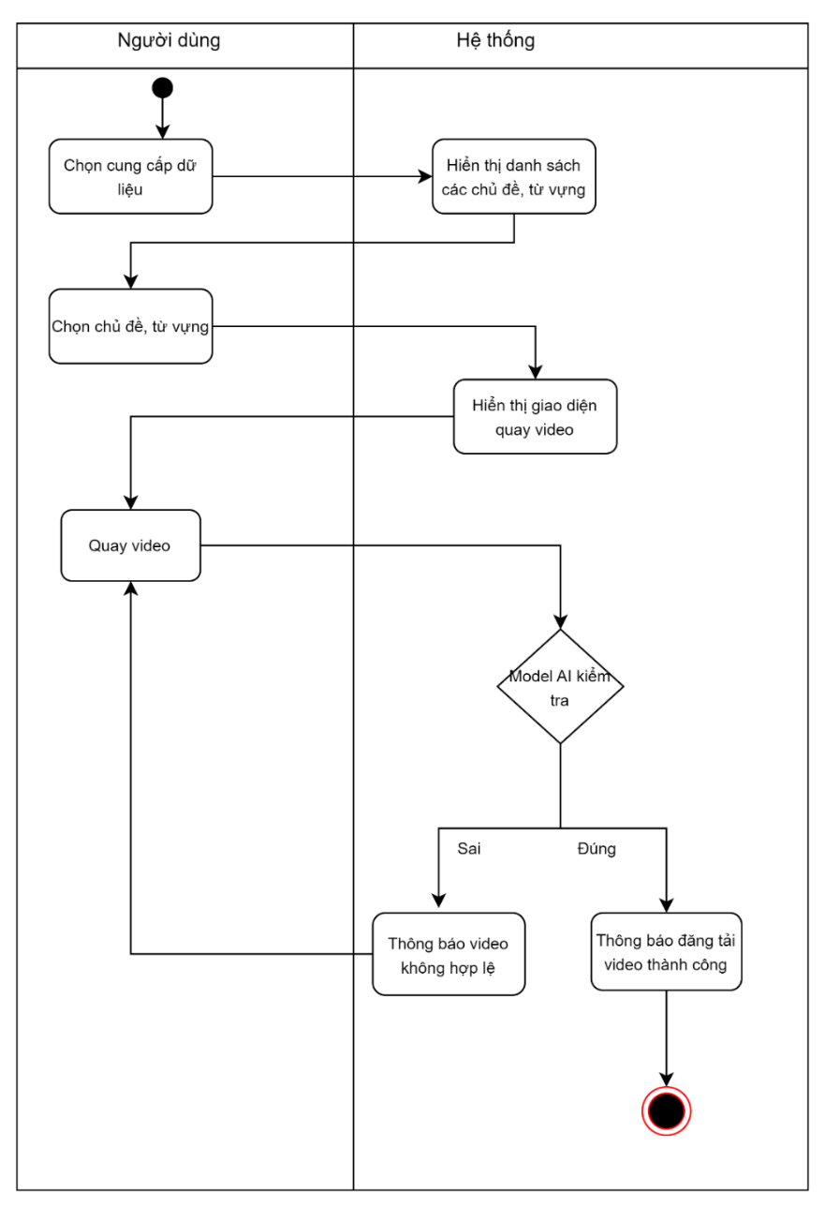

Hình 3.37 Biểu đồ hoạt động đăng tải video

#### Biểu đồ đối lớp quản lý thu thập dữ liệu

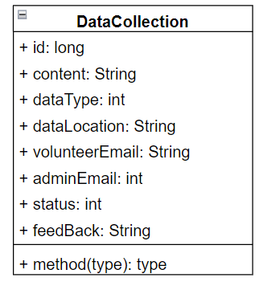

Hình 3.38 Biểu đồ lớp quản lý thu thập dữ liệu

#### Biểu đồ tuần tự chức năng đăng tải dữ liệu

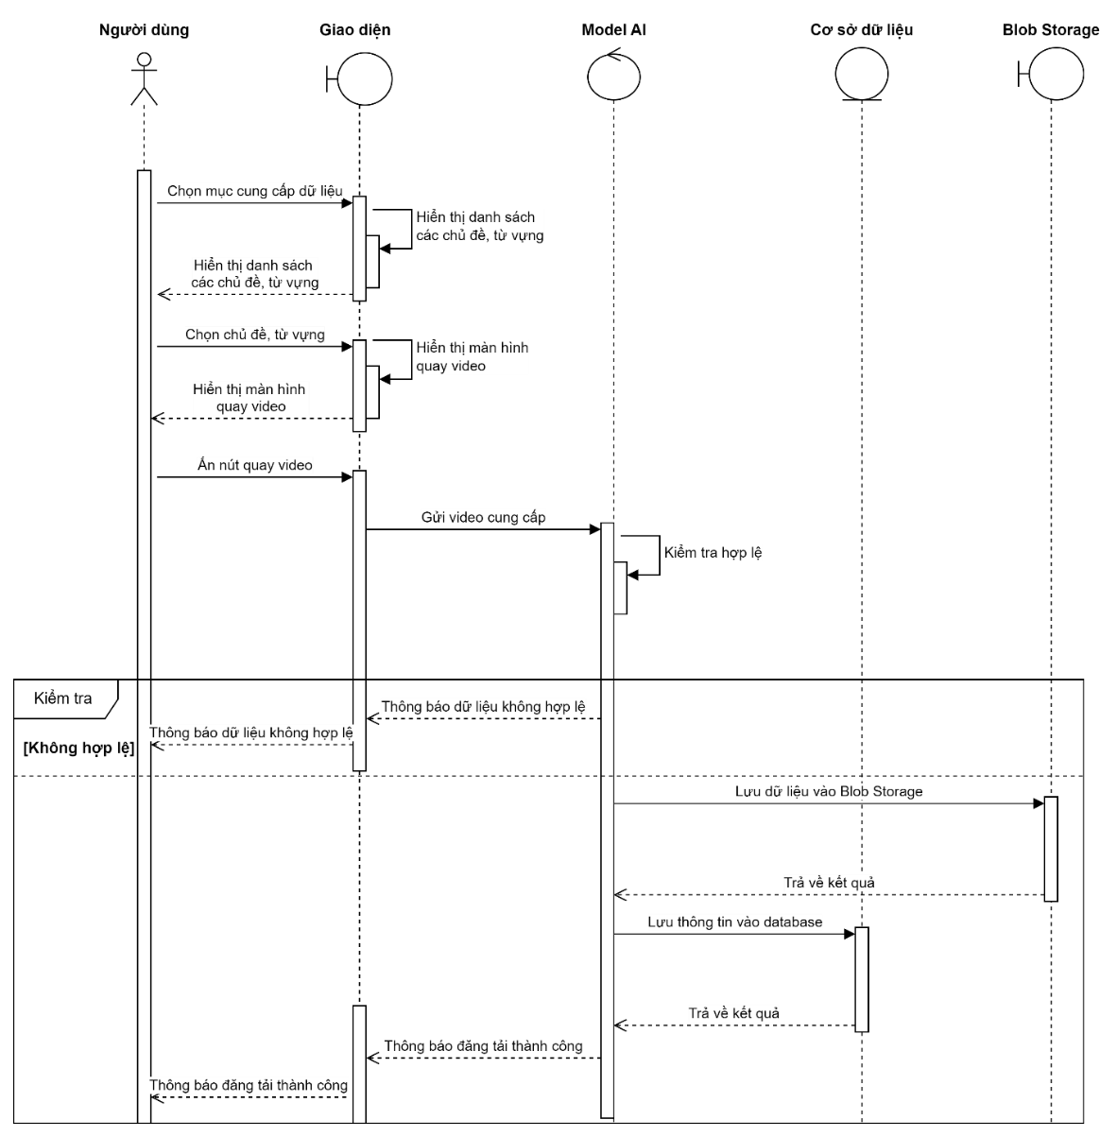

Hình 3.39 Biểu đồ tuần tự đăng tải dữ liệu

### Xây dựng chức năng phê duyệt dữ liệu

#### Use case phê duyệt dữ liệu

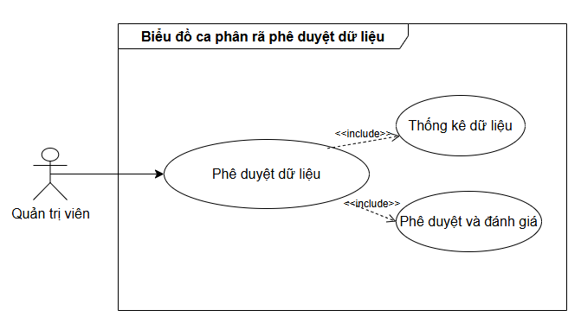

Hình 3.40 Use case phê duyệt dữ liệu

Bảng 3.14 Use case phê duyệt dữ liệu

|  |  |
| --- | --- |
| Tên use case | Use case phê duyệt dữ liệu |
| Tác nhân chính | Admin |
| Mô tả use case | Admin đánh giá và phê duyệt dữ liệu đã cung cấp. |
| Điều kiện trước | Đăng nhập vào hệ thống. |
| Dòng sự kiện chính | Phê duyệt dữ liệu:   * Hệ thống hiển thị toàn bộ video hoặc hình ảnh của tình nguyện viên đang chờ phê duyệt * Admin xem video và ấn vào nút Chấp nhận để xác nhận video hợp lệ. Admin ấn vào nút Hủy bỏ để xóa video. Đồng thời Admin đưa ra số điểm và đánh giá cho dữ liệu đã cung cấp. * Hệ thống gửi thông báo phê duyệt cho người dùng. * Kết thúc dòng sự kiện. |
| Dòng sự kiện phụ | Thống kê dữ liệu:   * Admin chọn quản lý phê duyệt dữ liệu cung cập. * Hệ thống sẽ hiển thị danh sách tất cả các video tình nguyện viên cung cấp. * Kết thúc dòng sự kiện. |

#### Biểu đồ hoạt động chức năng thống kê và phê duyệt dữ liệu

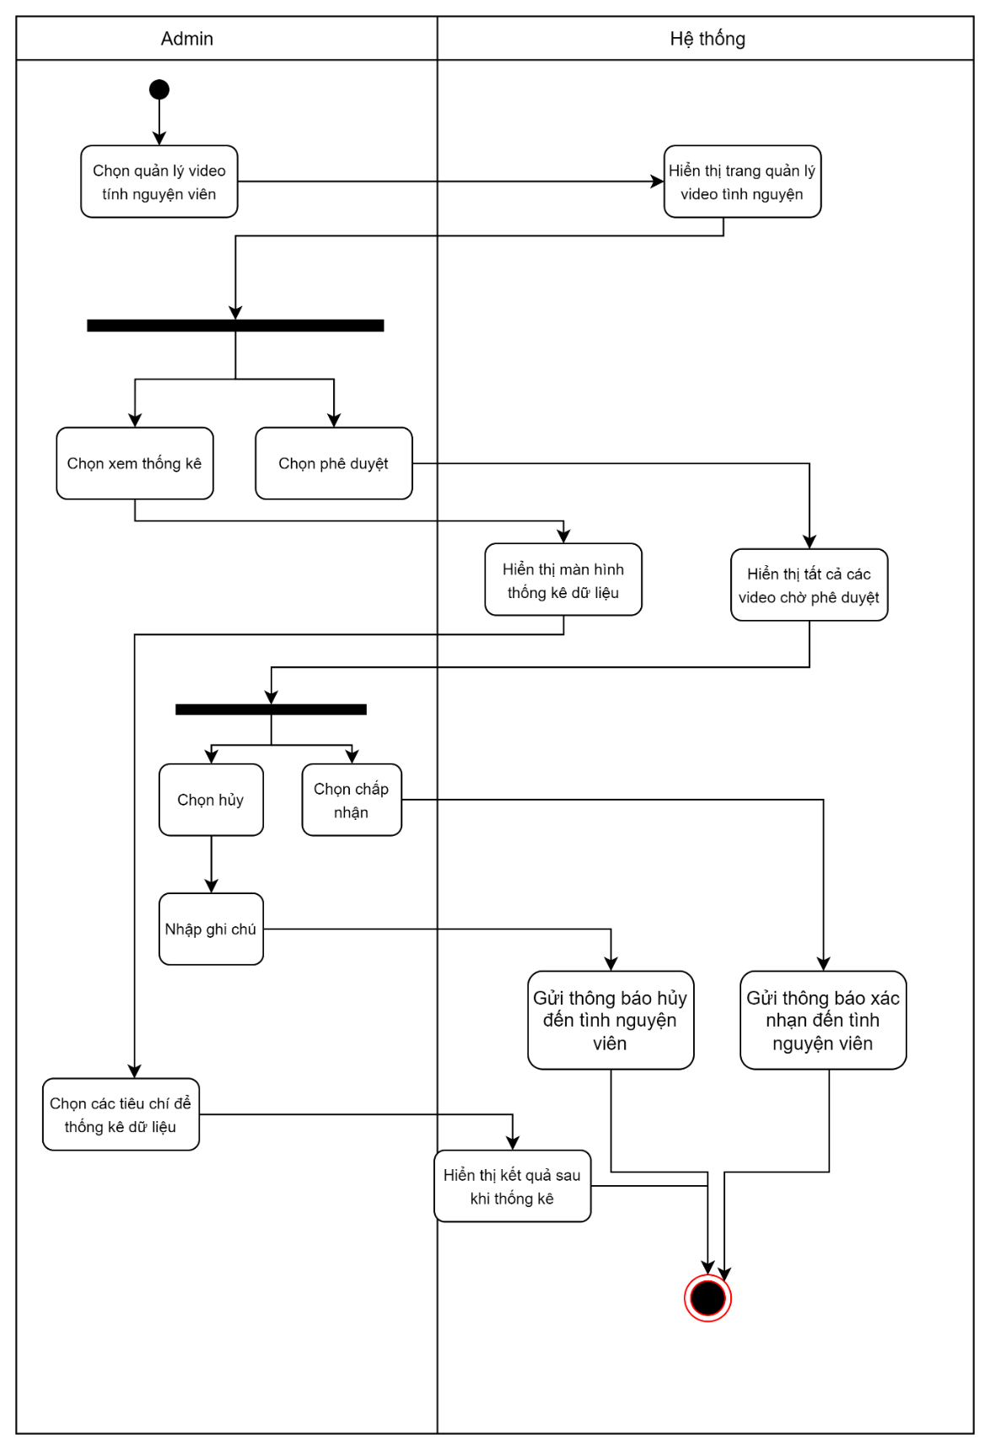

Hình 3.41 Biểu đồ hoạt động thống kê và phê duyệt dữ liệu

#### Biểu đồ tuần tự chức năng phê duyệt dữ liệu

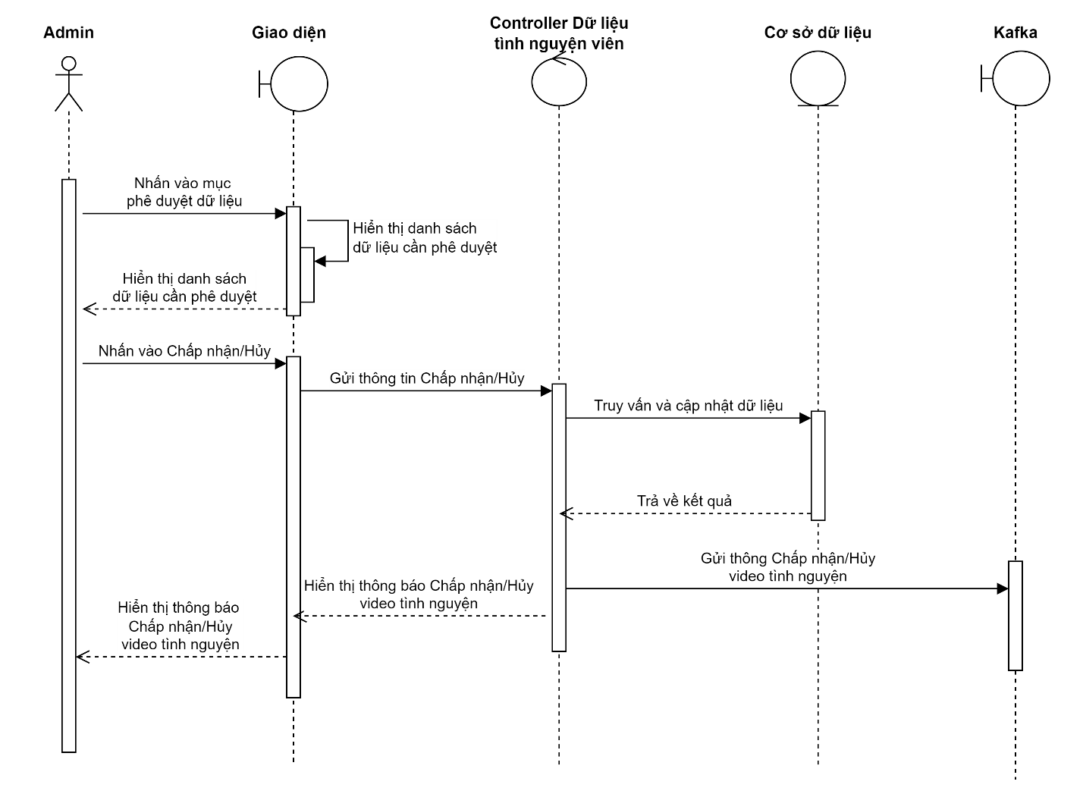

Hình 3.42 Biểu đồ tuần tự phê duyệt dữ liệu

## Thiết kế cơ sở dữ liệu

### Service quản lý người dùng (User Service)

#### Từ điển dữ liệu

Bảng 3.15 Từ điển dữ liệu user

|  |  |  |  |  |
| --- | --- | --- | --- | --- |
| **Tên thuộc tính** | **Kiểu dữ liệu** | **Giá trị mẫu** | **Mô tả** | **Ghi chú** |
| user_id | BIGINT | 1 | Định danh duy nhất | NOT NULL |
| created_date | DATETIME | 2025-01-01 | Thời điểm tạo | NULL |
| created_by | VARCHAR(45) | admin@gmail.com | Email người tạo | NULL |
| modified_date | DATETIME | 2025-01-01 | Thời điểm sửa đổi | NULL |
| modified_by | VARCHAR(45) | admin@gmail.com | Email người sửa đổi | NULL |
| address | VARCHAR(45) | Hà Nội | Địa chỉ người dùng | NULL |
| avatar_location | VARCHAR(45) | /images/avatar.jpg | Đường dẫn đến hình đại diện | NULL |
| birth_day | DATETIME | 2000-01-01 | Ngày sinh của người dùng | NULL |
| email | VARCHAR(45) | hocsinh@email.com | Địa chỉ email của người dùng | NOT NULL |
| gender | ENUM  (‘FEMALE’,’MALE’) | ‘MALE' | Giới tính của người dùng | NULL |
| is_approved | BIT(1) | 1 | Cho biết tài khoản đã được phê duyệt chưa | NOT NULL |
| is_deleted | BIT(1) | 0 | Cho biết tài khoản đã bị xóa chưa | NOT NULL |
| name | VARCHAR(45) | Nguyen Van A | Tên người dùng | NOT NULL |
| password | VARCHAR(45) | HashedPassword | Mật khẩu đã hash của người dùng | NULL |
| phone_number | VARCHAR(45) | 0987654321 | Số điện thoại của người dùng | NULL |
| role_code | VARCHAR(45) | TEACHER | Mã vai trò được gán cho người dùng | NULL |

Bảng 3.16 Từ điển dữ liệu role

|  |  |  |  |  |
| --- | --- | --- | --- | --- |
| **Tên thuộc tính** | **Kiểu dữ liệu** | **Giá trị mẫu** | **Mô tả** | **Ghi chú** |
| code | VARCHAR(45) | USER | Mã code định danh | NOT NULL |
| description | VARCHAR(45) | Quyền người dùng | Mô tả chi tiết | NOT NULL |
| name | VARCHAR(45) | Người dùng | Tên quyền | NOT NULL |

#### Sơ đồ thực thể liên kết

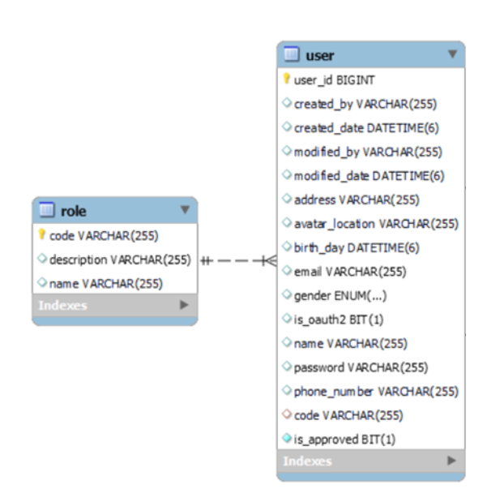

Hình 3.43 Sơ đồ thực thể liên kết User Service

### Service quản lý học tập (Learning Service)

#### Từ điển dữ liệu

Bảng 3.17 Từ điển dữ liệu class room

|  |  |  |  |  |
| --- | --- | --- | --- | --- |
| **Tên thuộc tính** | **Kiểu dữ liệu** | **Giá trị mẫu** | **Mô tả** | **Ghi chú** |
| class_room_id | BIGINT | 1 | Định danh duy nhất | NOT NULL |
| created_date | DATETIME | 2025-01-01 | Thời điểm tạo | NULL |
| created_by | VARCHAR(45) | admin@gmail.com | Email người tạo | NULL |
| modified_date | DATETIME | 2025-01-01 | Thời điểm sửa đổi | NULL |
| modified_by | VARCHAR(45) | admin@gmail.com | Email người sửa đổi | NULL |
| content | VARCHAR(45) | Lớp 1A | Tên lớp học | NULL |
| image_location | VARCHAR(45) | /images/avatar.jpg | Đường dẫn đến hình ảnh | NULL |

Bảng 3.18 Từ điển dữ liệu topic

|  |  |  |  |  |
| --- | --- | --- | --- | --- |
| **Tên thuộc tính** | **Kiểu dữ liệu** | **Giá trị mẫu** | **Mô tả** | **Ghi chú** |
| topic_id | BIGINT | 1 | Định danh duy nhất | NOT NULL |
| created_date | DATETIME | 2025-01-01 | Thời điểm tạo | NULL |
| created_by | VARCHAR(45) | admin@gmail.com | Email người tạo | NULL |
| modified_date | DATETIME | 2025-01-01 | Thời điểm sửa đổi | NULL |
| modified_by | VARCHAR(45) | admin@gmail.com | Email người sửa đổi | NULL |
| content | VARCHAR(45) | Chủ đề cảm xúc | Nội dung chủ đề học tập | NOT NULL |
| image_location | VARCHAR(45) | /images/avatar.jpg | Đường dẫn đến hình ảnh | NULL |
| video_location | VARCHAR(45) | /images/avatar.mp4 | Đường dẫn đến video | NULL |
| is_private | BIG(1) | 1 | Thể hiện loại public hay private | NOT NULL |
| class_room_id | BIGINT | 123 | Khóa ngoại | NOT NULL |

Bảng 3.19 Từ điển dữ liệu vocabulary

|  |  |  |  |  |
| --- | --- | --- | --- | --- |
| **Tên thuộc tính** | **Kiểu dữ liệu** | **Giá trị mẫu** | **Mô tả** | **Ghi chú** |
| vocabulary_id | BIGINT | 1 | Định danh duy nhất | NOT NULL |
| created_date | DATETIME | 2025-01-01 | Thời điểm tạo | NULL |
| created_by | VARCHAR(45) | admin@gmail.com | Email người tạo | NULL |
| modified_date | DATETIME | 2025-01-01 | Thời điểm sửa đổi | NULL |
| modified_by | VARCHAR(45) | admin@gmail.com | Email người sửa đổi | NULL |
| content | VARCHAR(45) | Con cá | Nội dung từ vựng | NULL |
| note | VARCHAR(45) | Loài động vật sống dưới nước | Chú thích từ vựng | NULL |
| vocabulary_type | ENUM  (WORD, SENTENCE, PARAGRAPH) | ‘WORD’ | Loại từ vựng | NULL |
| topic_id | BIGINT | 1 | Khóa ngoại | NOT NULL |

Bảng 3.20 Từ điển dữ liệu vocabulary_image

|  |  |  |  |  |
| --- | --- | --- | --- | --- |
| **Tên thuộc tính** | **Kiểu dữ liệu** | **Giá trị mẫu** | **Mô tả** | **Ghi chú** |
| vocabulary_image_id | BIGINT | 1 | Định danh duy nhất | NOT NULL |
| created_date | DATETIME | 2025-01-01 | Thời điểm tạo | NULL |
| created_by | VARCHAR(45) | admin@gmail.com | Email người tạo | NULL |
| modified_date | DATETIME | 2025-01-01 | Thời điểm sửa đổi | NULL |
| modified_by | VARCHAR(45) | admin@gmail.com | Email người sửa đổi | NULL |
| image_location | VARCHAR(45) | /images/avatar.jpg | Địa chỉ dẫn đến hình ảnh | NULL |
| is_primary | BIT(1) | 1 | Cho biết loại chính | NOT NULL |
| vocabulary_id | BIGINT | 1 | Khóa ngoại | NOT NULL |

Bảng 3.21 Từ điển dữ liệu vocabulary_video

|  |  |  |  |  |
| --- | --- | --- | --- | --- |
| **Tên thuộc tính** | **Kiểu dữ liệu** | **Giá trị mẫu** | **Mô tả** | **Ghi chú** |
| vocabulary_video_id | BIGINT | 1 | Định danh duy nhất | NOT NULL |
| created_date | DATETIME | 2025-01-01 | Thời điểm tạo | NULL |
| created_by | VARCHAR(45) | admin@gmail.com | Email người tạo | NULL |
| modified_date | DATETIME | 2025-01-01 | Thời điểm sửa đổi | NULL |
| modified_by | VARCHAR(45) | admin@gmail.com | Email người sửa đổi | NULL |
| video_location | VARCHAR(45) | /videos/video.mp4 | Địa chỉ dẫn đến video | NULL |
| is_primary | BIT(1) | 1 | Cho biết loại chính | NOT NULL |
| vocabulary_id | BIGINT | 1 | Khóa ngoại | NOT NULL |

Bảng 3.22 Từ điển dữ liệu exam

|  |  |  |  |  |
| --- | --- | --- | --- | --- |
| **Tên thuộc tính** | **Kiểu dữ liệu** | **Giá trị mẫu** | **Mô tả** | **Ghi chú** |
| exam_id | BIGINT | 1 | Định danh duy nhất | NOT NULL |
| created_date | DATETIME | 2025-01-01 | Thời điểm tạo | NULL |
| created_by | VARCHAR(45) | admin@gmail.com | Email người tạo | NULL |
| modified_date | DATETIME | 2025-01-01 | Thời điểm sửa đổi | NULL |
| modified_by | VARCHAR(45) | admin@gmail.com | Email người sửa đổi | NULL |
| name | VARCHAR(45) | Bài kiểm tra thực hành | Tên bài kiểm tra | NULL |
| is_private | BIT(1) | 1 | Bài kiểm tra chỉ có người tạo mới xem được | NOT NULL |
| class_room_id | BIGINT | 1 | Khóa ngoại | NOT NULL |

Bảng 3.23 Từ điển dữ liệu question

|  |  |  |  |  |
| --- | --- | --- | --- | --- |
| **Tên thuộc tính** | **Kiểu dữ liệu** | **Giá trị mẫu** | **Mô tả** | **Ghi chú** |
| question_id | BIGINT | 1 | Định danh duy nhất | NOT NULL |
| created_date | DATETIME | 2025-01-01 | Thời điểm tạo | NULL |
| created_by | VARCHAR(45) | admin@gmail.com | Email người tạo | NULL |
| modified_date | DATETIME | 2025-01-01 | Thời điểm sửa đổi | NULL |
| modified_by | VARCHAR(45) | admin@gmail.com | Email người sửa đổi | NULL |
| content | VARCHAR(45) | Đây là con vật gì ? | Nội dung câu hỏi | NOT NULL |
| image_location | VARCHAR(45) | /images/avatar.jpg | Đường dẫn đến hình ảnh | NULL |
| video_location | content | /images/avatar.mp4 | Đường dẫn đến video | NULL |
| explanation | VARCHAR(45) | Đây là con dê. | Giải thích câu hỏi | NOT NULL |
| question_type | ENUM  (ONE_ANSWER,  MULTIPLE_ANSWERS) | ‘ONE_ANSWER | Loại câu hỏi | NULL |
| file_type | ENUM  (EXISTED, NOT_EXISTED) | EXISTED | Loại file của câu hỏi | NULL |
| class_room_id | BIGINT | 1 | Khóa ngoại | NOT NULL |

Bảng 3.24 Từ điển dữ liệu question_exam_mapping

|  |  |  |  |  |
| --- | --- | --- | --- | --- |
| **Tên thuộc tính** | **Kiểu dữ liệu** | **Giá trị mẫu** | **Mô tả** | **Ghi chú** |
| question_exam_mapping_id | BIGINT | 1 | Khóa ngoại | NOT NULL |
| question_id | BIGINT | 1 | Khóa ngoại | NOT NULL |
| exam_id | BIGINT | 1 | Khóa ngoại | NOT NULL |

Bảng 3.25 Từ điển dữ liệu question_exam_user_mapping

|  |  |  |  |  |
| --- | --- | --- | --- | --- |
| **Tên thuộc tính** | **Kiểu dữ liệu** | **Giá trị mẫu** | **Mô tả** | **Ghi chú** |
| question_exam_user_mapping_id | BIGINT | 1 | Khóa ngoại | NOT NULL |
| question_id | BIGINT | 1 | Khóa ngoại | NOT NULL |
| exam_id | BIGINT | 1 | Khóa ngoại | NOT NULL |
| user_id | BIGINT | 1 | Khóa ngoại | NOT NULL |
| selected_answers | VARBINARY(255) | [1,2,3] | Mảng ID của các trả lời | NOT NULL |

Bảng 3.26 Từ điển dữ liệu user_exam_mapping

|  |  |  |  |  |
| --- | --- | --- | --- | --- |
| **Tên thuộc tính** | **Kiểu dữ liệu** | **Giá trị mẫu** | **Mô tả** | **Ghi chú** |
| user_exam_mapping_id | BIGINT | 1 | Khóa ngoại | NOT NULL |
| user_id | BIGINT | 1 | Khóa ngoại | NOT NULL |
| exam_id | BIGINT | 1 | Khóa ngoại | NOT NULL |
| score | FLOAT | 8.5 | Điểm của bài kiểm tra | NULL |
| is_finish | BIG(1) | 1 | Cho biết đã hoàn thành | NULL |

#### Sơ đồ thực thể liên kết

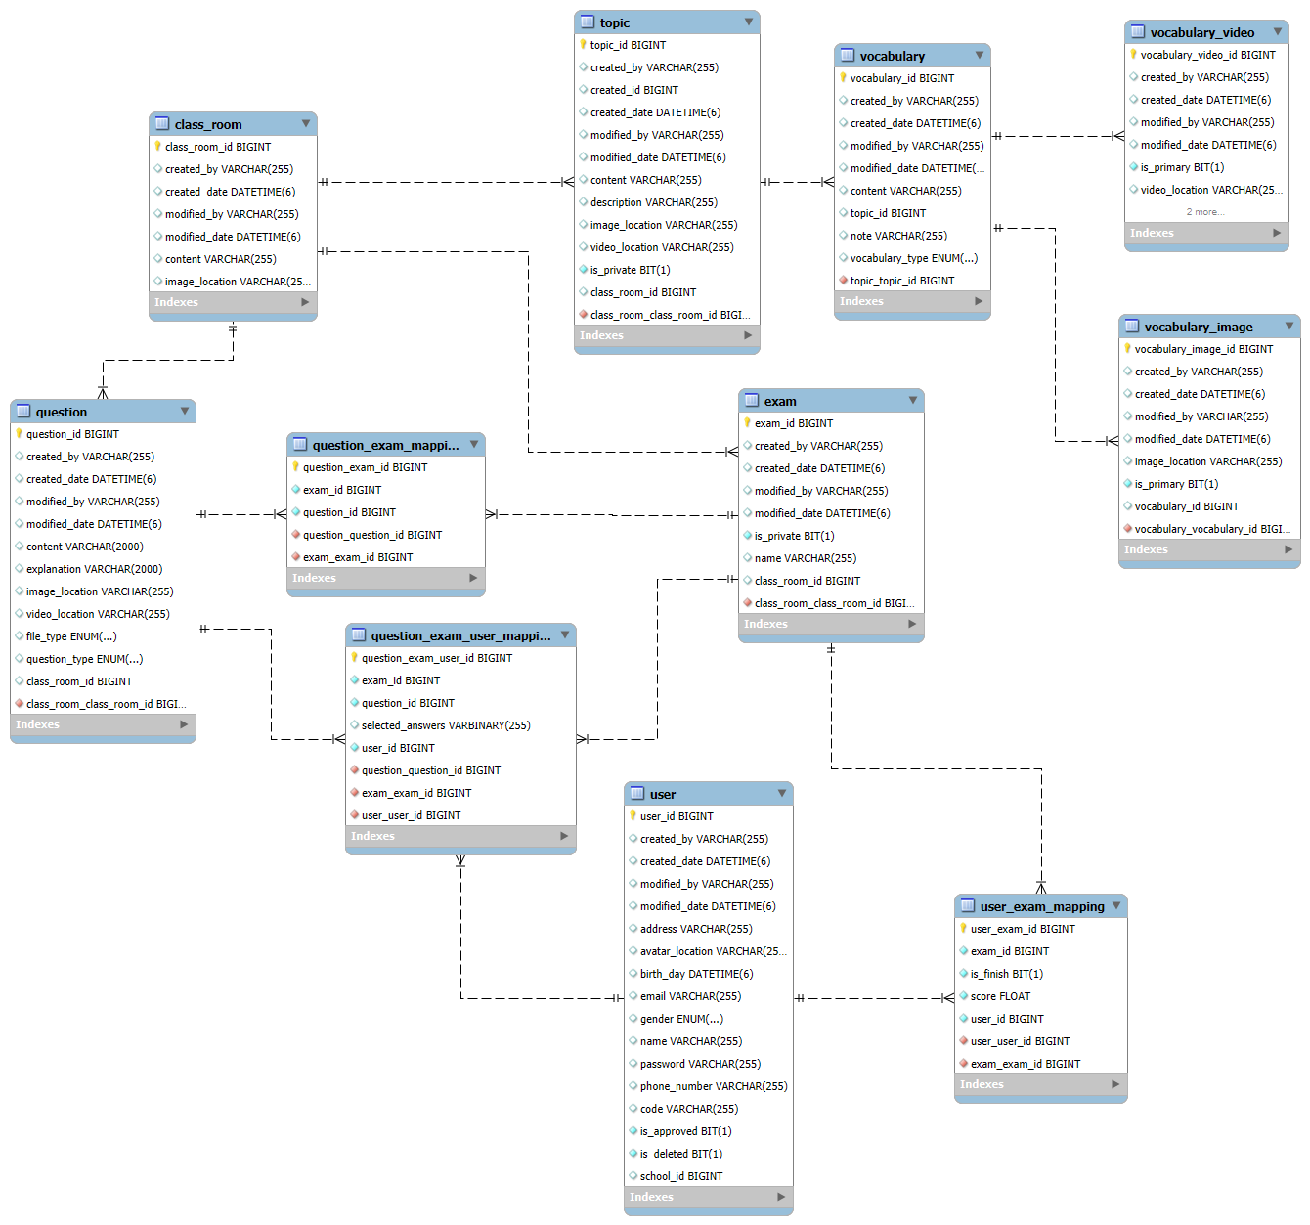

Hình 3.44 Sơ đồ thực thể liên kết Learning Service

# TRIỂN KHAI VÀ ĐÁNH GIÁ HỆ THỐNG

Chương 4 là kết quả đạt được, kiểm thử, đánh giá hệ thống và các định hướng tương lai của hệ thống học tập ngôn ngữ ký hiệu và hỗ trợ giao tiếp cho người câm điếc.

## Triển khai hệ thống

### Triển khai back-end

* **Đóng gói ứng dụng NestJS**: Sử dụng Docker để tạo Docker image từ mã nguồn ứng dụng backend viết bằng NestJS. Bằng cách viết một file Dockerfile, chúng ta có thể chỉ định các bước build cần thiết, như cài đặt dependencies, biên dịch mã nguồn và khởi động server. Quá trình này giúp đóng gói toàn bộ ứng dụng vào một container, sẵn sàng triển khai trên bất kỳ môi trường nào có hỗ trợ Docker.
* **Đưa Docker image lên Docker Hub**: Sau khi tạo thành công Docker image, ta thực hiện đẩy image này lên Docker Hub. Việc lưu trữ image trên Docker Hub giúp dễ dàng truy cập và triển khai từ xa trên nhiều máy chủ hoặc dịch vụ cloud khác nhau.
* **Thiết lập file docker-compose**: Tạo file docker-compose để định nghĩa và quản lý các Docker Image và dịch vụ liên quan trong hệ thống backend. Docker Compose giúp quản lý và khởi động toàn bộ hệ thống một cách đồng bộ và tiện lợi.
* **Triển khai hệ thống trên server bằng Docker Compose**: Truy cập vào server và thực thi lệnh docker-compose up. Lệnh này sẽ tự động tải các Docker image từ Docker Hub nếu cần, tạo và khởi động các container tương ứng, đồng thời đảm bảo các container được kết nối đúng theo cấu hình đã định nghĩa.

### Triển khai front-end

* Xây dựng ứng dụng với NextJs: Sử dụng công cụ như Create Next Js App để tạo 1 dự án NextJs cơ bản
* Thiết kế giao diện người dùng (UI): sử dụng các thư viện như: Tailwindcss, Ant-design,.. để xây dựng giao diện người dùng
* Thiết kế cấu trúc thư mục, cấu hình các thư viện và kết nối tới Backend: Thực hiện tạo các component, các page , cài đặt các thư viện cần thiết cho dự án. Sử dụng Axios và React-Query để gửi và nhận dữ liệu từ Backend
* Tiến hành deploy dự án lên Vercel: build dự án và deploy lên trang Vercel

### Kết nối giữa back-end và front-end

* Cấu hình CORS (Cross-Origin Resource Sharing): Đảm bảo rằng Backend cho phép các yêu cầu từ origin của frontend.
* Thiết lập các end-point giao tiếp: Sử dụng URL của Backend trong các yêu cầu từ Frontend để truy cập và gửi dữ liệu đến Backend

## Kết quả đạt được của Website

### Chức năng xác thực và phê duyệt tài khoản

#### Trang đăng nhập

Người dùng cần đăng nhập tài khoản để có thể truy cập và sử dụng các chức năng của hệ thống.

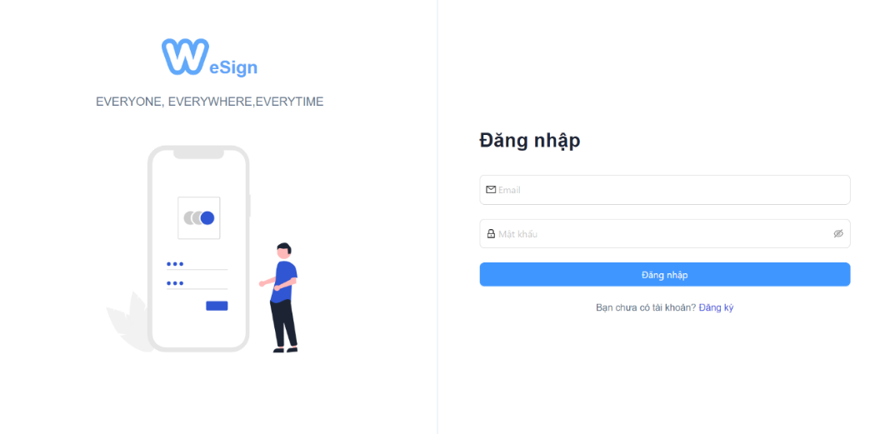

Hình 4.1 Trang đăng nhập

#### Trang đăng ký

Người dùng chưa có tài khoản thì có thể đăng ký tài khoản. Sau khi ấn đăng ký hệ thống sẽ gửi mã OTP về email và điều hướng sang trang nhập OTP

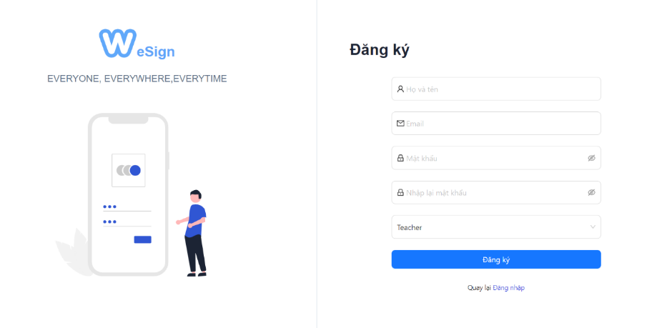

Hình 4.2 Trang đăng ký

#### Trang nhập mã OTP

Sau khi nhập OTP thành công thì tài khoản giáo viên sẽ cần được admin duyệt mới có thể đăng nhập vào hệ thống

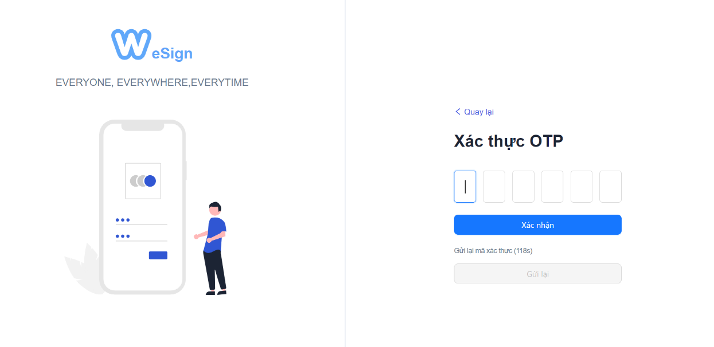

Hình 4.3 Trang nhập mã OTP

#### Trang chủ

Giao diện trang chủ khi đã đăng nhập tài khoản

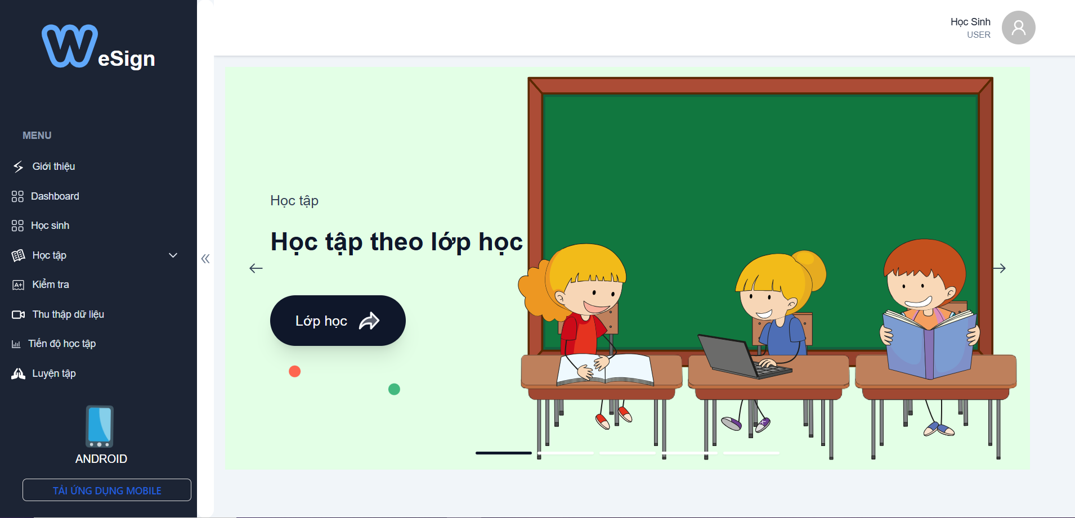

Hình 4.4 Trang chủ khi đã đăng nhập tài khoản

#### Trang thống kê

Người dùng có thể xem thống kê tổng quát về các lớp,chủ đề, từ vựng, bài kiểm tra trên hệ thống

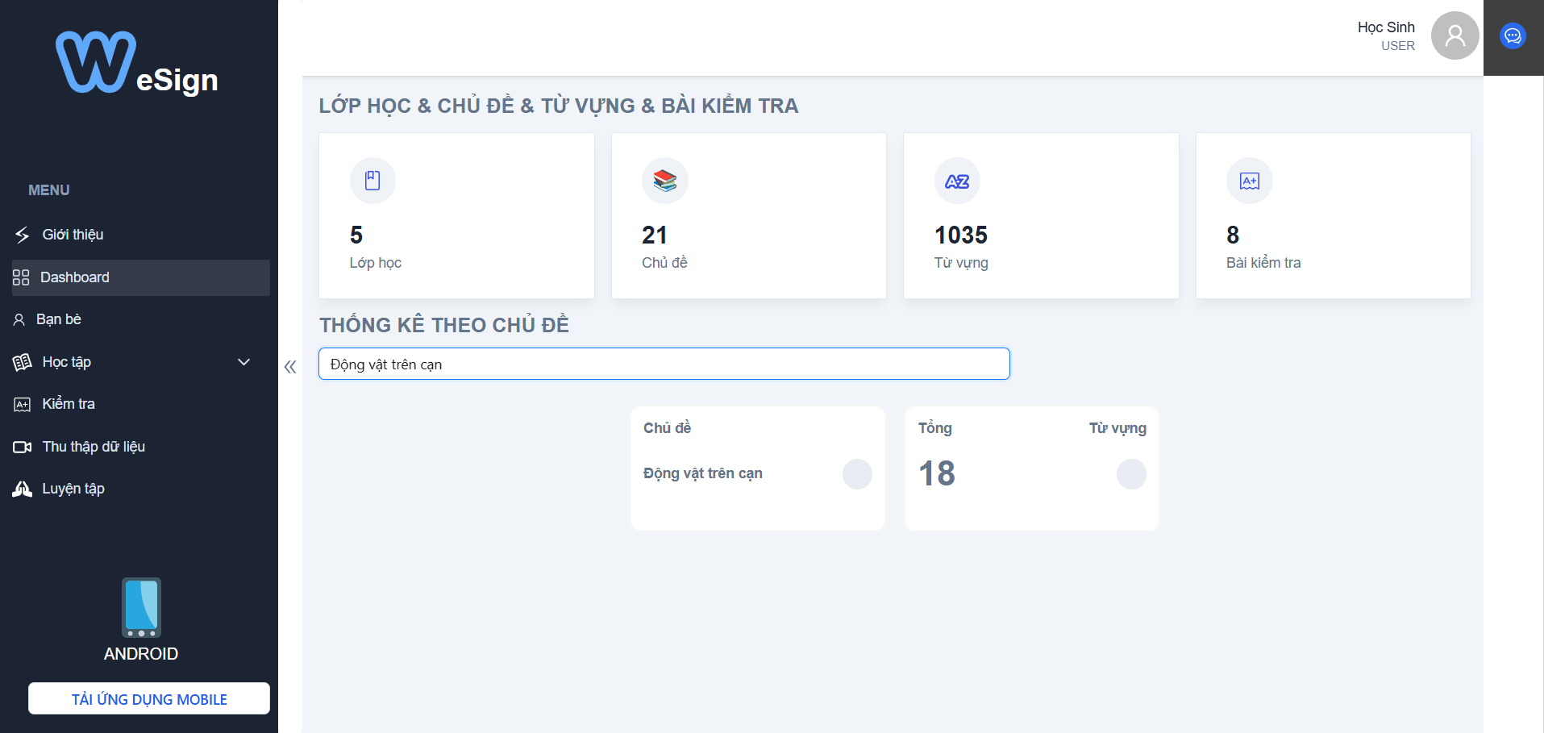

Hình 4.5 Trang thống kê

### Chức năng quản lý thông tin cá nhân

Dưới đây là thông tin cá nhân của tài khoản . Ngoài ra người dùng có thể chỉnh sửa được thông tin cá nhân của mình

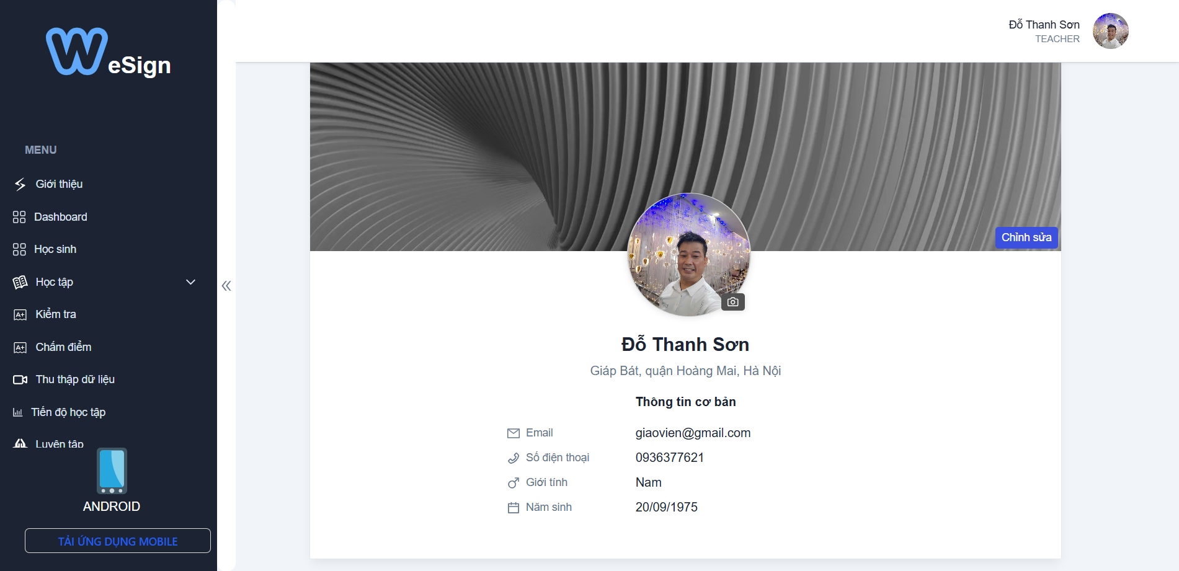

Hình 4.6 Trang quản lý thông tin cá nhân

### Chức năng học tập

Ở phần này người dùng có thể học tập theo bảng chữ cái, bảng chữ số, theo chủ đề, theo từ vựng, theo lớp học.

#### Học tập theo bảng chữ cái

Ở phần học tập theo bảng chữ cái sẽ hiển thị các chữ cái cho người dùng lựa chọn.

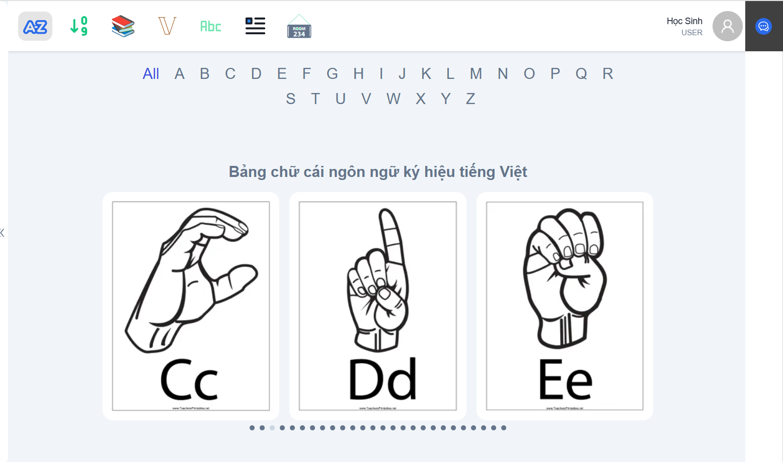

Hình 4.7 Giao diện học tập theo bảng chữ cái

#### Học tập theo bảng chữ số

Tương tự khi ở phần học tập theo bảng chữ số cũng sẽ có danh sách các số từ 0 -> 9.

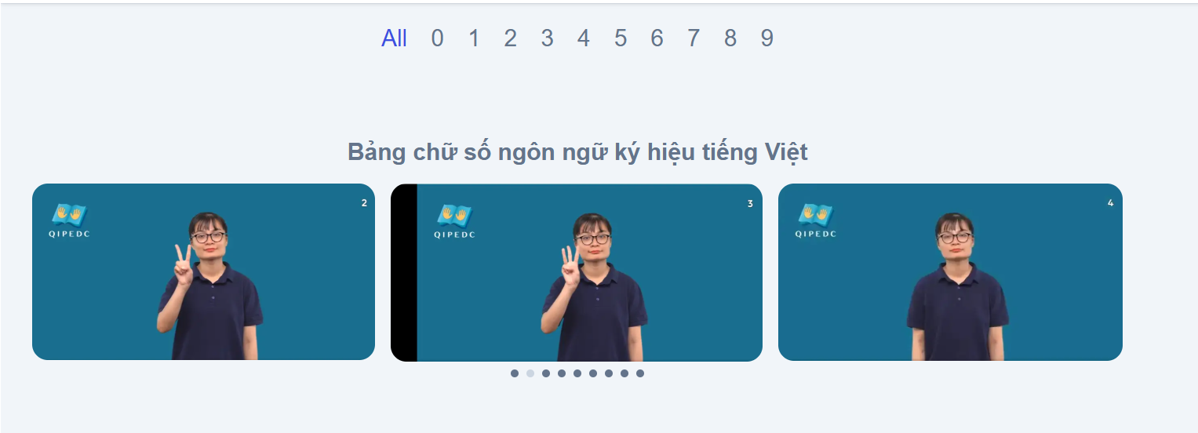

Hình 4.8 Giao diện học tập theo bảng chữ số

#### Học tập theo chủ đề

Khi người dùng click vào “Lựa chọn chủ đề” sẽ hiển thị danh sách chủ đề. Ở đây người dùng có thể tìm kiếm chủ đề , Khi lựa chọn 1 chủ đề bất kỳ thì sẽ hiển thị ra danh sách các từ vựng theo chủ đề đó.

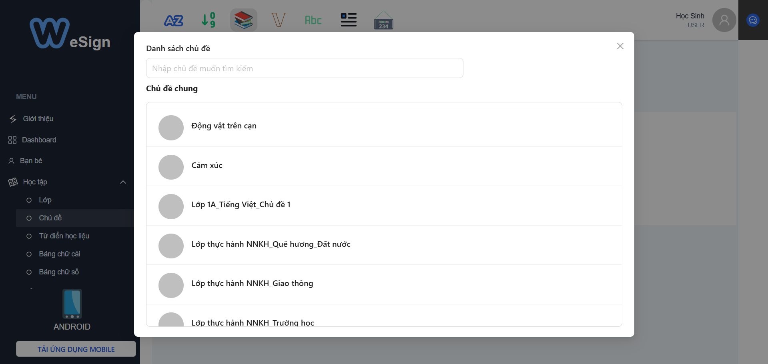

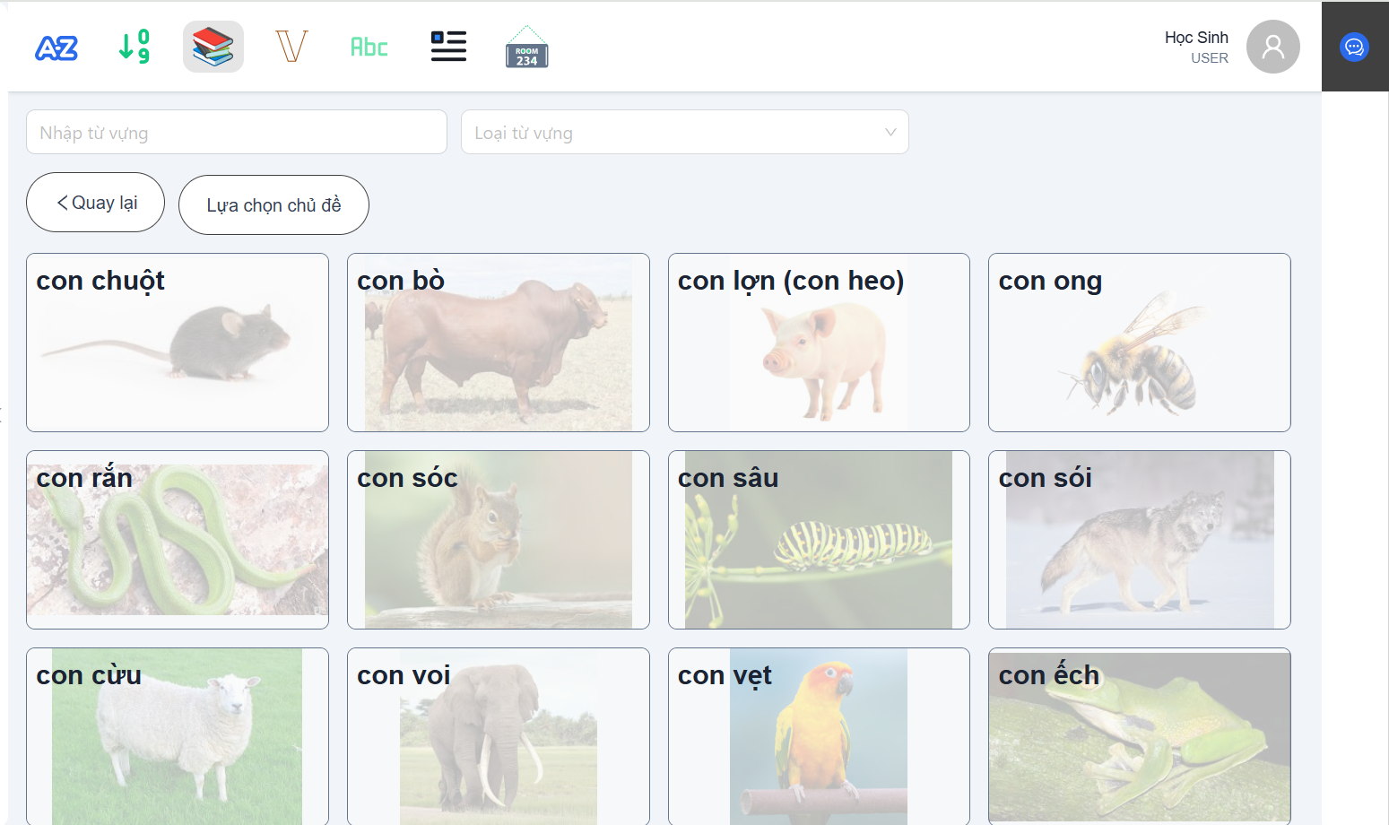

Hình 4.9 Giao diện học tập theo chủ đề

#### Học tập theo từ vựng

Trong từ điển học liệu có phần tìm kiếm từ vựng, loại từ vựng và danh sách các từ vựng

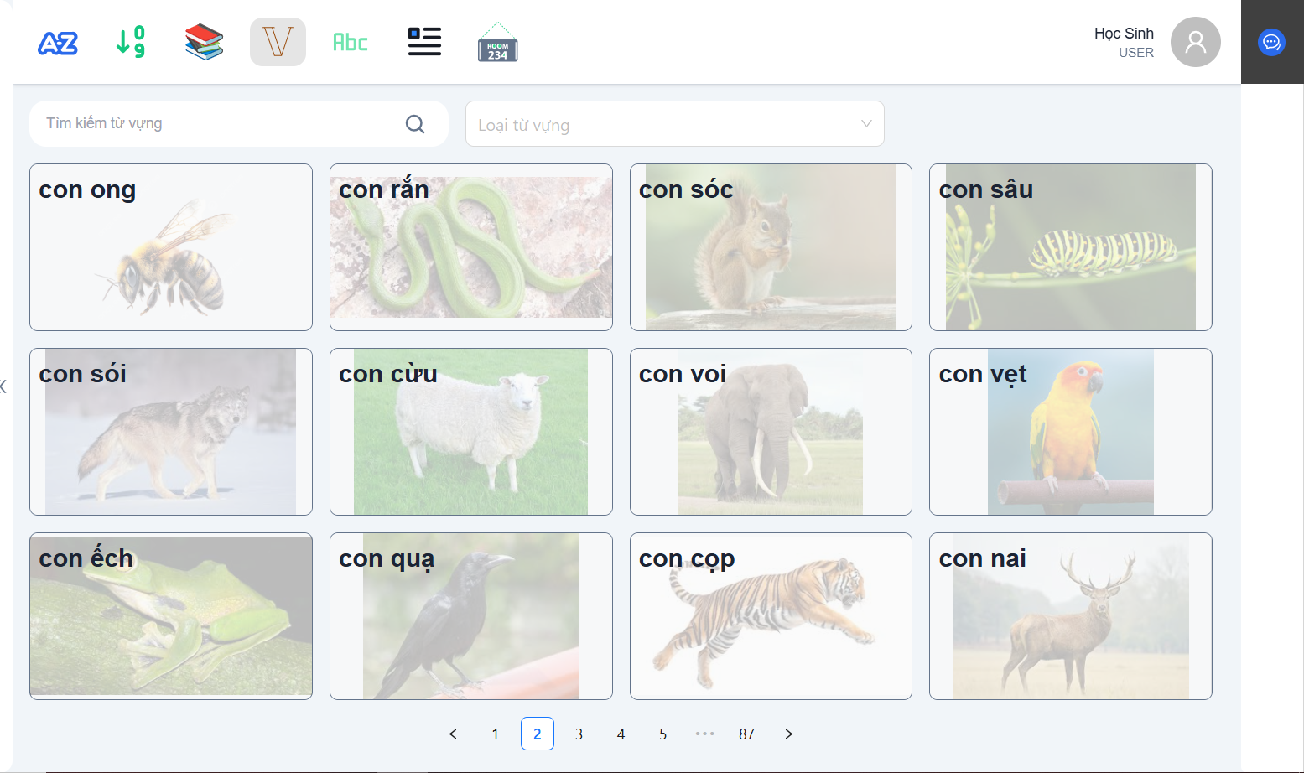

Hình 4.10 Giao diện học tập theo từ vựng

Khi lựa chọn 1 từ bất kỳ thì sẽ hiển thị hình ảnh kèm video minh hoạ cho từ vựng đó. Người dùng có thể xem các từ tiếp theo hoặc các từ trước đó khi click “Kế tiếp” , “Lùi lại”.

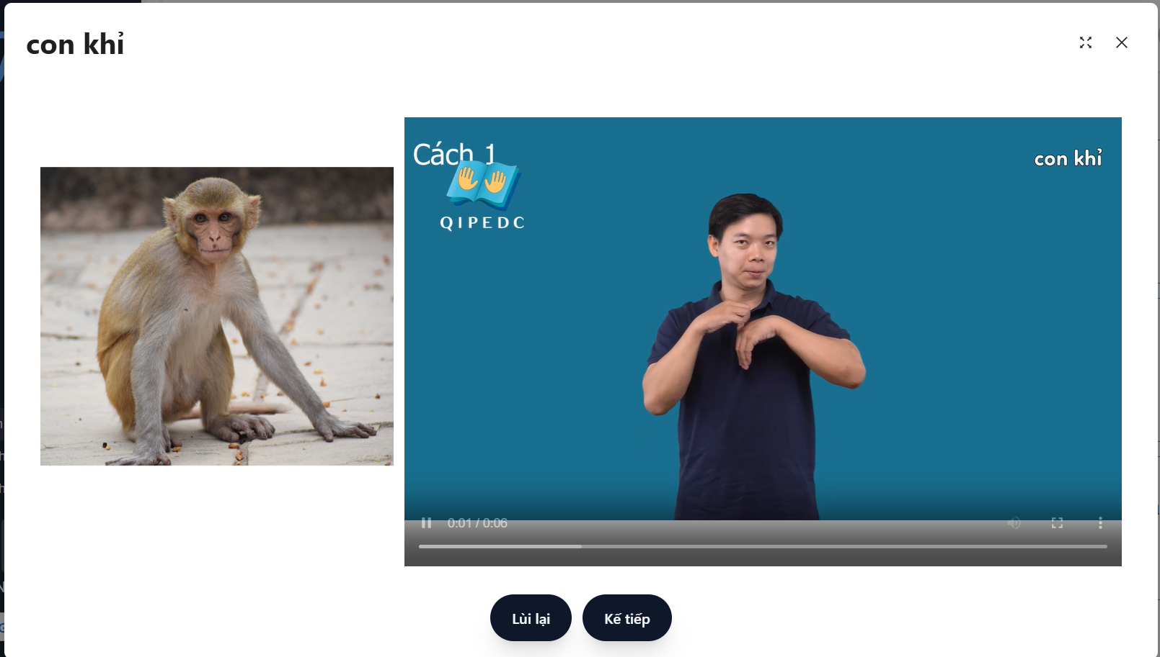

Hình 4.11 Giao diện học tập từ vựng

#### Học tập theo lớp

Giao diện bao gồm danh sách các lớp học cho người dùng lựa chọn. Khi lựa chọn 1 lớp học bất kỳ thì sẽ hiển thị những bài học của lớp học đó.

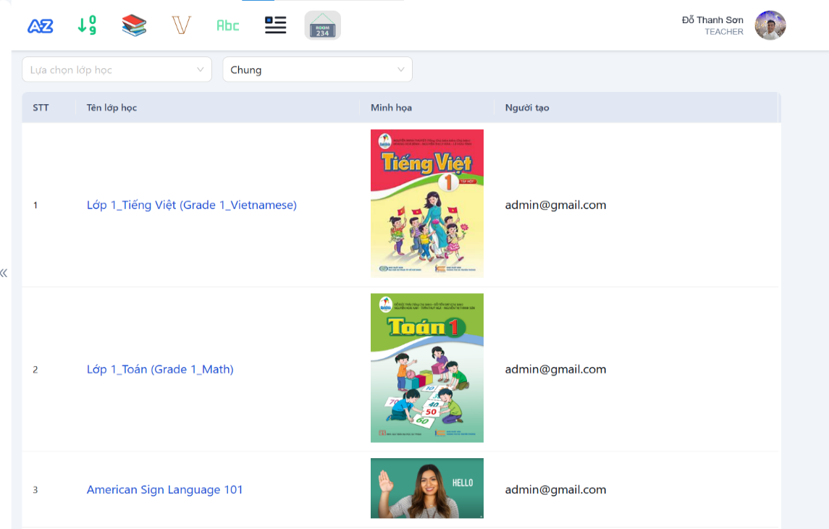

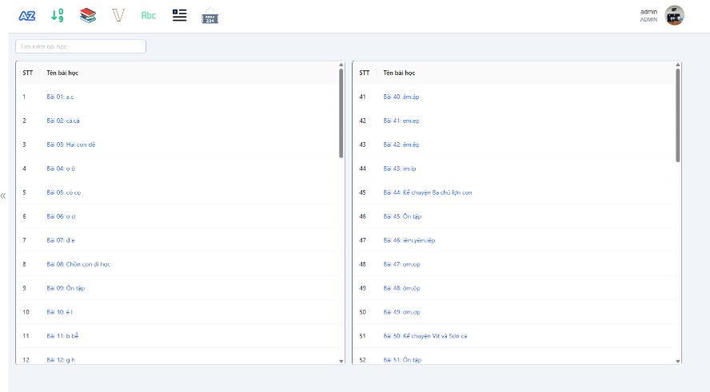

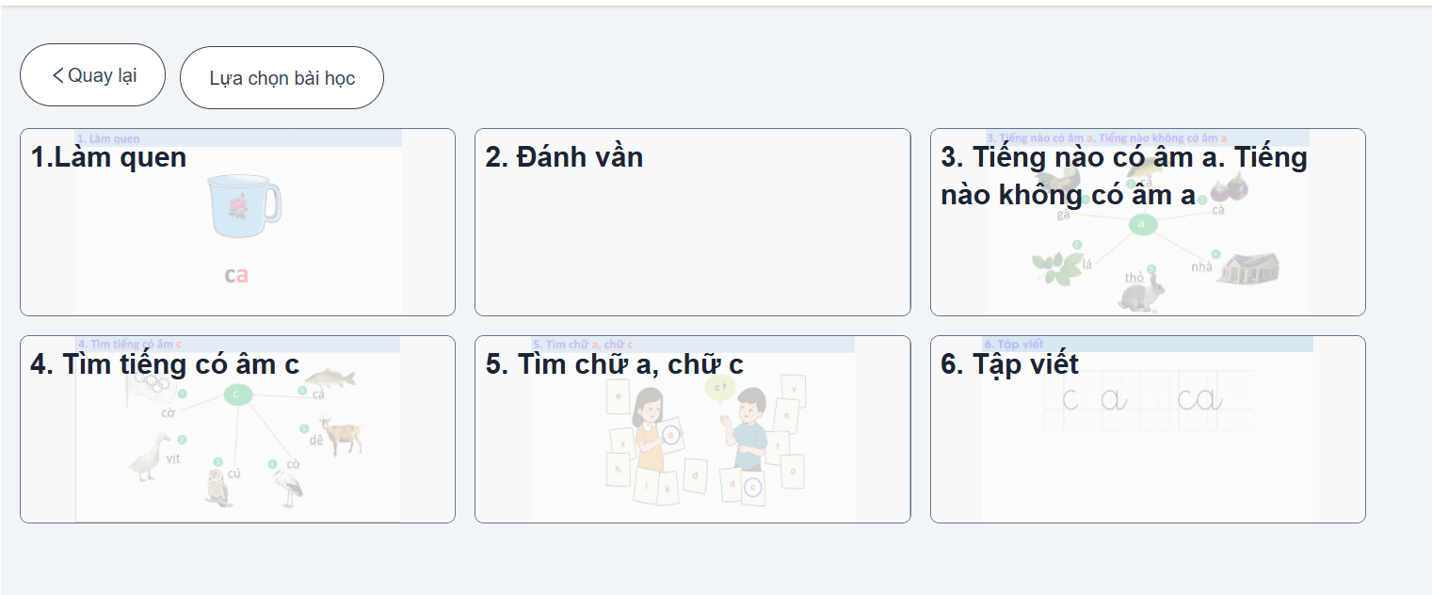

Hình 4.12 Giao diên học tập theo lớp

Khi chọn 1 bài học bất kỳ thì sẽ hiển thị ra danh sách các phần của bài học đó. Tương tự, người dùng có thể xem ảnh, video của phần đó.

### Chức năng kiểm tra

Hình dưới đây mô tả danh sách các bài kiểm tra của người dùng

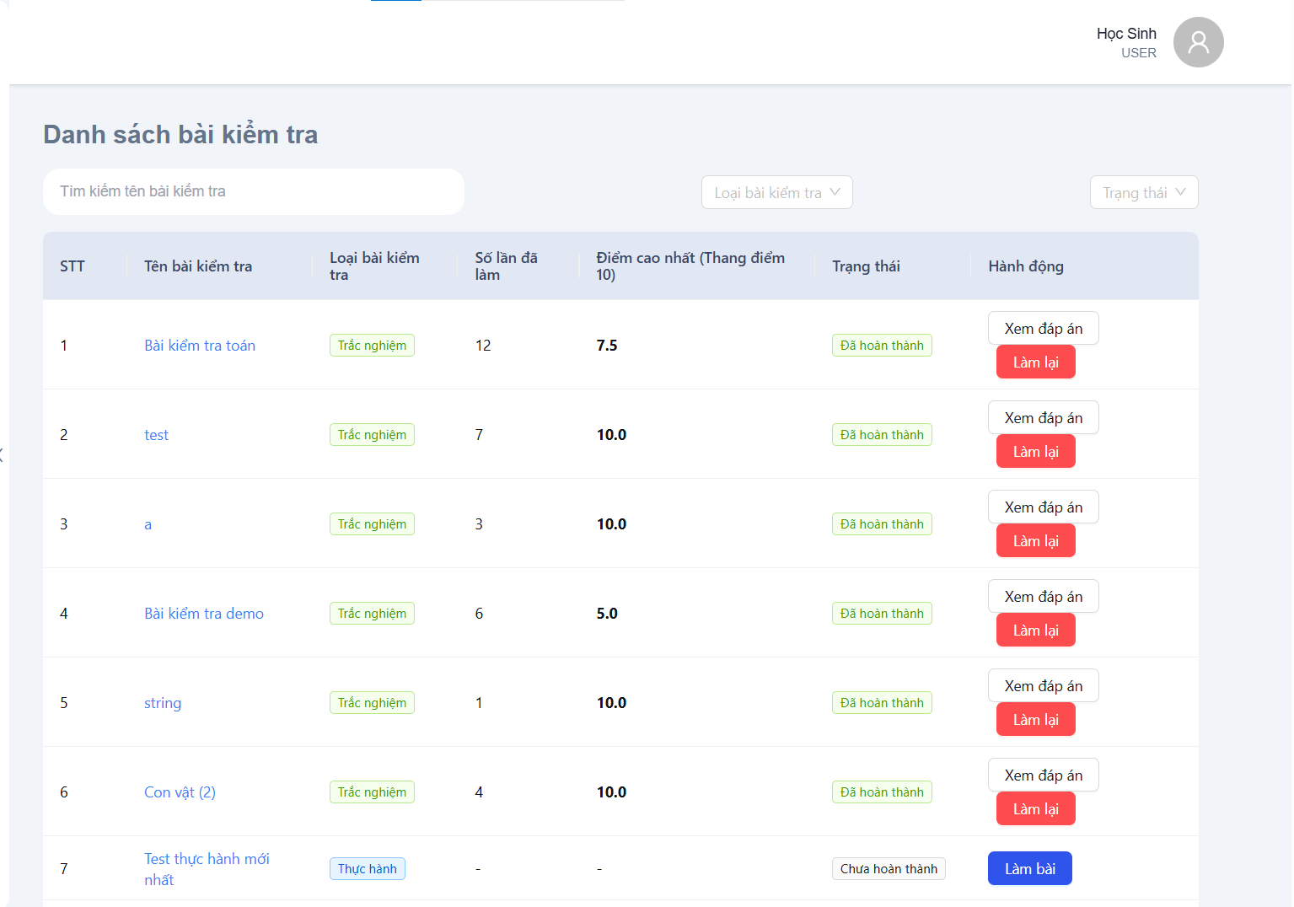

Hình 4.13 Giao diện danh sách bài kiểm tra

Người dùng có thể tìm kiếm bài kiểm tra. Danh sách cũng hiển thị các thông số của bài kiểm tra (số lần đã làm, điểm cao nhất, trạng thái). Tại mỗi bài kiểm tra sẽ có nút “Làm bài”.

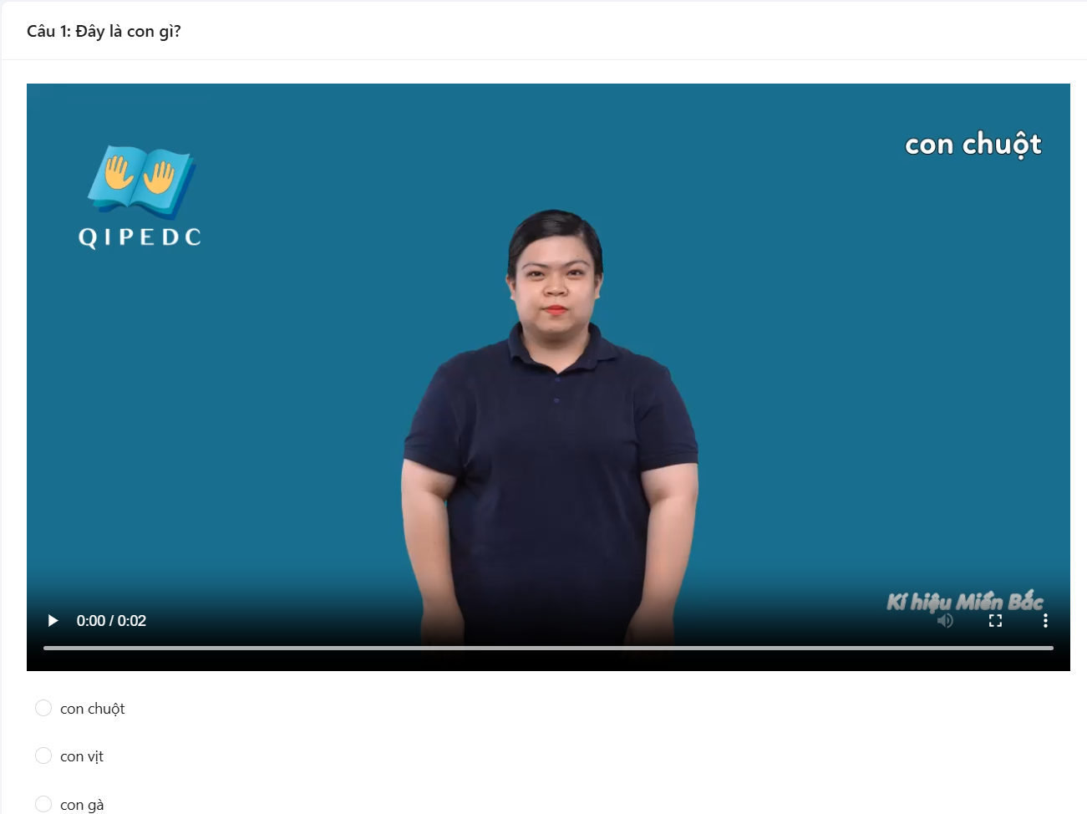 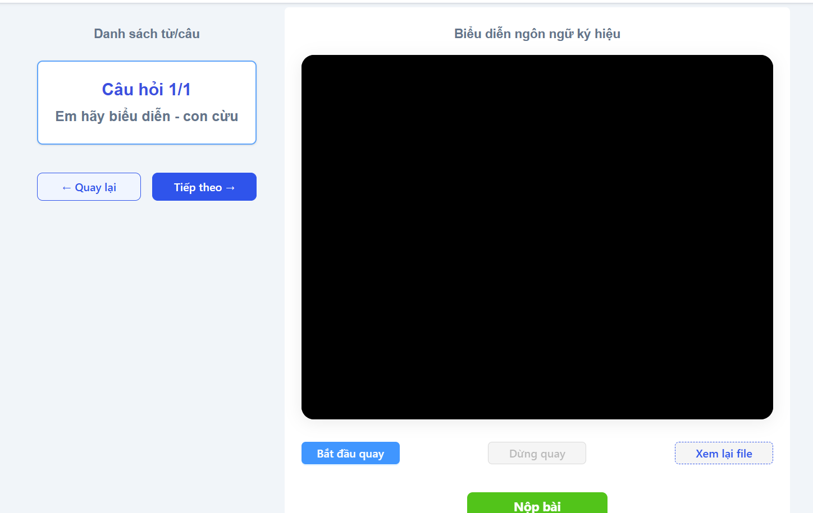

Hình 4.14 Giao diện các câu hỏi trong bài kiểm tra

Sau khi nộp bài kiểm tra đối với bài kiểm tra trắc nghiệm, kết quả sẽ được hiển thị ngay lập tức tại danh sách bài kiểm tra của học sinh. Còn với bài kiểm tra thực hành, bài làm của học sinh sẽ được gửi cho giáo viên để chấm điểm và kết quả sẽ hiển thị sau khi giáo viên chấm xong bài

### Chức năng luyện tập

Dưới đây là phần luyện tập các ký hiệu cho người dùng: Người dùng có thể quay video về từ vựng mình muốn luyện tập sau đó ấn nút “Kiểm tra” hệ thống sẽ cho ra kết quả (từ vựng mà mô hình AI dự đoán) so với từ vựng người dùng muốn luyện tập.

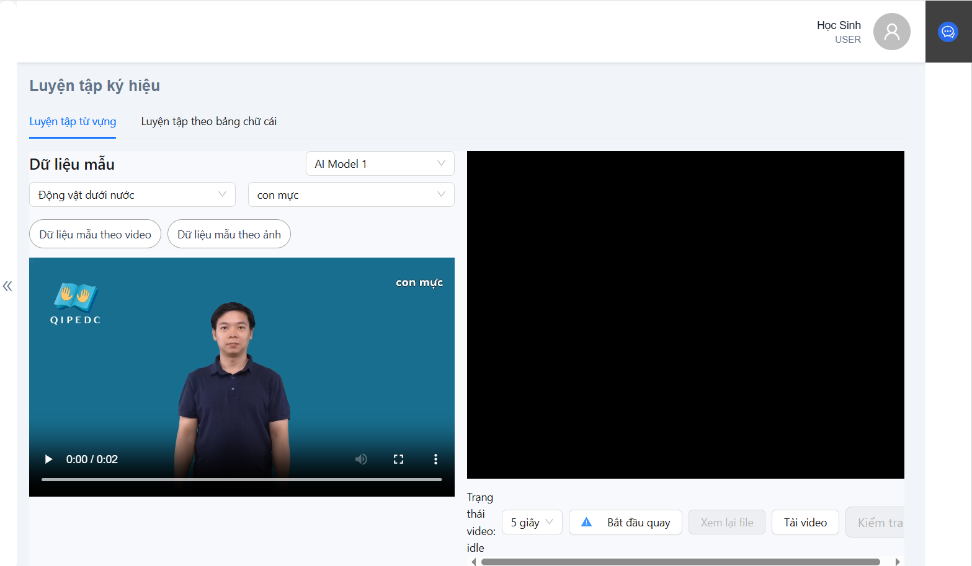

Hình 4.15 Giao diện luyện tập ngôn ngữ ký hiệu

### Chức năng quản lý học tập

#### Quản lý lớp học

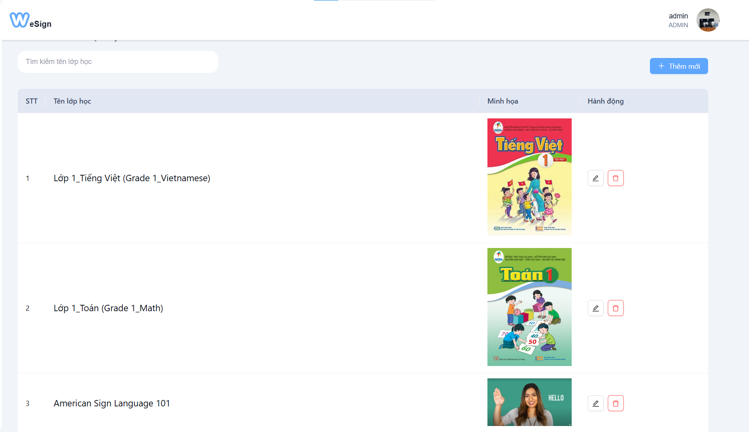

Hình 4.16 Trang quản lý lớp học

#### Quản lý bài học

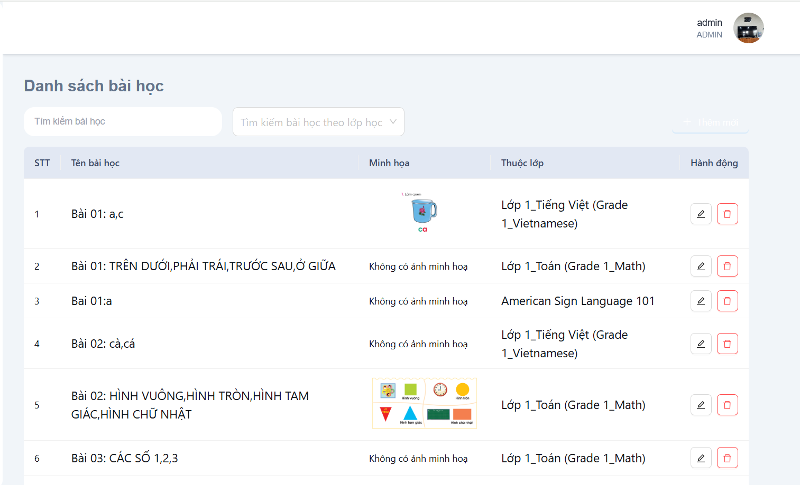

Hình 4.17 Trang quản lý bài học

#### Quản lý phần

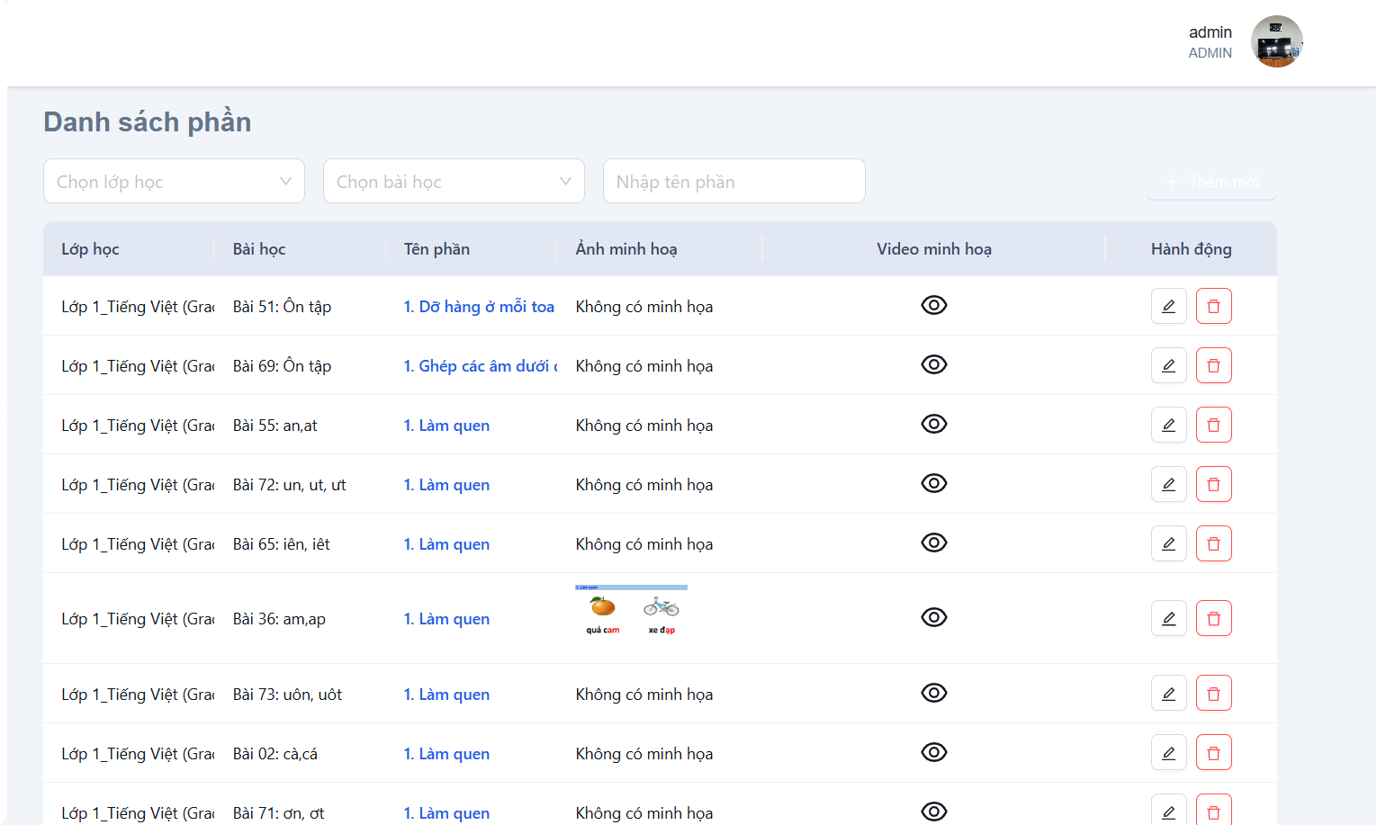

Hình 4.18 Trang quản lý phần

#### Quản lý câu hỏi

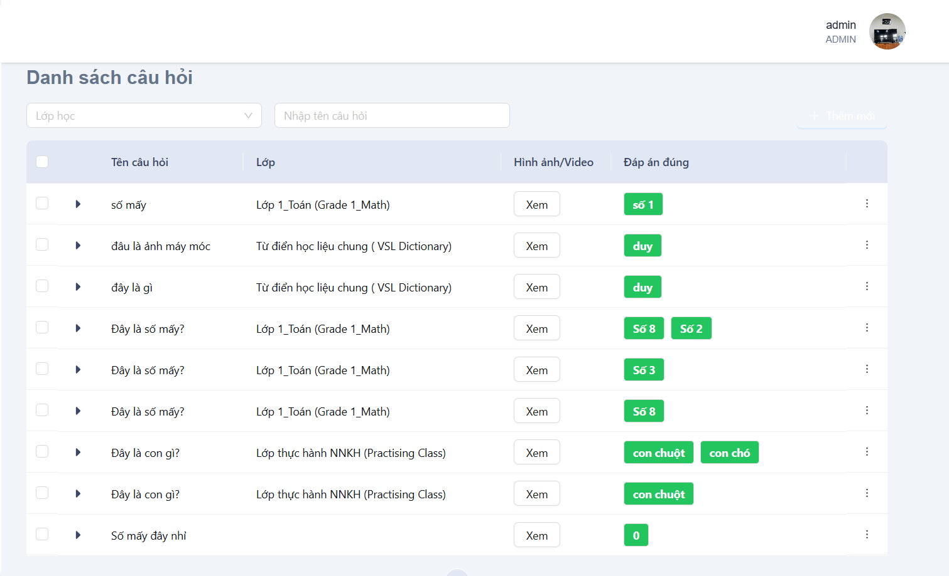

Hình 4.19 Trang quản lý câu hỏi

#### Quản lý bài kiểm tra

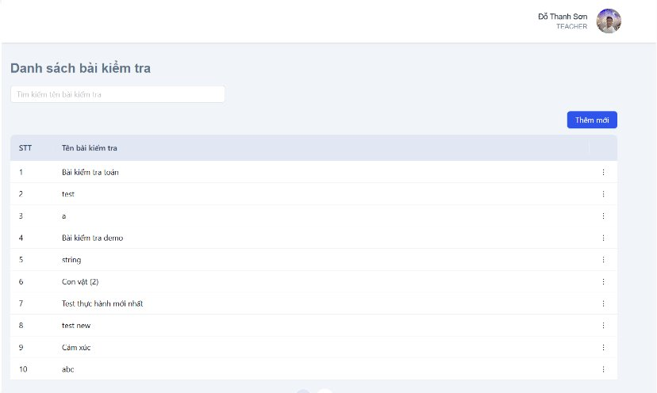

Hình 4.20 Trang quản lý bài kiểm tra

#### Chấm điểm bài kiểm tra thực hành

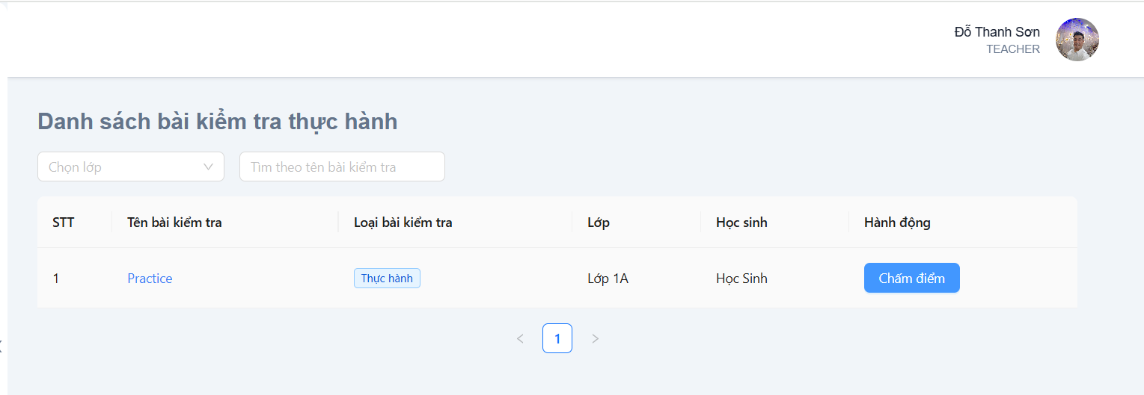

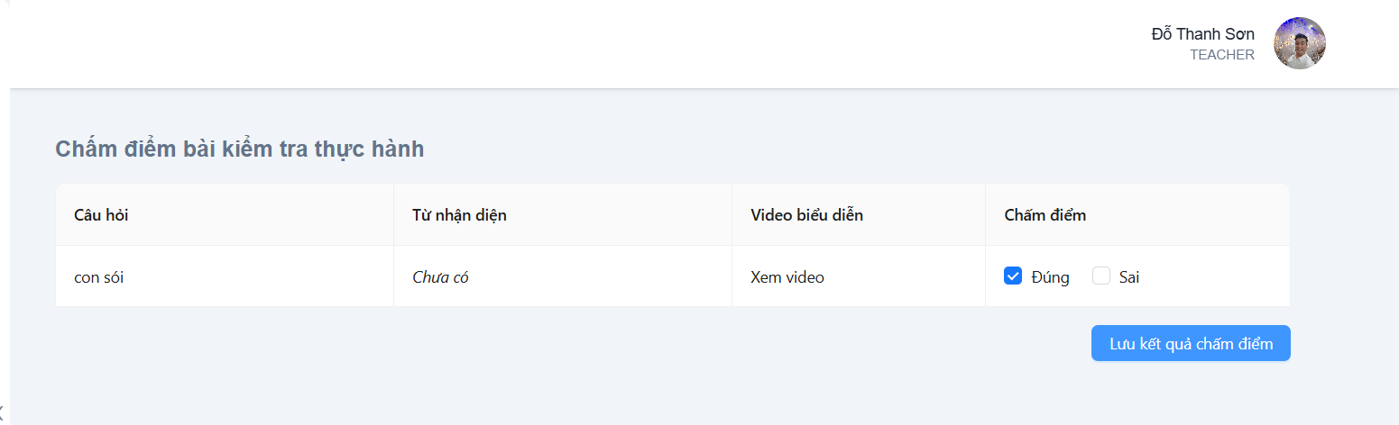

Hình 4.21 Trang chấm điểm bài kiểm tra thực hành

#### Quản lý tiến độ học tập

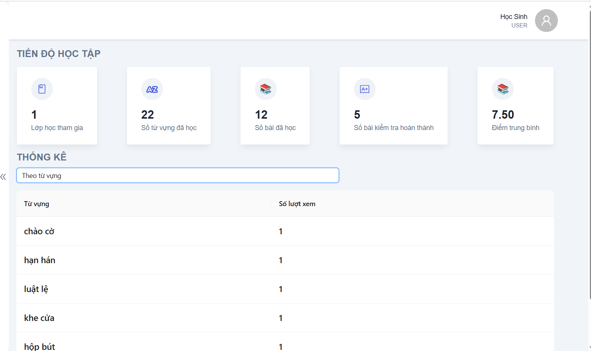

Hình 4.22 Trang quản lý tiến độ học tập

### Chức năng quản lý người dùng

#### Quản lý học sinh

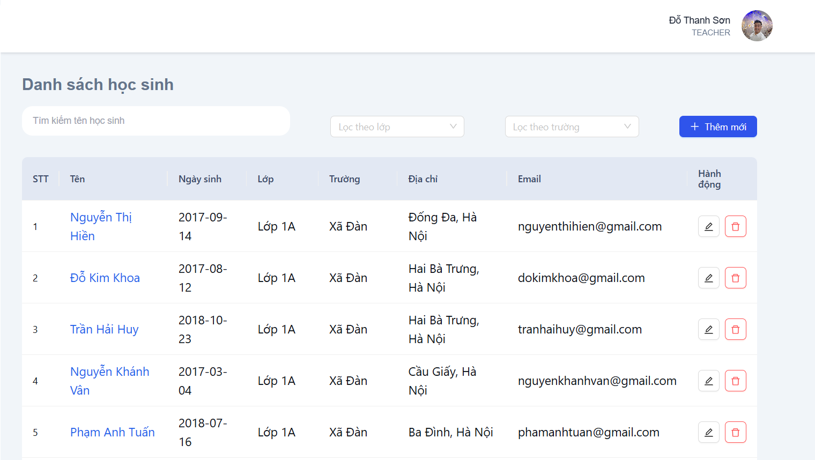

Hình 4.23 Trang quản lý học sinh

#### Quản lý giáo viên

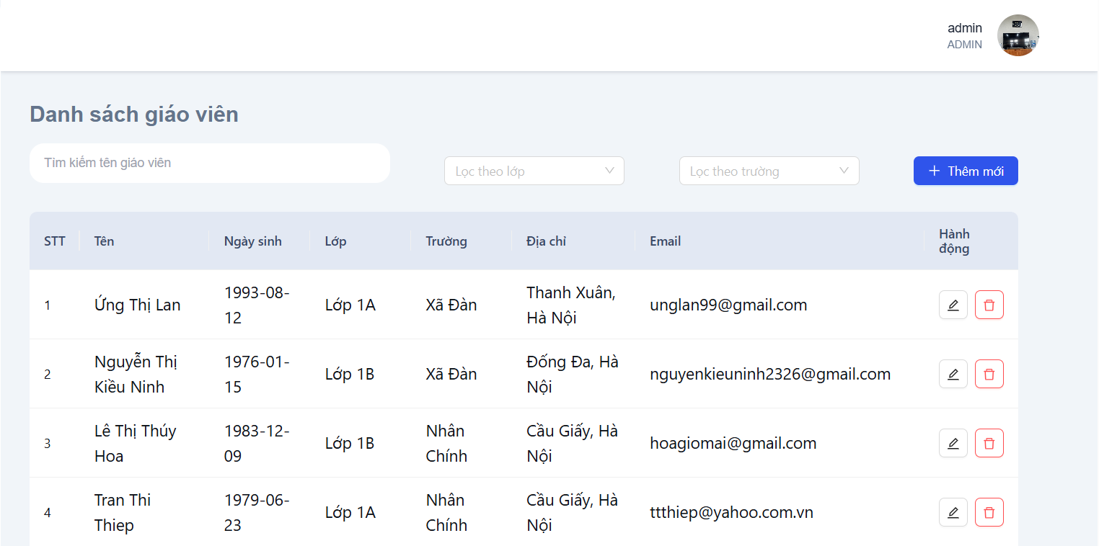

Hình 4.24 Trang quản lý giáo viên

## Đánh giá hệ thống

### Ưu điểm

* **Hoàn thiện các chức năng cốt lõi**: Hệ thống đã xây dựng đầy đủ các tính năng chính, đáp ứng tốt yêu cầu của một nền tảng hỗ trợ học và giảng dạy ngôn ngữ ký hiệu.
* **Giao diện dễ sử dụng, thân thiện**: Thiết kế giao diện được người dùng đánh giá cao nhờ bố cục rõ ràng, dễ tiếp cận, tạo điều kiện thuận lợi cho quá trình sử dụng và trải nghiệm hệ thống.

### Nhược điểm

* **Chưa thử nghiệm với quy mô người dùng lớn**: Hệ thống chưa được kiểm thử trong môi trường thực tế có số lượng người dùng đông, nên chưa thể đánh giá chính xác hiệu năng hoặc khả năng mở rộng ở quy mô lớn.

## Định hướng trong tương lai

* **Phát triển thêm các tiện ích mới**: Có thể tham khảo ý kiến người dùng để hướng tới xây dựng thêm các chức năng mới, hỗ trợ người câm điếc trong quá trình học tập
* **Nâng cao giao diện và trải nghiệm người dùng**: Hệ thống sẽ tiếp tục được cải tiến về mặt giao diện và chức năng, áp dụng các nguyên tắc thiết kế hiện đại nhằm tối ưu hóa trải nghiệm người dùng, đảm bảo sự thuận tiện và dễ sử dụng, kể cả với người mới tiếp cận công nghệ.

# KẾT LUẬN

Trong học kỳ 20242, nhóm chúng em đã thực hiện đề tài “Xây dựng hệ thống hỗ trợ dạy và học ngôn ngữ ký hiệu tiếng Việt” dưới sự hướng dẫn tận tình của Th.S Hoàng Quang Huy. Trong quá trình triển khai, nhóm không chỉ tiếp cận và ứng dụng được nhiều công nghệ mới mà còn phát triển kỹ năng làm việc nhóm, khả năng nghiên cứu và nâng cao tinh thần trách nhiệm với sản phẩm, đặc biệt là khi tiếp cận lĩnh vực mang ý nghĩa xã hội như ngôn ngữ ký hiệu.

Hệ thống đã hoàn thành giai đoạn đầu với các chức năng cốt lõi như: cung cấp tài liệu học tập, tạo và làm bài kiểm tra, quản lý người dùng, theo dõi tiến độ học tập và nhận dạng ngôn ngữ ký hiệu bằng AI. Tất cả đều đã được triển khai ổn định trên nền tảng web, bước đầu đáp ứng nhu cầu thực tế của người sử dụng.

Trong thời gian tới, nhóm sẽ tiếp tục hoàn thiện hệ thống bằng cách mở rộng thêm nhiều tính năng mới nhằm nâng cao trải nghiệm học tập. Đặc biệt, nhóm kỳ vọng sẽ tích hợp công nghệ AI nhận diện ngôn ngữ ký hiệu một cách chính xác và nhanh chóng hơn.

Tuy đã nỗ lực hết mình trong suốt quá trình thực hiện, nhưng nhóm vẫn còn một số thiếu sót do giới hạn về thời gian và kinh nghiệm. Chúng em rất mong nhận được thêm ý kiến đóng góp từ quý Thầy Cô để có thể tiếp tục hoàn thiện và nâng cao chất lượng sản phẩm, đóng góp một phần nhỏ vào việc hỗ trợ học tập và giao tiếp cho cộng đồng người câm điếc.

Cuối cùng, chúng em xin gửi lời cảm ơn chân thành đến Th.S Hoàng Quang Huy cùng các anh Nguyễn Văn Trường, Phạm Văn Quỳnh cùng bạn Nguyễn Trần Trí Dũng đã luôn đồng hành, hỗ trợ và truyền cảm hứng cho nhóm trong suốt hành trình thực hiện đề tài. Điều này cũng là nguồn động lực lớn giúp chúng em vượt qua thử thách và hoàn thành đề tài thành công.

**TÀI LIỆU THAM KHẢO**

|  |  |
| --- | --- |
| [1] | “Deafness and hearing loss,” [Trực tuyến]. Available: https://www.who.int/news-room/fact-sheets/detail/deafness-and-hearing-loss. |
| [2] | “Giao tiếp theo thời gian thực dành cho web,” [Trực tuyến]. Available: https://webrtc.org/?hl=vi. |
| [3] | “Mediapipe-js-demos,” [Trực tuyến]. Available: https://github.com/pjbelo/mediapipe-js-demos. |
| [4] | “Nextjs là gì?,” [Trực tuyến]. Available: https://200lab.io/blog/nextjs-la-gi/. |
| [5] | “Phiên dịch ngôn ngữ trong các chương trình trực tiếp Kỳ họp Quốc hội trên Truyền hình Quốc hội Việt Nam,” [Trực tuyến]. Available: https://quochoitv.vn/phien-dich-ngon-ngu-trong-cac-chuong-trinh-truc-tiep-ky-hop-quoc-hoi-tren-truyen-hinh-quoc-hoi-viet-nam. |
| [6] | “React-Query là gì và cách sử dụng,” [Trực tuyến]. Available: https://vyquocvu.co/post/react-query-la-gi-va-cach-su-dung-react-query.WHxrujZLUYNm1B0swSTQ. |
| [7] | “Tồng quan về Next.js,” [Trực tuyến]. Available: https://nextjs.org/docs. |
|  |  |